Contenido

1. OBJETIVO 3

2. DEFINICIONES 3

3. INSTALACIÓN SERVIDOR 4

4. INSTALACIÓN SERVIDOR VIRTUALIZADO 5

5. INSTALACIÓN SQL SERVER 2008 R2 6

6. INSTALACIÓN DE INFOR LN 10

6.1. Verificar prerrequisitos para instalación de Infor 10

6.2. Crear instaladores en equipo 11

6.3. Instalar SLM (Solution License Manager) 17

6.4. Instalar instancia de Infor 38

6.5. Verificar creación de servicios de Infor 57

6.6. Verificar el correcto ingreso al manager de Infor 58

6.7. Configurar variables de entorno 59

6.8. Importar directorio de aplicación 62

6.9. Ejecutar Start First 63

6.10. Subir los dump de la compañía 000 71

6.11. Instalar BW 72

6.12. Instalar Worktop 80

6.13. Ejecutar a Worktop 89

6.14. Ejecutar Worktop para realizar configuraciones base 96

6.15. Instalar extensiones de Infor (Webtop) 100

6.16. Configurar Webtop 115

6.17. Crear tablas para compañía 000 133

6.18. Respaldar compañía 000 a la fecha 136

6.19. Activar Job Daemon 139

6.20. Revisar configuración de facturación electrónica 143

7. ANEXOS 144

7.1. Anexo A - Obtener volcados de la compañía 000 144

7.2. Anexo B - Actualizar directorios de configuración 149

7.3. Anexo C - Activar módulo de Importaciones 150

7.4. Anexo D – Corregir error [MR_FLT_IN] Margen de excepción en 'tdimp9121m000', info: Signal SIGFPE raised, code EXCEPTION_FLT_INVALID_OPERATION 152

7.5. Anexo E - Resetear contraseña de baan y grupo de bd 154

# OBJETIVO

* Explicar los pasos y consideraciones para instalar una instancia de Infor en un nuevo servidor. Este instructivo al momento se lo tiene bajo un acuerdo de servicio con Grupo Berlin.

# DEFINICIONES

* Infor: ERP usado para el manejo de información dentro de la compañía
* Feature: característica de un sistema operativo
* Variables de entorno: Valores usados por el sistema operativo para ejecutar alguna acción
* ${INFOR}: Directorio donde se encuentra la instalación de Infor
  + Ecuador: e:\infor
  + Colombia: e:\baan
* ${BSE}: Directorio de la aplicación de Infor
  + Ecuador: e:\infor\erpln
  + Colombia: e:\baan\bse
* ${ESE}: Directorio de la aplicación de Webtop
  + Ecuador: e:\infor\ese
  + Colombia: e:\baan\ese
* ${STA}: Directorio de instaladores instanciados
  + Ecuador: e:\infor\StaggingArea
  + Colombia: e:\baan\ StaggingArea

# INSTALACIÓN SERVIDOR

1. Insertar el CD Smart Start
2. Seleccionar la versión del SmartStart X.XX
3. Seleccionar Español como idioma de instalación e idioma del teclado
4. Seleccionar la opción de instalar
5. Seleccionar el arreglo de disco en donde se vaya a instalar
6. Seleccionar Windows Server 2012 R2 Standard
7. Ingresar el nombre del pc, la clave del administrador, descripción del equipo, el serial de la versión del sistema operativo y la zona horaria a seleccionar GMT -5 Bogotá, Lima, Quito
8. Presionar siguiente
9. Verificar que todo esté correcto, dentro de la ventana mostrada con el detalle de las opciones previamente seleccionadas
10. Se reiniciará el servidor y luego solicitará el cd del sistema operativo
11. Windows Setup – Configuración de red
12. Windows Setup – Configuración típica
13. Windows Setup – Escoger grupo de trabajo, luego se agregará el servidor al dominio
14. Agregar la dirección ip del servidor 192.168.1.131
15. En caso de que el equipo no esté agregado al dominio, se lo debe ingresar

# INSTALACIÓN SERVIDOR VIRTUALIZADO

1. Instalar VMWare player sobre una pc
2. Crear la máquina virtual para Evolution, considerando la configuración siguiente:
3. Memoria: 1.7 GB
4. Partición para el sistema operativo: 40 GB
5. Partición para datos: 50 GB cada una
6. Habilitar el acceso a la unidad de cd-rom del pc
7. Iniciar la máquina virtual desde el CD
8. Crear la partición para el sistema operativo
9. Formatear la partición con el sistema de archivo NTFS
10. Se reinicia solo
11. Personalizar el idioma y la configuración regional
12. Ingrese el nombre y organización
13. Ingrese el serial del sistema operativo
14. Ingrese la clave del administrador local para el sistema operativo.
15. Al momento de configurar la conexión de red escoja custom settings
16. Seleccione TCP/IP y agregue la ip, subred, puerta de enlace y los DNS
17. puede agregar al equipo directamente al dominio o dejarlo en el Workgroups y luego que termine la instalación realizar el proceso.
18. Luego de terminada la instalación ingresar con el usuario del dominio en caso de haberlo agregado con anterioridad o ingresar con el usuario administrator y la clave del mismo.

# INSTALACIÓN SQL SERVER 2008 R2

1. Insertar el CD de SQL Server 2008 R2 Standard Edition
2. Escoger la opción “Server components, Tools, Books Online and samples.
3. Verificar que no se muestre algún error en los servicios instalados. Si sale un mensaje indicando que el IIS es requerido, se puede continuar con la instalación, luego puede ser instalado este servicio.
4. Dar clic en Advanced
5. Seleccionar todos los componentes de: Database Services, Client Components y Documentation.
6. Default instance
7. En service account seleccionar User the built-in System account
8. Seleccionar la opción Mixed Mode e ingresar la clave para el usuario sa
9. Collation settings: Latin1_General_BIN.
10. Dar clic en install
11. Revisar que la configuración del SQL Server sea la siguiente:

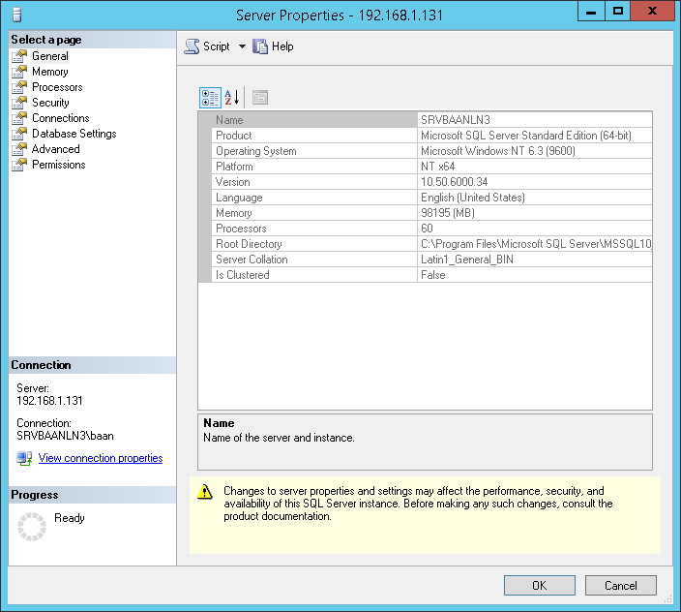

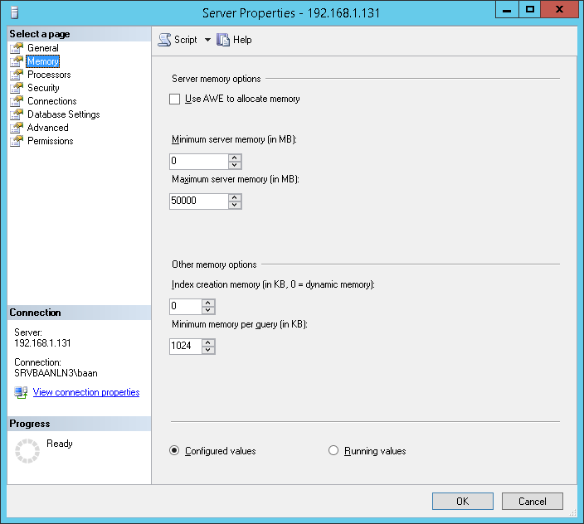

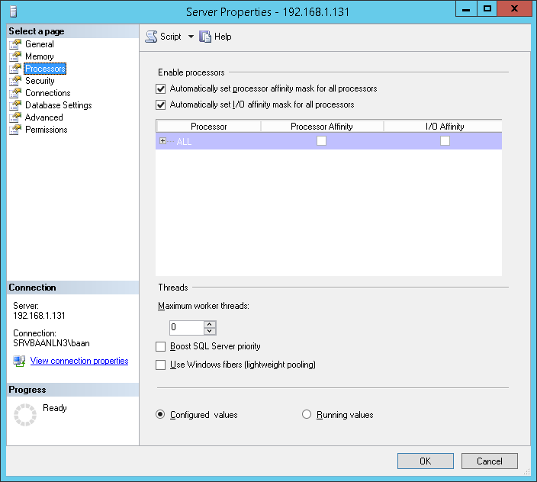

# INSTALACIÓN DE INFOR LN

# Verificar prerrequisitos para instalación de Infor

* Crear usuario baan como local y administrador. Loguearse con baan para realizar la instalación
* Activar el feature de Framework.Net
* Crear directorio C:\Windows\Temp con privilegios totales para usuario baan
* Setear privilegios totales para usuario baan sobre directorios C:\Windows\Installer y C:\Users\baan\AppData\Local\Temp
* Instalar SQL SERVER con collation Latin1_General_BIN

Nota: En Colombia y Ecuador se usa SQL SERVER 2008 R2, el instalador se encuentra en el directorio SQLSERVER\ SW_DVD9_SQL_Svr_Standard_Edtn_2008_R2_English_MLF_X16-29588

* Instalar los DSO de SQL SERVER

Nota: El instalador SQLServer2005_BC_x64 se encuentra dentro del directorio SQLSERVER\ SW_DVD9_SQL_Svr_Standard_Edtn_2008_R2_English_MLF_X16-29588

* Instalar java, en el caso de querer usar Webtop
* Exportar al nuevo server, el directorio de ayuda personalizada (baanerp) de la siguiente ruta:
  + Colombia: ${ESE}\webtop\web\help
  + Ecuador: Infor\webtop\tomcat\webapps\webtop\help
* Copiar el ${BSE}. En caso que se desee realizar la copia del directorio mientras Infor tenga conexiones activas, no se debe copiar el directorio tmp que se encuentra dentro del ${BSE}, ya que la carpeta es usada mientras la aplicación está en uso, finalmente se debe incluir la carpeta tmp sin datos.
* Importar el programa wscite desde el C: del servidor
* Descargar la versión del porting set que se desee instalar, desde el sitio <http://secure2.support.baan.com/ftpdownload/updates/port/>

Usuario: ecommerce\342015c

Password: 26802danec

Se deben descargar los archivos:

WINDOWS_INT.zip

WINDOWS_INT_XXbit.zip

Staging_Wizard_XXX.zip

Installation_Wizard_XXXXX.zip

**Para la instalación y configuración de la herramienta se debe seguir el orden del Contenido**

# Crear instaladores en equipo

* + 1. Abrir directorio contenedor de instaladores del PortingSet

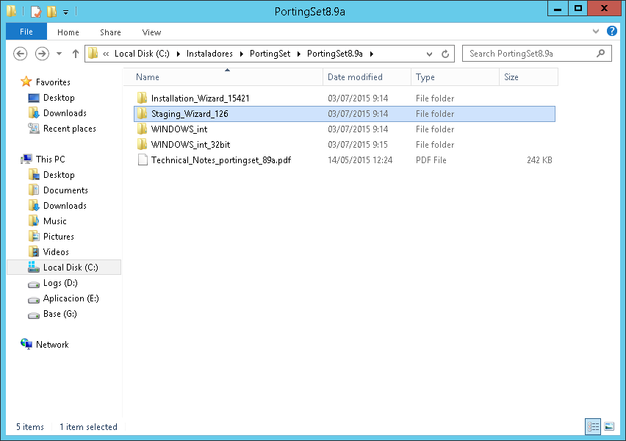

* + 1. Ingresar al directorio Staging Wizard y ejecutar el archivo StagingWizard

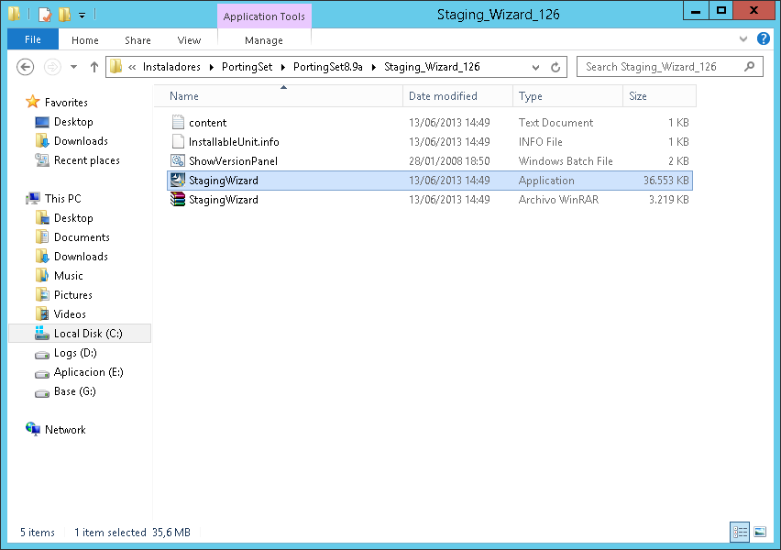

* + 1. Presionar Next

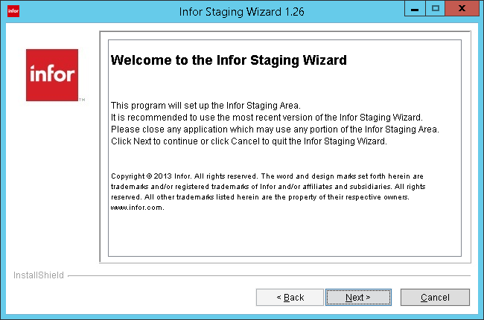

* + 1. Seleccionar el directorio donde reposaran los instaladores de Infor, presionar siguiente

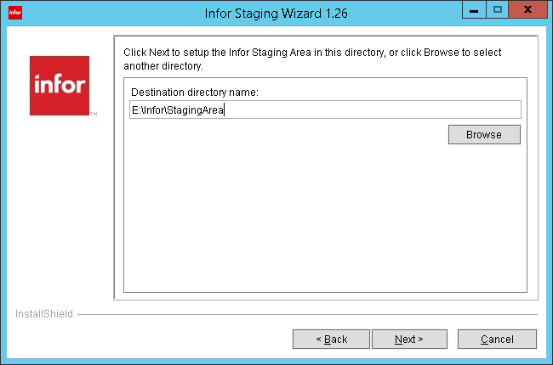

Nota: El directorio se coloca en ${INFOR}

* + 1. Seleccionar los instaladores que se desean instanciar, presionar Next

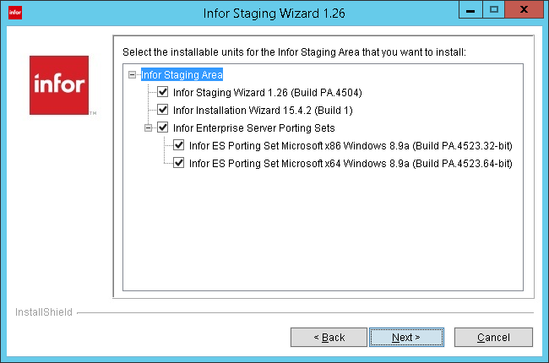

* + 1. Verificar el resumen de los instaladores a instanciar, presionar Next

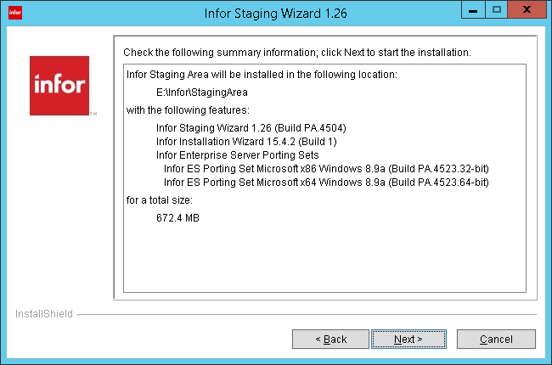

* + 1. Verificar el indicador de avance de la creación de instaladores en el directorio, una vez finalizado presionar Next

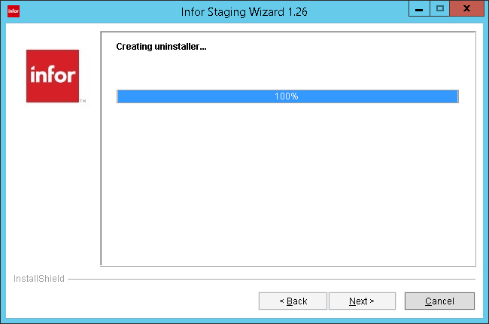

# Instalar SLM (Solution License Manager)

* + 1. Abrir directorio contenedor de instaladores del SLM, ingresar a la carpeta setup y ejecutar el archivo setup

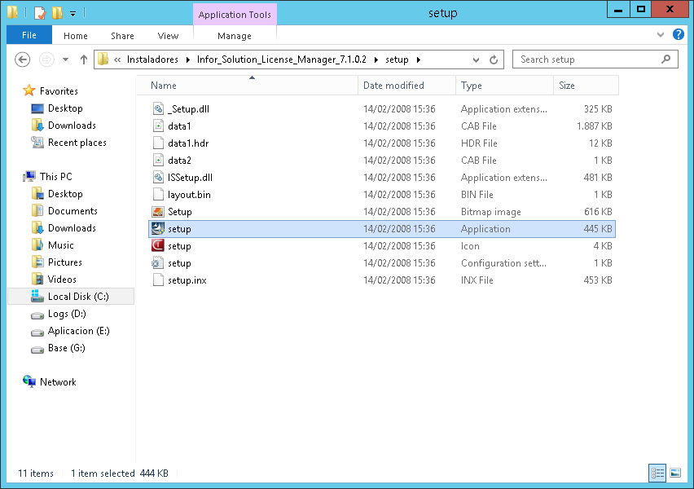

* + 1. Presionar Next

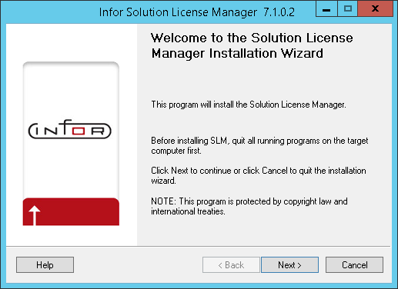

* + 1. Seleccionar la opción Local, ya que se trata de una instalación sobre plataforma Windows, presionar Next

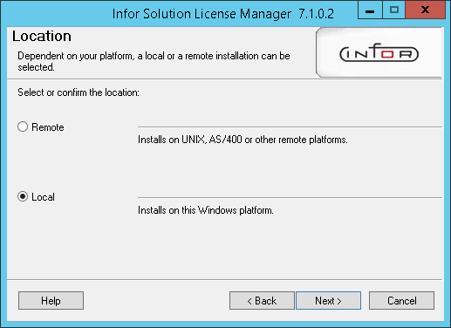

* + 1. Verificar que los datos dentro de Host Name y Login Name sean los del servidor y la cuenta sobre la cual se está instalado, presionar Next

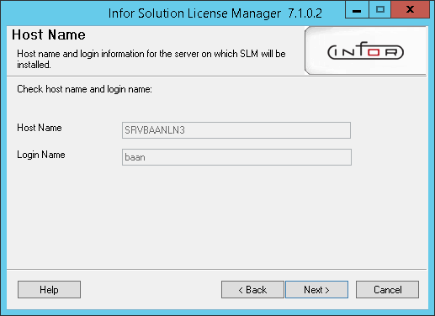

* + 1. Seleccionar el tipo de plataforma sobre el cual se está realizando la instalación, presionar Next

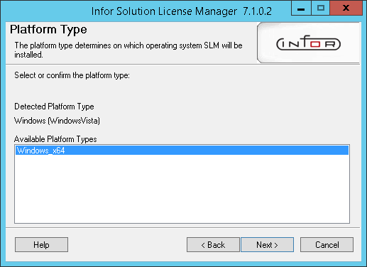

* + 1. Ingresar el directorio donde se instalará el SLM, presionar Next

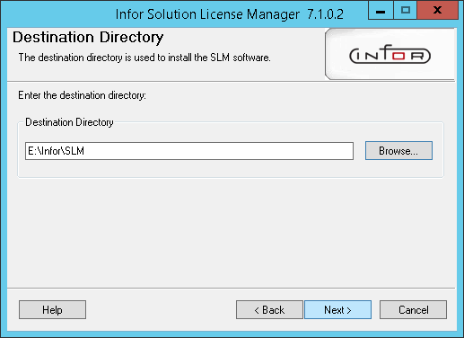

Nota: El directorio se coloca dentro de ${INFOR}

1. **Para instalar como cliente**
   * 1. Seleccionar la opción “Client, Snap-in”, ya que se apuntará a un servidor externo de licencias, presionar Next

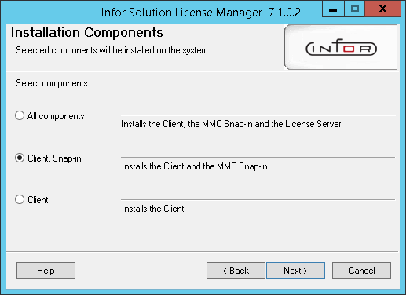

* + 1. Verificar el indicador de avance de instalación, al finalizar presionar Next

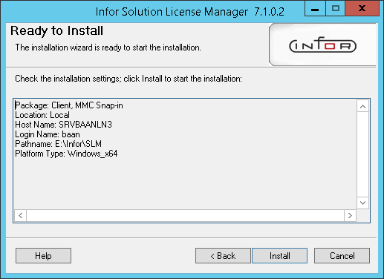

* + 1. Ingresar el nombre del server y puerto donde se apuntará como servidor de licencias, presionar Add

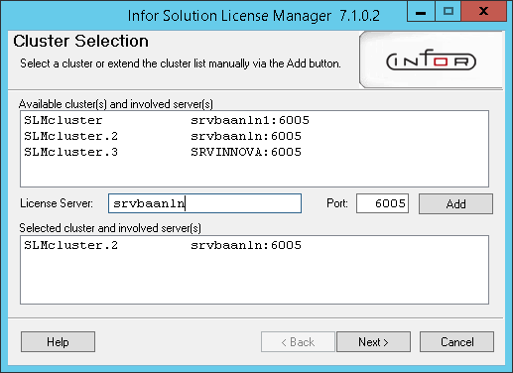

Nota: En el caso de Colombia El server es SRVINNOVA, para Ecuador es SRVBAANLN.

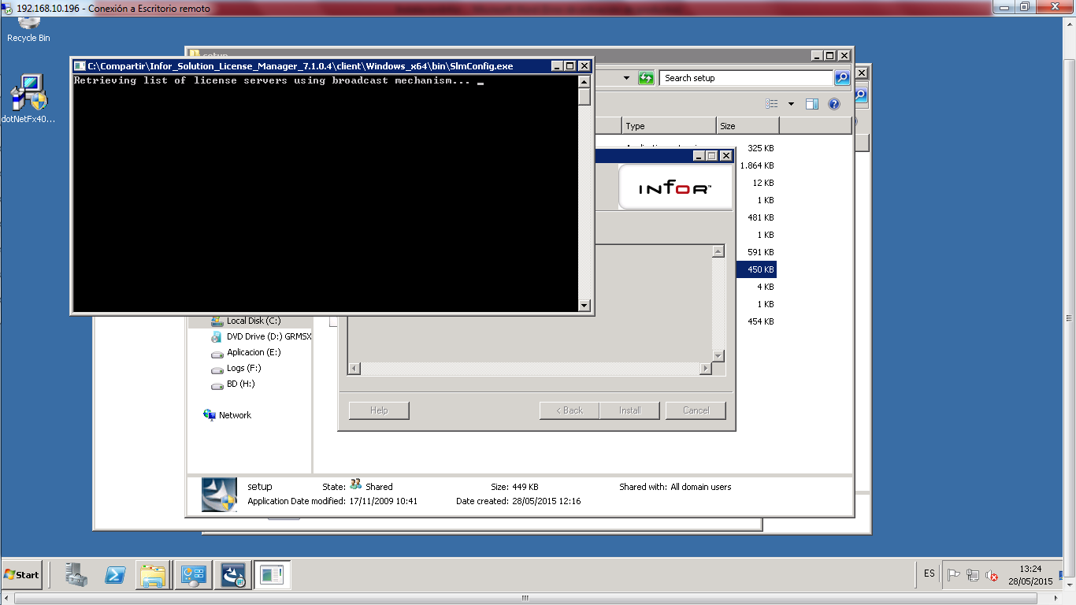

* + 1. Presionar Next

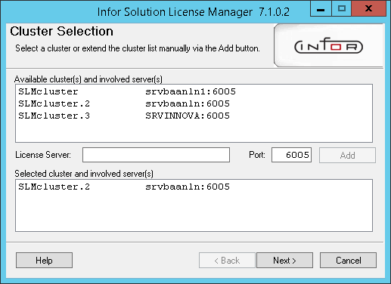

* + 1. Presionar Finish

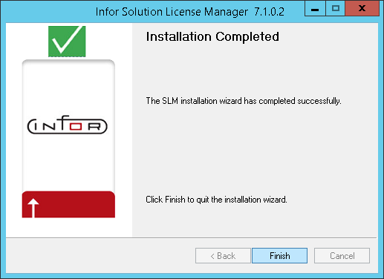

1. **Como Servidor**
   * 1. Seleccionar la opción “All components” y presionar Next

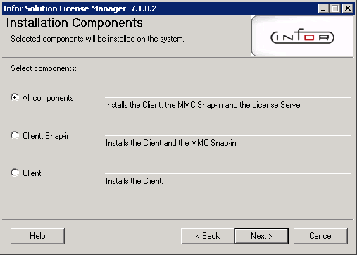

* + 1. Verificar que los componentes a instalar sean los correctos, luego presionar el botón Install

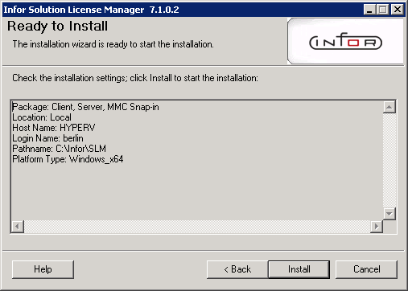

* + 1. Presionar el botón Next

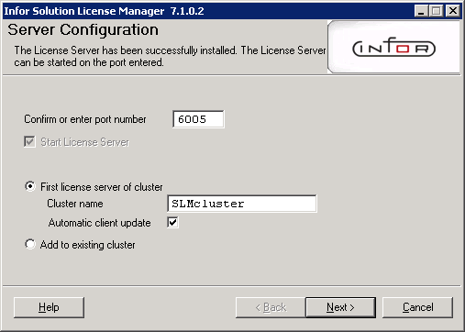

* + 1. Presionar Finish



* + 1. Abrir la consola SLM que se encuentra en ${INFOR}/SLM/bin

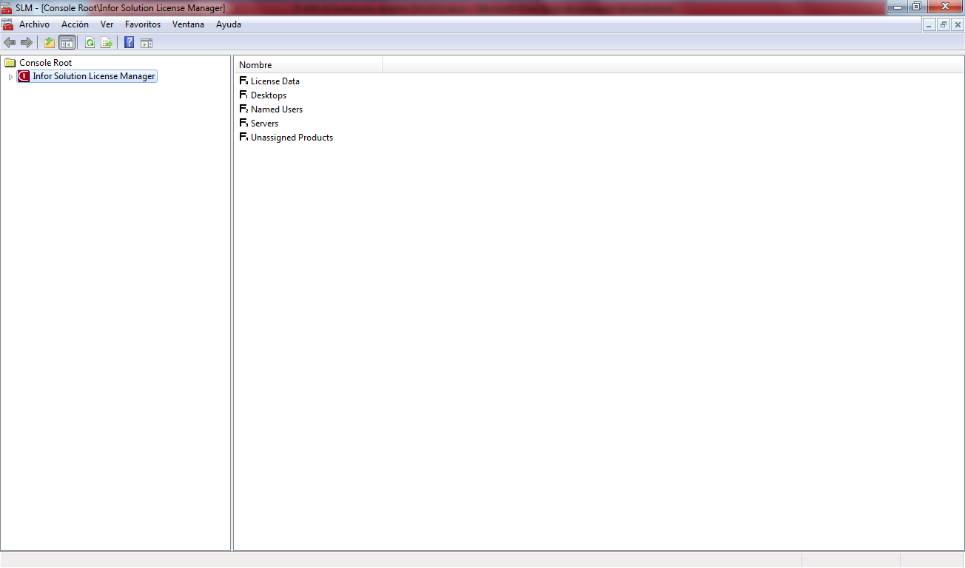

* + 1. Abrir el árbol y dar clic en License Data

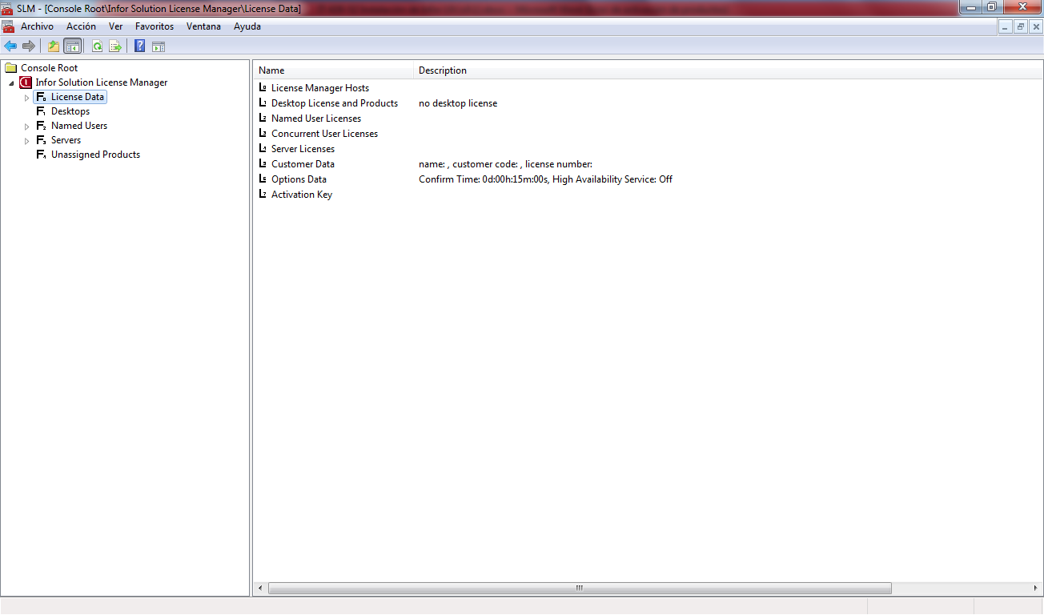

* + 1. Dar clic derecho sobre el nodo Customer Data y presionar Propiedades

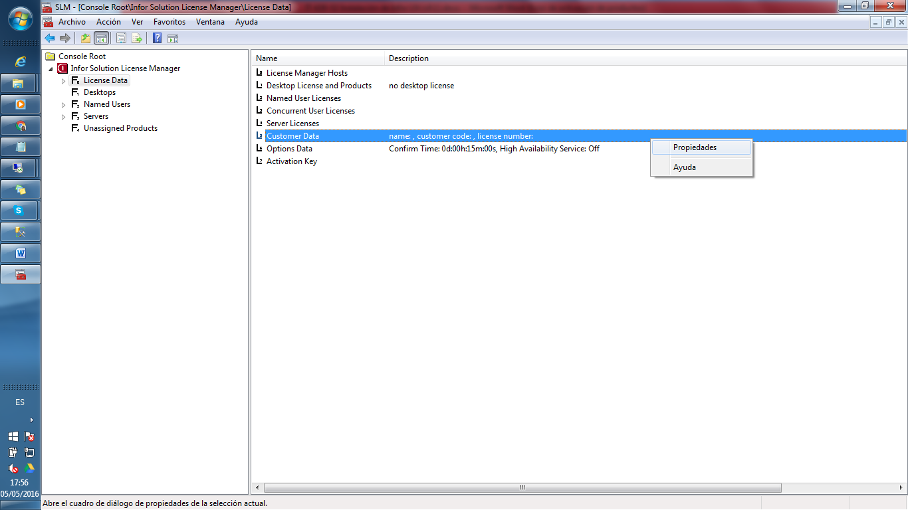

* + 1. Ingresar la información mostrada y presionar Aceptar

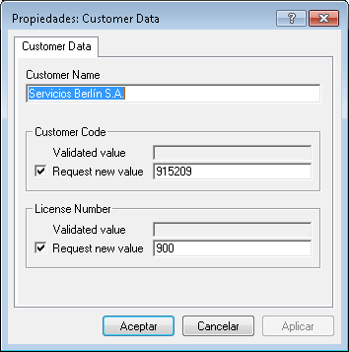

* + 1. Abrir el árbol License Data y dar clic en Concurrent User Licenses, dar clic derecho en el panel derecho, presionar Nuevo >> New Concurrent User License…

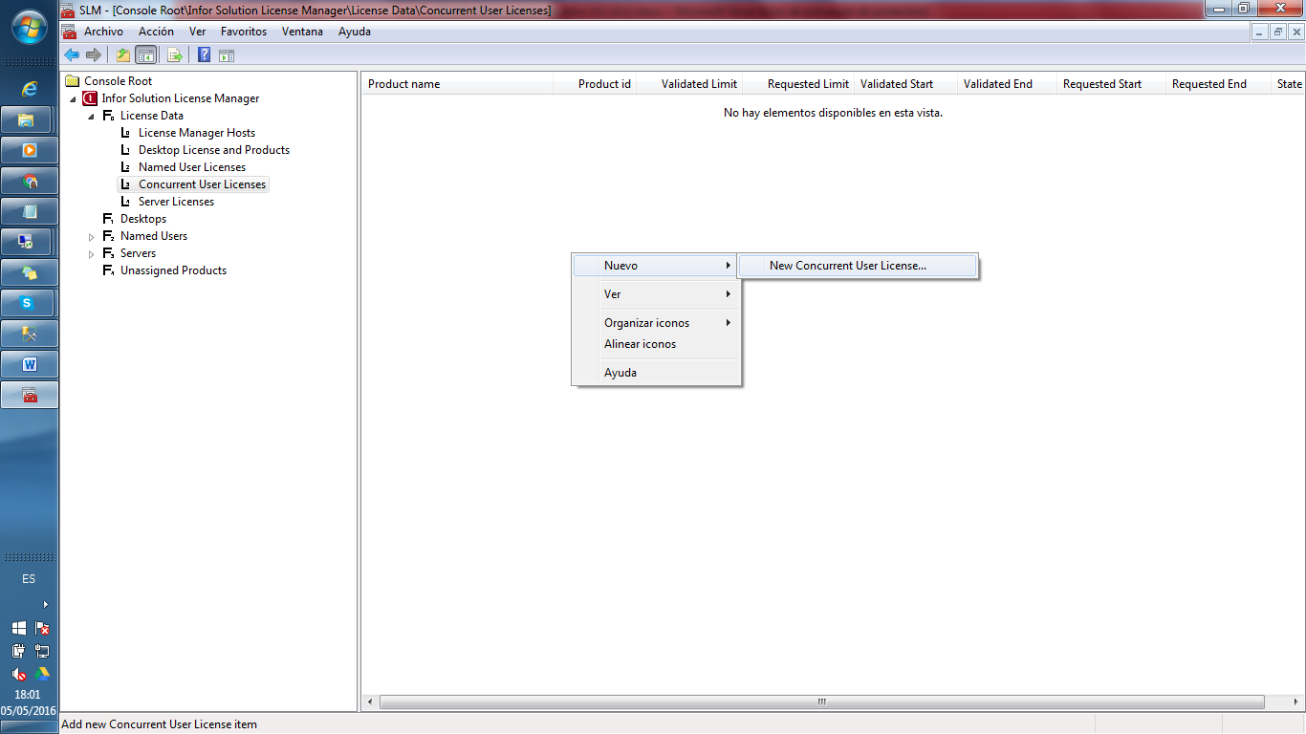

* + 1. Ingresar el código del componente y presionar el botón Create

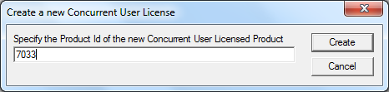

* + 1. Presionar Sí

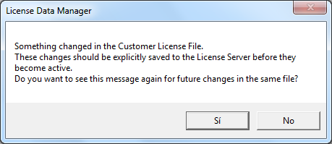

* + 1. Ingresar los datos requeridos por el componente en cada una de las pestañas y presionar Aceptar

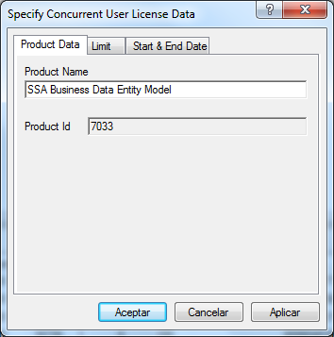

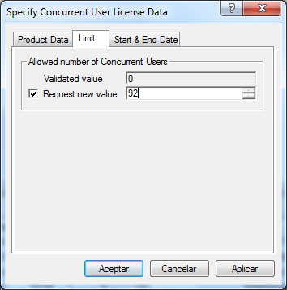

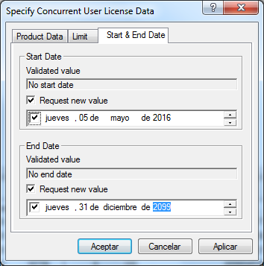

* + 1. Ingresar todos los componentes requeridos, quedando el panel de esta forma

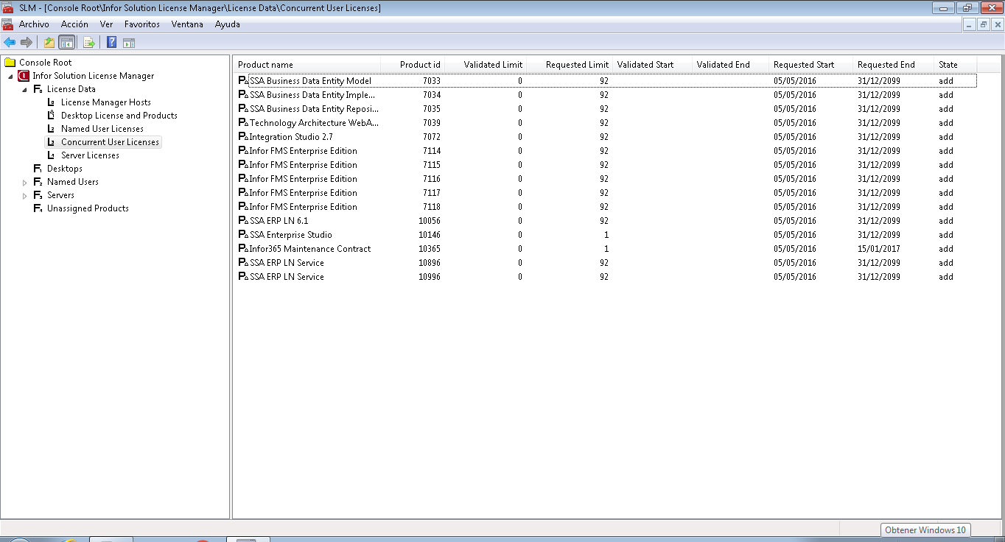

* + 1. Dar clic en Server Licenses, clic derecho en el panel derecho, presionar Nuevo >> New Server License…

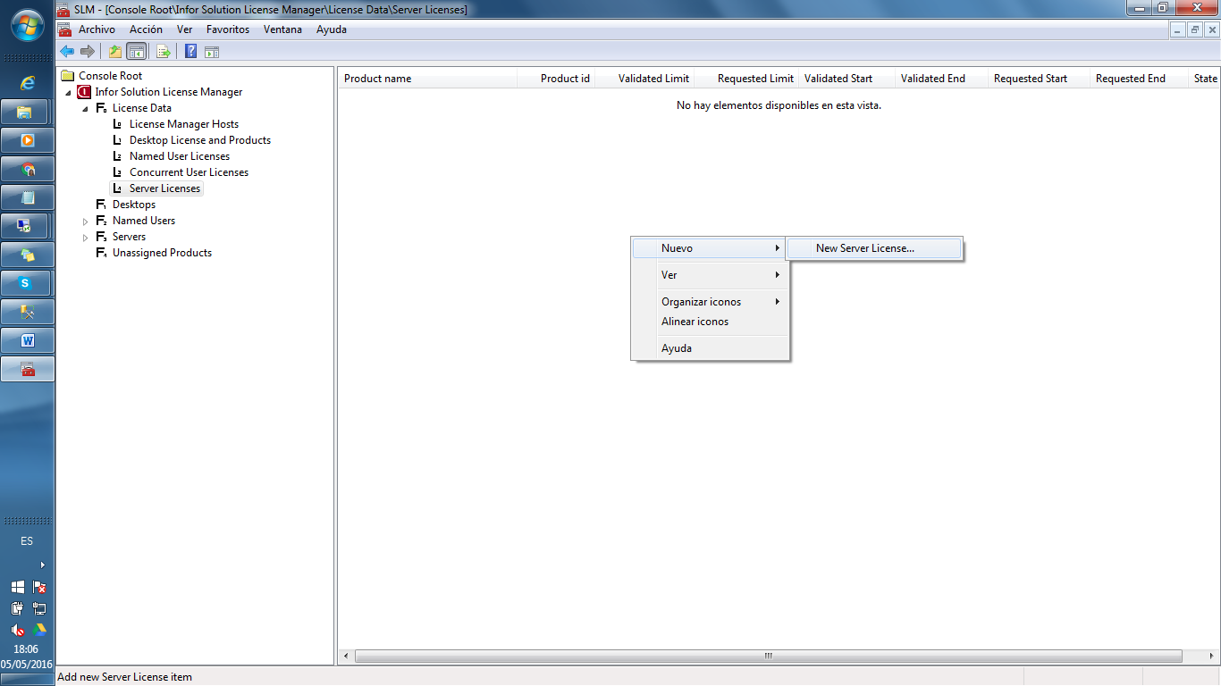

* + 1. Ingresar el código del componente y presionar el botón Create

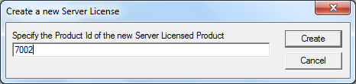

* + 1. Presionar Sí

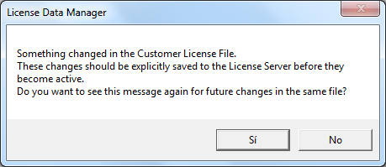

* + 1. Ingresar los datos requeridos por el componente en cada una de las pestañas y presionar Aceptar

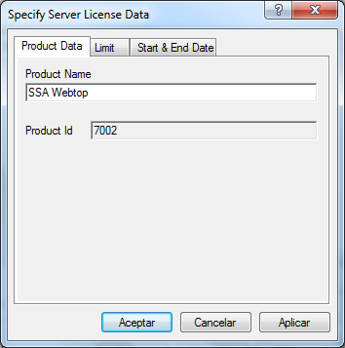

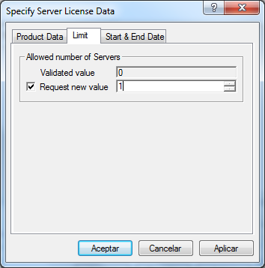

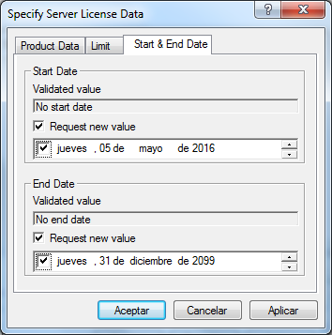

* + 1. Ingresar todos los componentes requeridos, quedando el panel de esta forma

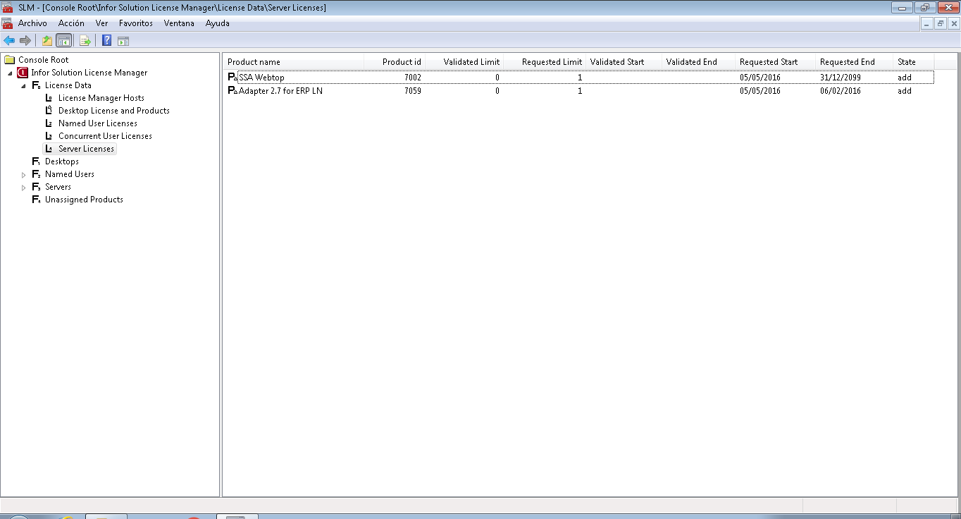

* + 1. Presionar clic derecho en License Data >> Todas las tareas >> Save license data to License Server

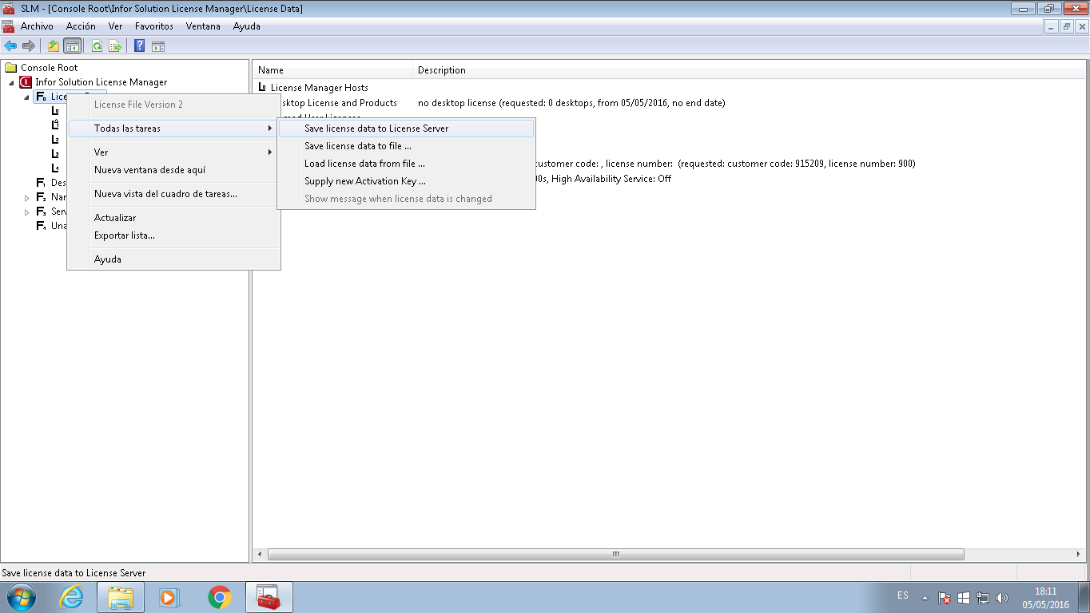

* + 1. Presionar clic derecho en License Data >> Todas las tareas >> Save license data to file…

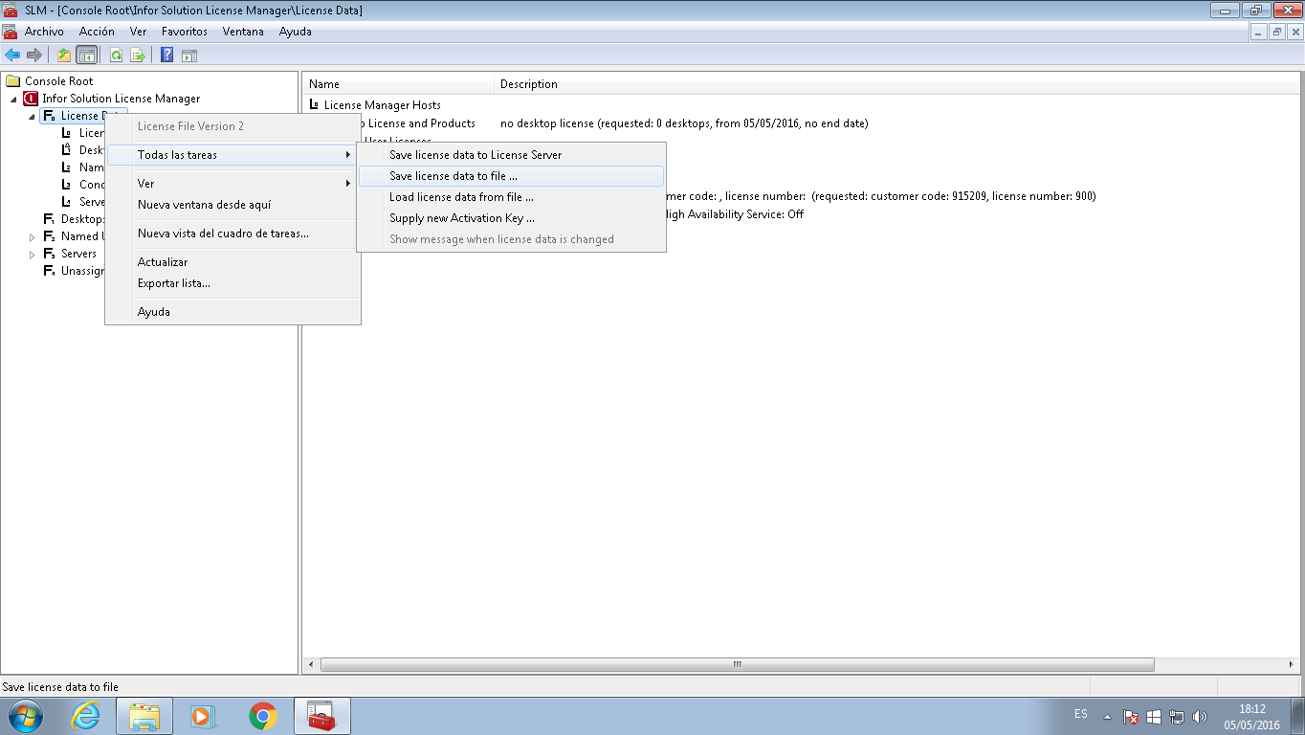

* + 1. Seleccionar la ruta y presionar Guardar

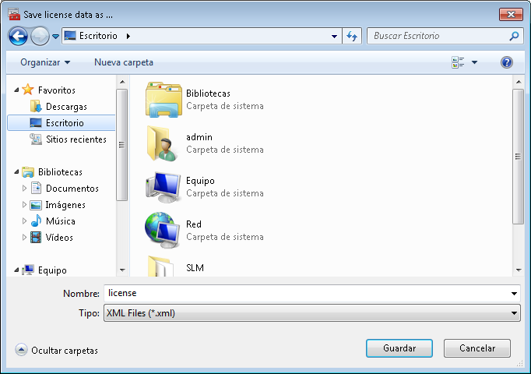

* + 1. Pasar el archivo generado a Infor para solicitar las licencias
    2. Verificar que el estado de los componentes queden de la siguiente forma una vez suministrada la clave de activación

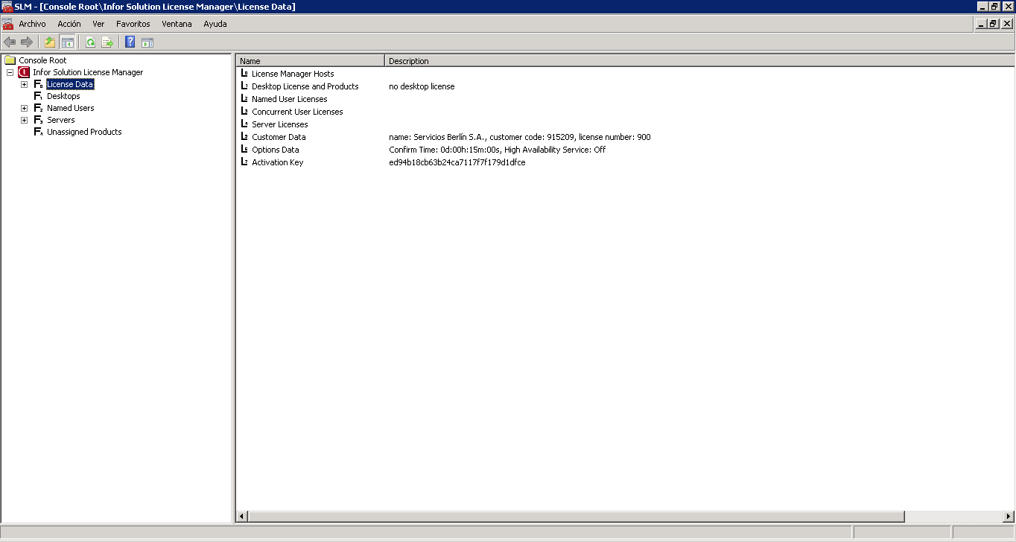

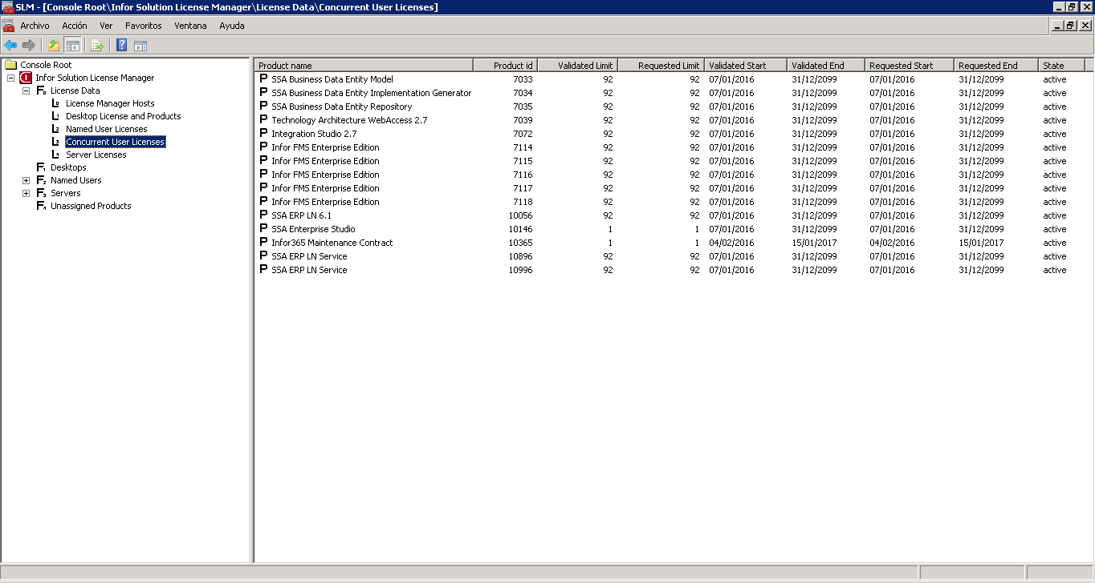

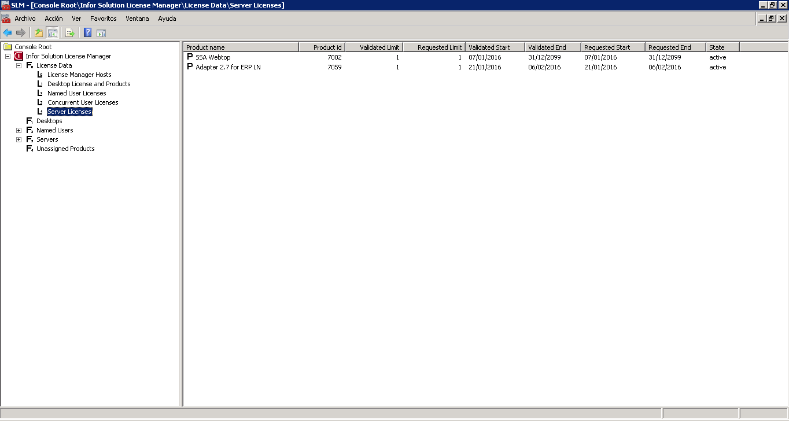

# Instalar instancia de Infor

* + 1. Abrir directorio instanciado de instaladores de Infor ${STA}\Start y ejecutar el archivo InstallationWizard

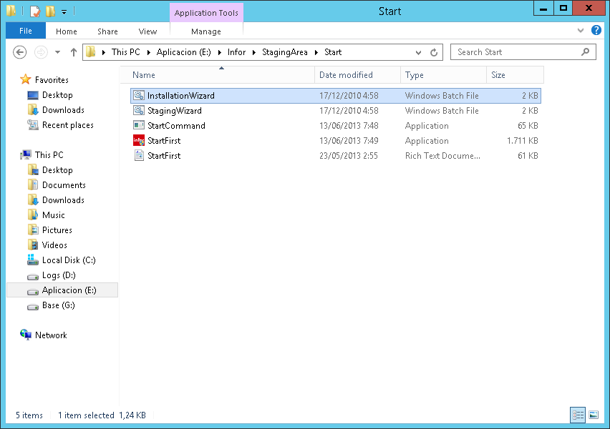

* + 1. Verificar el indicador de la preparación de la instalación

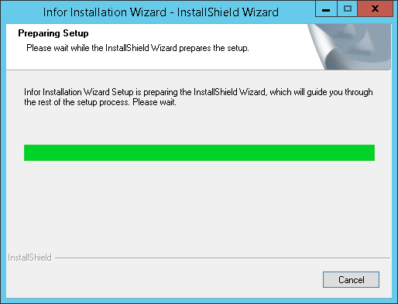

* + 1. Presionar Next

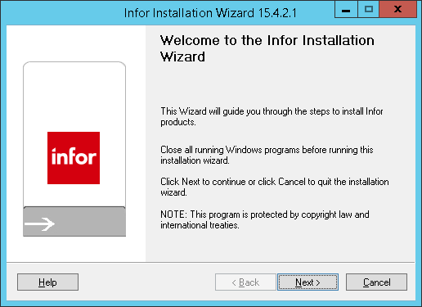

* + 1. Digitar el nombre de la instancia o ambiente a instalar y presionar Next

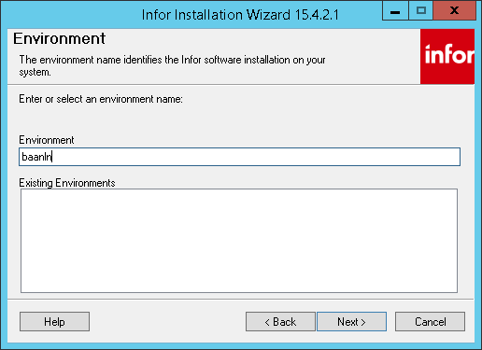

Nota: En caso de que se haya hecho una instalación previa fallida, en la sección Existing Environments aparecerá el nombre de la instancia, en caso de ser la misma a instalar se la debe seleccionar.

* + 1. Seleccionar la unidad que se desea instalar, presionar Next

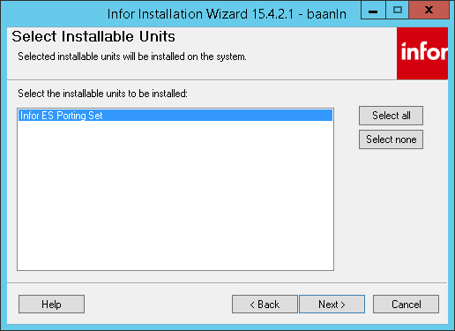

* + 1. Seleccionar el Porting Set a instalar, presionar Next

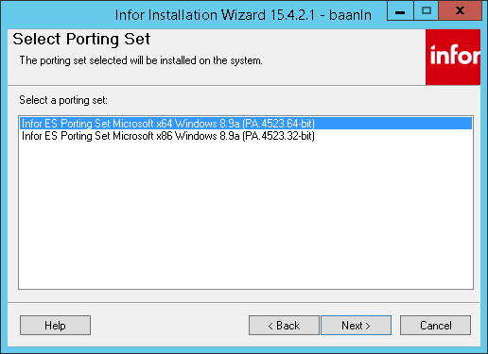

* + 1. Verificar que los datos dentro de Host Name y Login Name sean los del servidor y la cuenta sobre la cual se está instalado, presionar Next

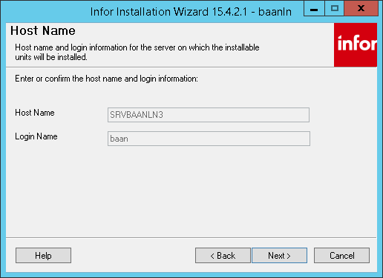

* + 1. Ingresar el directorio donde se instalará la instancia de Infor y el directorio donde se encontrarán los archivos globales, presionar Next

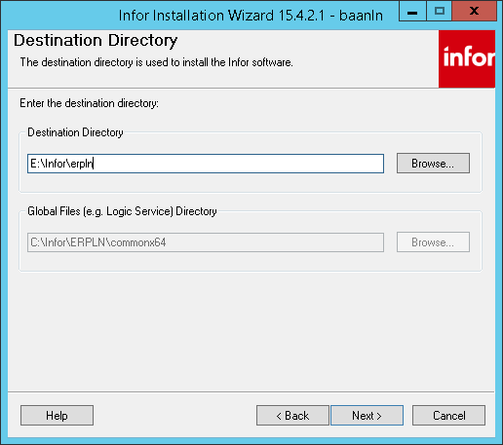

Nota: El ${BSE} debe instalarse dentro de la partición “Aplicación”. Para el directorio Global, debería ser C:\Infor\ERPLN\commonx64 tanto en Ecuador como en Colombia.

* + 1. Presionar No

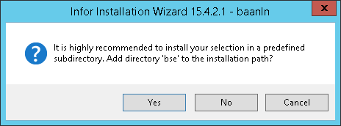

* + 1. Seleccionar el tipo de instalación Master Application Server, presionar Next

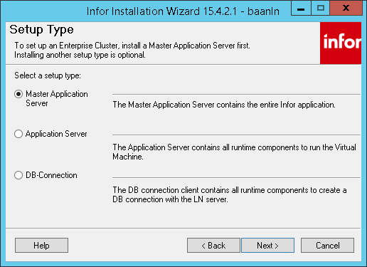

* + 1. Seleccionar el tipo de repositorio de Base de Datos que se usará, presionar Next

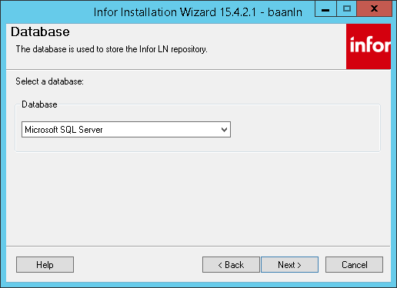

Nota: Se usa Microsoft SQL Server, tanto en Ecuador como en Colombia.

* + 1. Seleccionar el tipo de versión de la instancia que se instalará, presionar OK

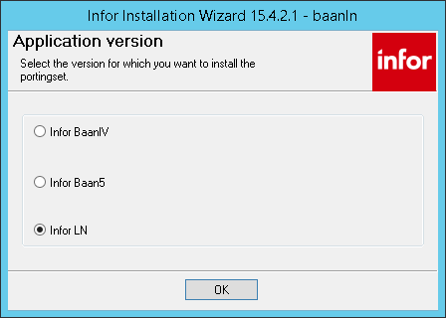

Nota: Se instala Infor LN, tanto en Ecuador como en Colombia.

* + 1. Seleccionar el tipo de set de caracteres que se usará para comunicación con la Base de Datos, presionar Next

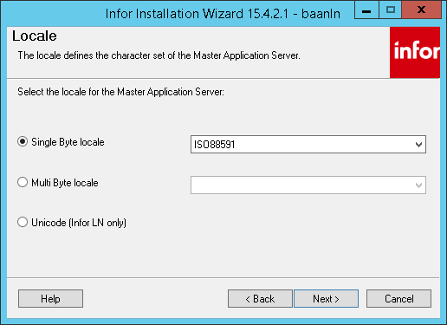

Nota: Se usa ISO88591, tanto en Ecuador como en Colombia.

* + 1. Seleccionar la localización de la Base de Datos, si se encuentra en el mismo server donde se instala la instancia de Infor o de forma remota, presionar Next

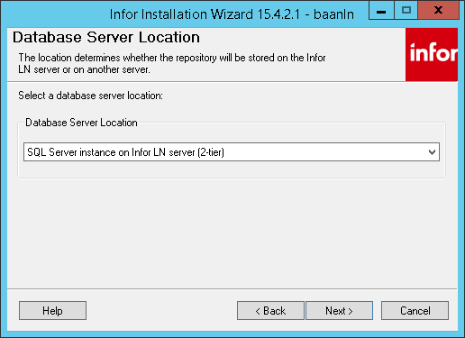

Nota: La Base de Datos residirá en el mismo servidor de Infor, tanto en Ecuador como en Colombia.

* + 1. Ingresar el nombre del server donde residirá la Base de Datos, presionar Next

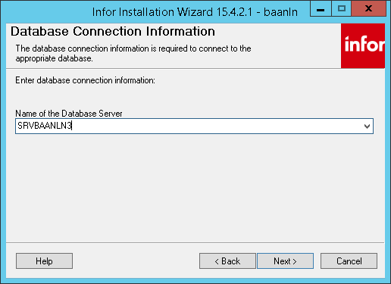

Nota: Debe ser el mismo nombre del Server donde se instala Infor, tanto en Ecuador como en Colombia.

* + 1. Ingresar la clave del sa con el que fue instalado previamente SQL, ingresar el nombre de grupo de base de datos, contraseña para grupo y contraseña del usuario de instalación, presionar Next

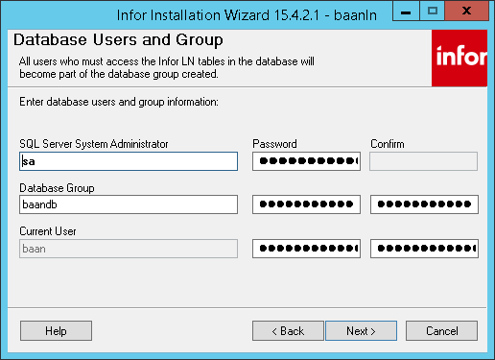

Nota: Tanto para Ecuador como para Colombia se usa como nombre de grupo de Base de Datos “baandb”. Se recomienda que la contraseña sea común para el sa, grupo de Base de Datos y usuario de instalación.

* + 1. Seleccionar Autogrow y Latin1_General_BIN (tal y como fue instalado el repositorio de Base de Datos), presionar Next

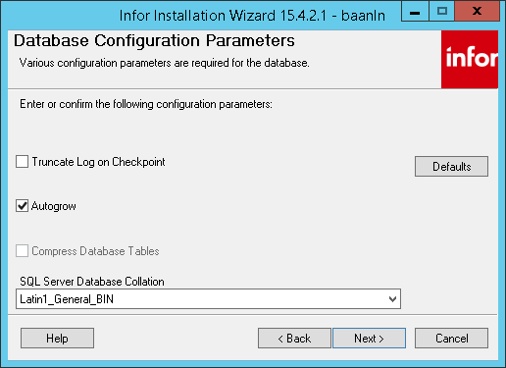

* + 1. Ingresar el directorio donde reposará el archivo de datos y logs de la Base de Datos, dentro de size colocar el estimado del tamaño de la BD, presionar Next

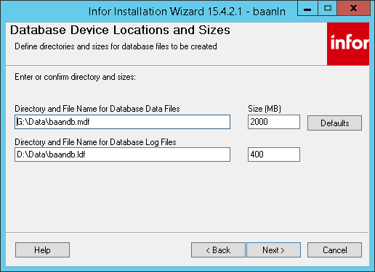

Nota: Se recomienda que el directorio de datos y el de log residan en particiones distintas entre ellos así como de la aplicación.

* + 1. Ingresar el nombre de la carpeta para el menú inicio en donde se desea ver los ejecutables de Infor, así como el submenú donde se lo colocará, presionar Next

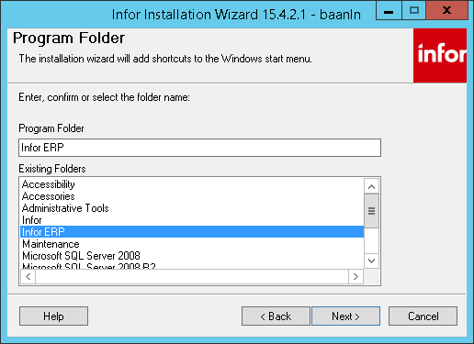

* + 1. Seleccionar la cuenta con la que desea ejecutar el servicio Infor ES Logic Service, presionar Next

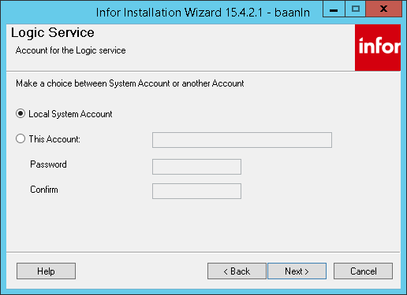

Nota: Tanto para Ecuador como para Colombia, se deja seteada la cuenta local, ya que la instalación se la está ejecutando con el usuario baan.

* + 1. Seleccionar el archivo donde se establecerán las configuraciones, presionar Next

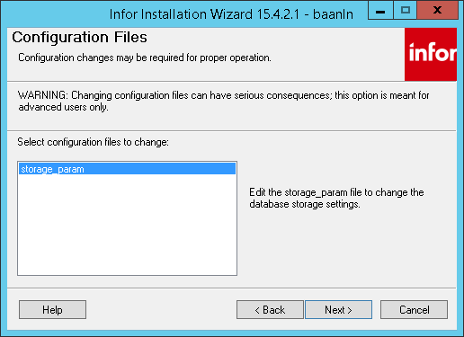

* + 1. Verificar la configuración presentada, en caso de querer modificar las configuraciones, hacerlo y presionar Next

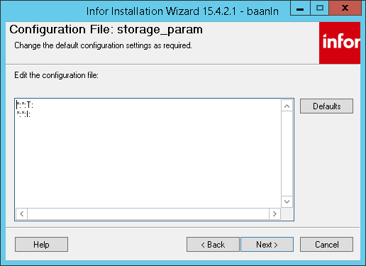

* + 1. Ingresar el directorio donde fue instalado previamente el SLM, presionar Next

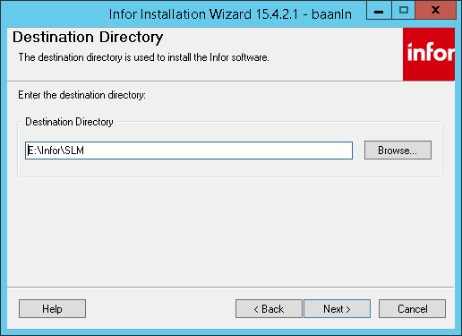

Nota: El directorio de instalación será en la raíz del ${BSE}.

* + 1. Seleccionar el tipo de servicio que se usará para ejecutar trabajos programados, presionar Next

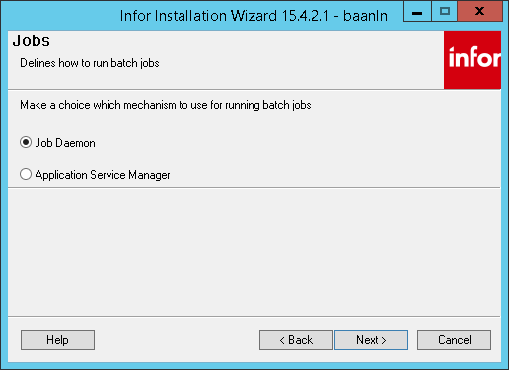

* + 1. Verificar el resumen de lo que se instalará, presionar Install

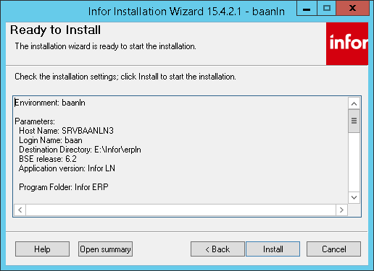

* + 1. Verificar el indicador de avance de instalación

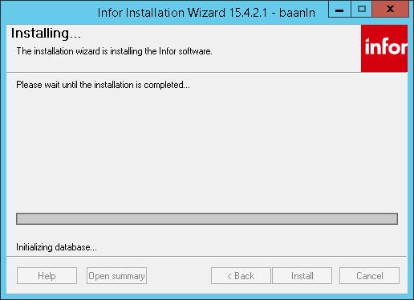

* + 1. Presionar Finish

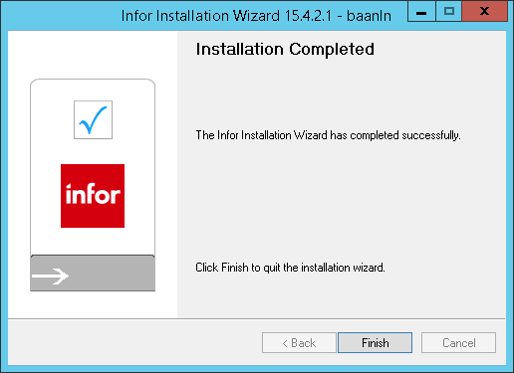

# Verificar creación de servicios de Infor

* + 1. Ingresar a servicios y verificar que estén creados los servicios de Infor: Infor ES Logic Service, Infor ES Shared Memory (xxx: nombre de instancia)

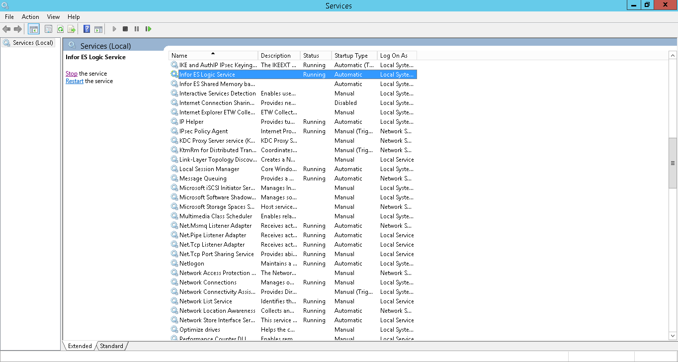

# Verificar el correcto ingreso al manager de Infor

* + 1. Ingresar a Infor Manager

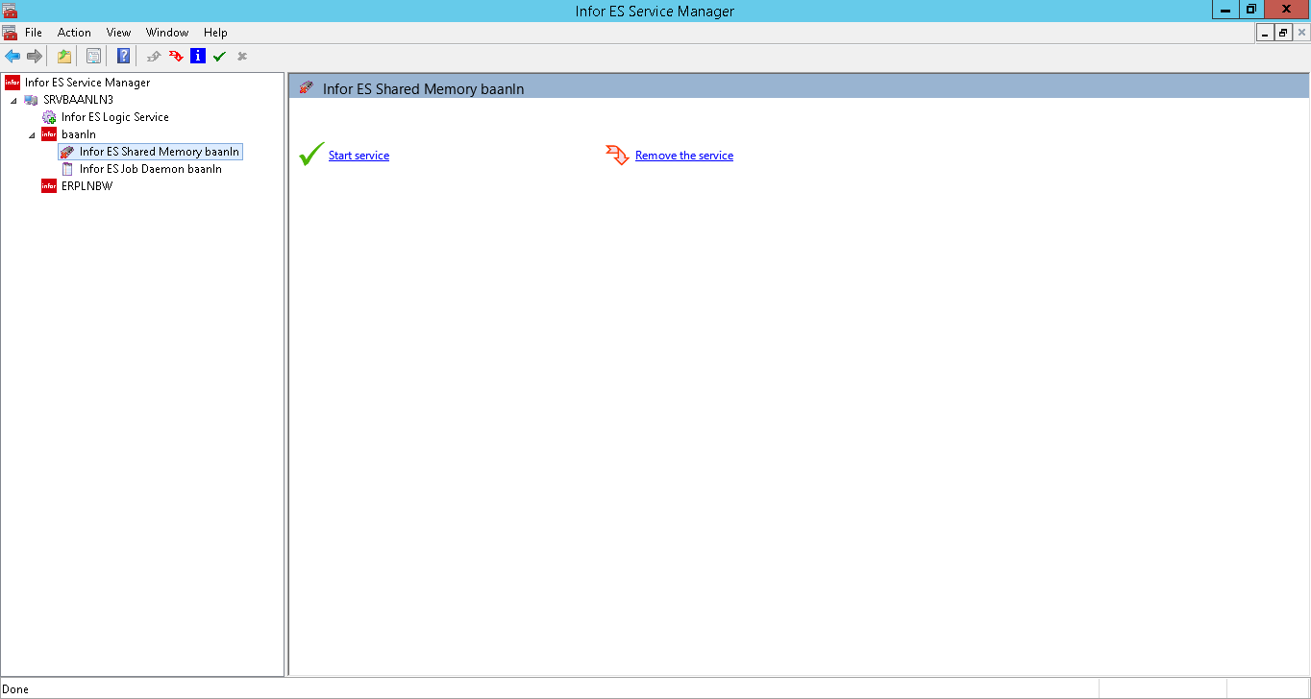

# Configurar variables de entorno

* + 1. Ingresar a variables de entorno del sistema dando clic derecho sobre Computer, seleccionar Properties, en el lado izquierdo seleccionar Advances system settings, dar clic sobre Environment variables y dar clic en OK

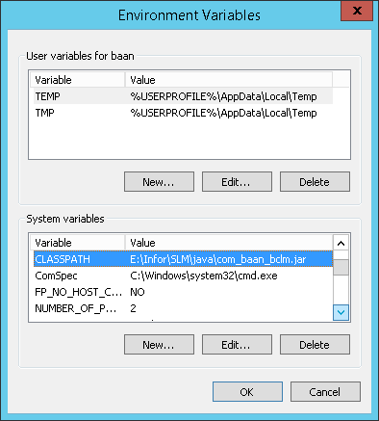

* + 1. Registrar las siguientes variables de entorno y dar OK luego de cada una

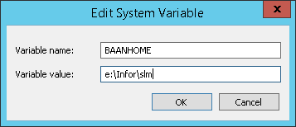

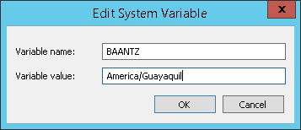

Nota: Depende de la localidad, en el caso de Ecuador es America/Guayaquil y en el caso de Colombia es America/Bogota

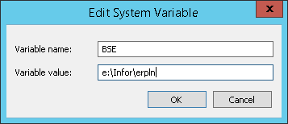

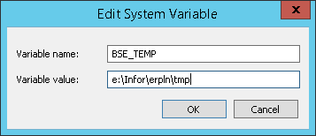

* + 1. Seleccionar la variable Path y dar clic en Edit

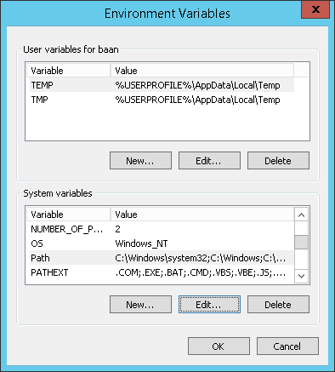

* + 1. Agregar en “Variable value” ${BSE}\bin, clic en OK

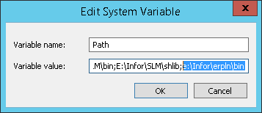

# Importar directorio de aplicación

* + 1. Detener el servicio Infor ES Logic Service
    2. Renombrar el directorio ${BSE} a ${BSE}.new que se creó durante la instalación
    3. Revisar que el archivo ${BSE}.new\lib\ tabledef6.2 tenga la configuración correcta hacía la BD, es decir que este apuntando al server actual

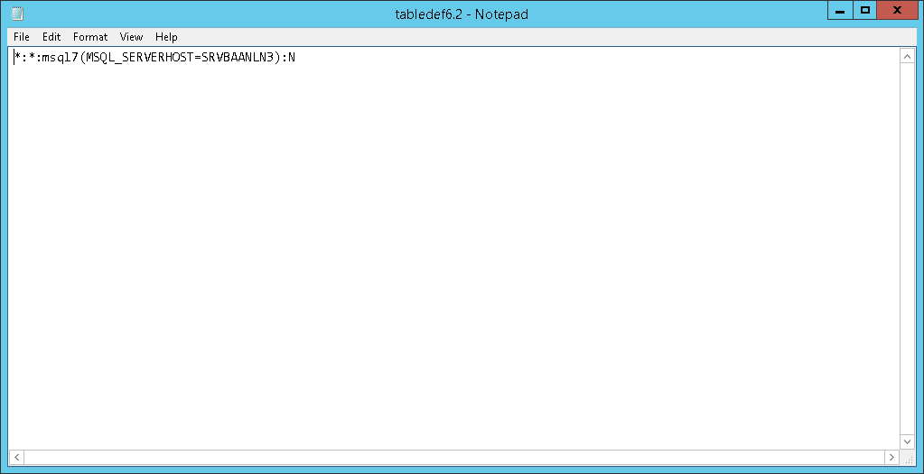

* + 1. Reemplazar los archivos del ${BSE} con los del ${BSE}.new, con esta acción se actualizan los archivos con los de la reciente instalación, manteniendo los archivos propios de la instancia que se importó

# Ejecutar Start First

* + 1. Abrir directorio instanciado de instaladores de Infor ${STA} \Start y ejecutar el archivo StartFirst

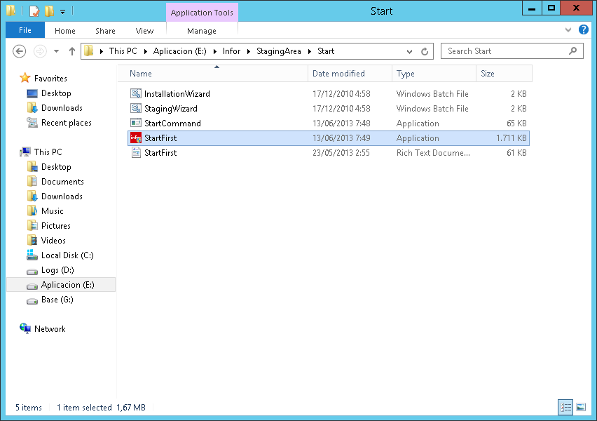

* + 1. Presionar here en la opción To start the Infor Installation Wizard

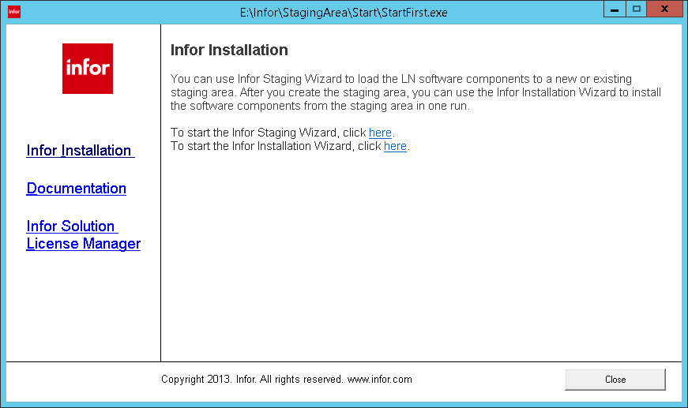

* + 1. Presionar Next



* + 1. Seleccionar el ambiente que se desea inicializar, presionar Next

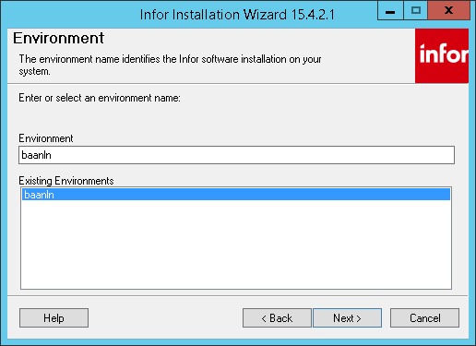

* + 1. Seleccionar la unidad que se desea inicializar, presionar Next



* + 1. Seleccionar el Porting Set a inicializar, presionar Next



* + 1. Verificar que los datos dentro de Host Name y Login Name sean los del servidor y la cuenta sobre la cual se está instalado, presionar Next



* + 1. Ingresar el directorio donde se inicializará la instancia de Infor ${BSE} y el directorio donde se encontrarán los archivos globales, presionar Next

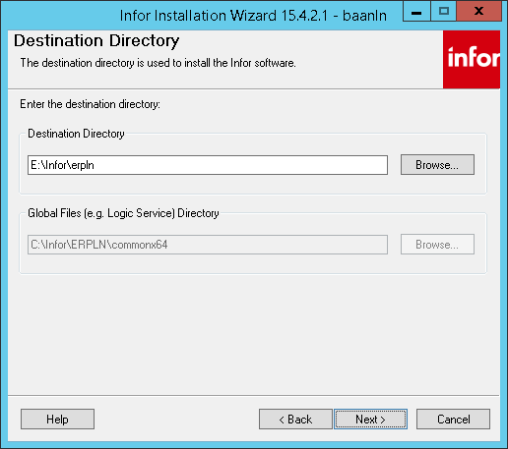

* + 1. Verificar el resumen de lo que se inicializará, presionar Install

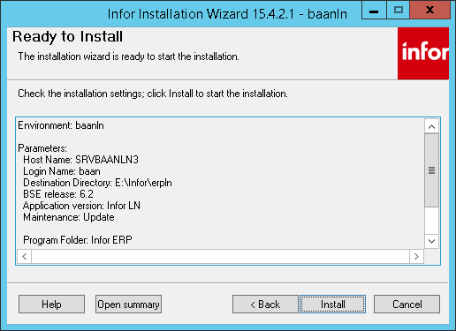

* + 1. Verificar el indicador de avance de inicialización, presionar OK en los mensajes que aparezcan, ya que indica que dará de baja a los servicios de Infor que estén activos

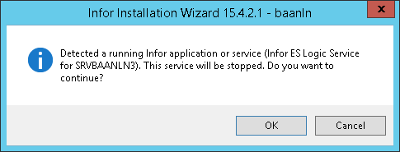

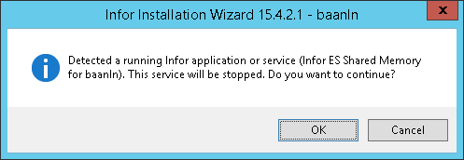

* + 1. Presionar Finish



* + 1. Reiniciar el servidor

# Subir los dump de la compañía 000

* + 1. Verificar que los dumps estén previamente obtenidos y colocados en la ruta C:\tmp tal y como lo indica el anexo A.
    2. Subir los servicios de Infor:

Infor ES Logic Service

Infor ES Shared Memory baanln

* + 1. Abrir una pantalla de comando, dirigirse al directorio c:\tmp, una vez seteados en el directorio colocar los siguientes comandos uno por uno hasta el final de su ejecución, en el orden indicado:

bdbpost –n –m –k –f –Icia0tldmp.000

bdbpost –n –m –k –f –Icia0ttdmp.000

bdbpost –n –m –k –f –Icia0dmp.000

Nota: En caso de que se presenten inconvenientes al momento de importar la cia 000 por temas de auditoría, se debe vaciar el directorio audit que se encuentra dentro del ${BSE} dependiendo del caso, colocar “-“ al final de los archivos audit_cols y audit_cols- que se encuentran en el directorio ${BSE}\lib.

# Instalar BW

* + 1. Abrir directorio donde se encuentra el instalador del BW y ejecutar el archivo setup

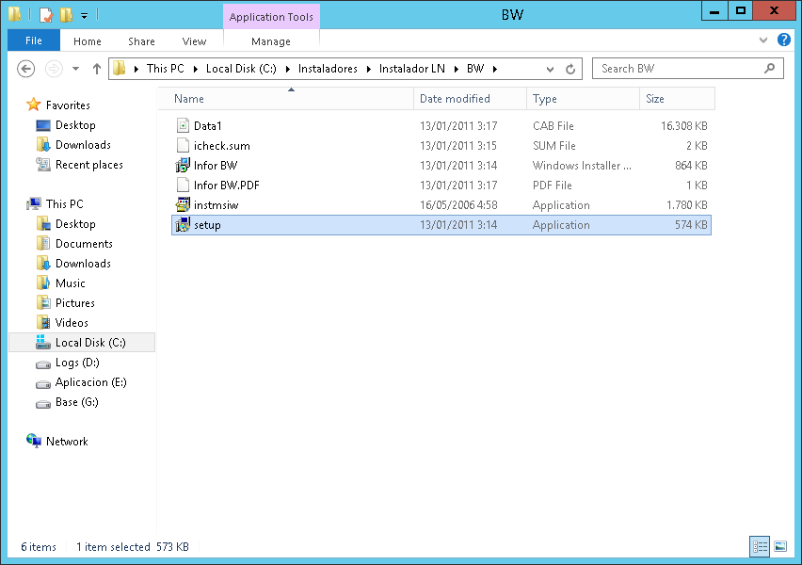

* + 1. Presionar Next

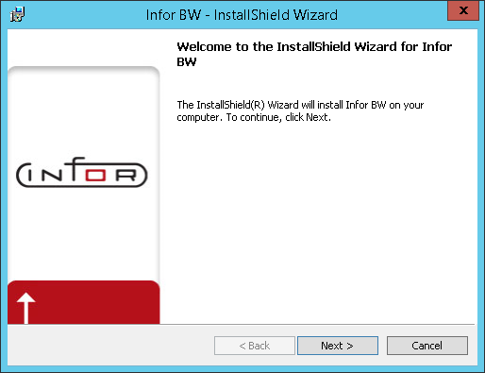

* + 1. Presionar Next

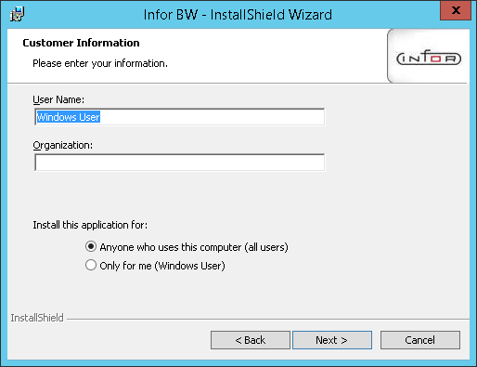

* + 1. Seleccionar la opción Custom y presionar Next

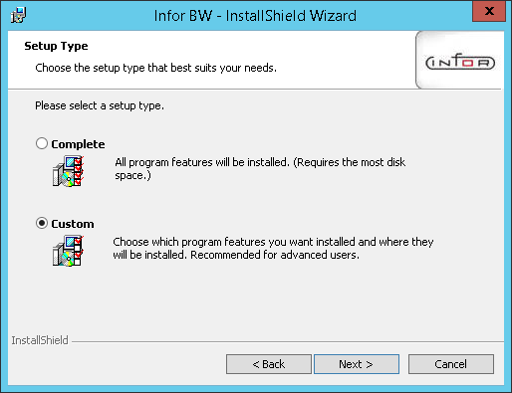

* + 1. Ingresar el nombre que desea para el ambiente cliente, presionar Next

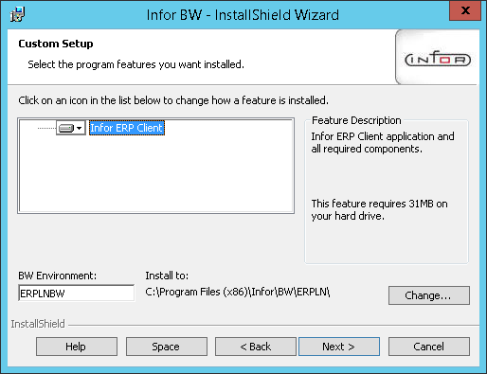

Nota: Esté nombre es independiente del nombre que tenga la instancia que actuará como Server

* + 1. Ingresar el nombre del directorio donde residirá el BW, presionar OK

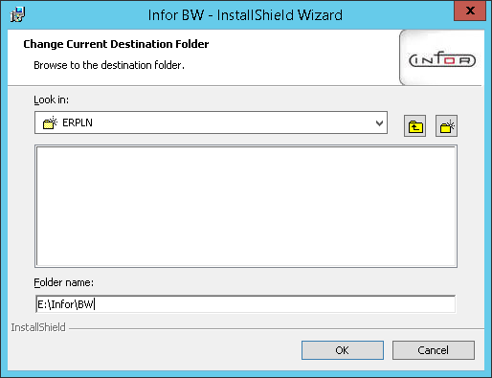

Nota: El directorio se encuentra dentro de la partición “Aplicación”, en ${INFOR}

* + 1. Verificar el resumen de donde residirá la instalación, presionar Next

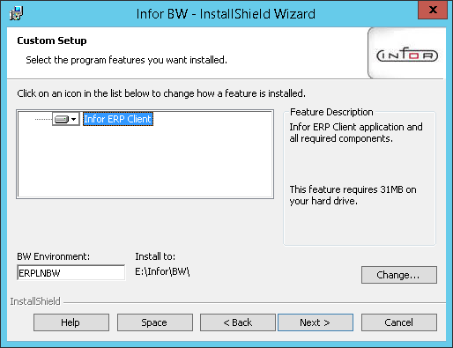

* + 1. Presionar Install

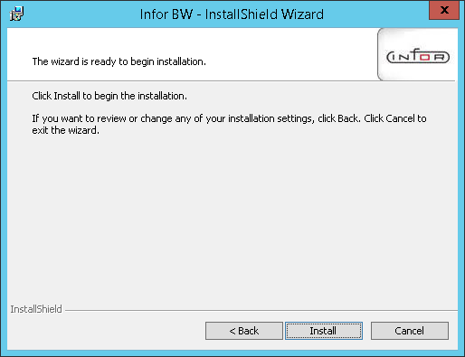

* + 1. Presionar Finish

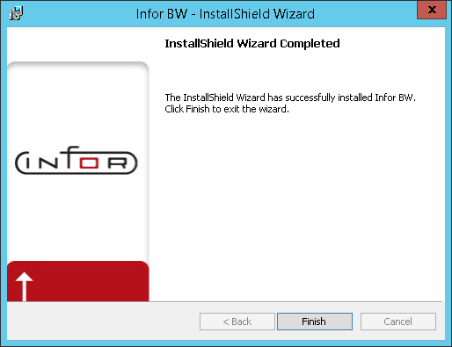

# Instalar Worktop

* + 1. Abrir directorio donde se encuentra el instalador y ejecutar el archivo Infor Worktop

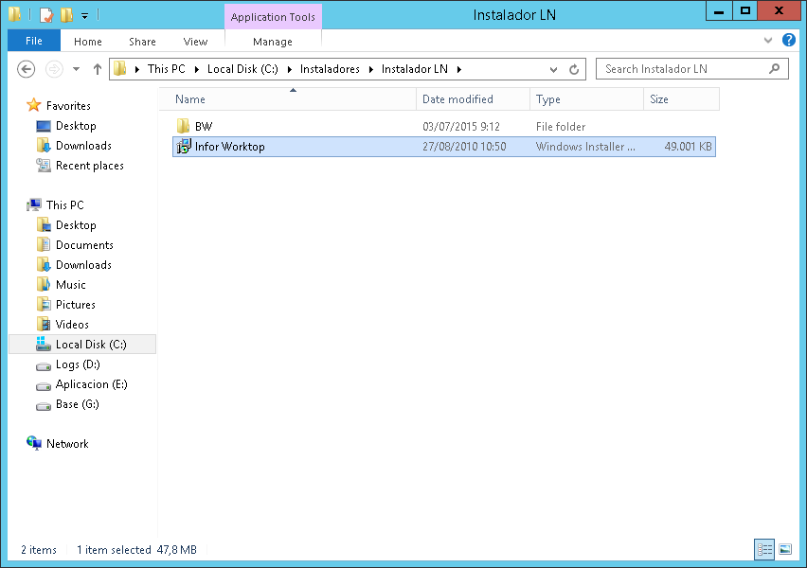

* + 1. Presionar Next

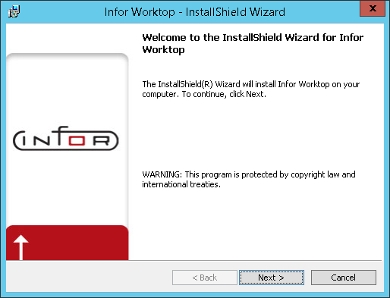

* + 1. Presionar Change

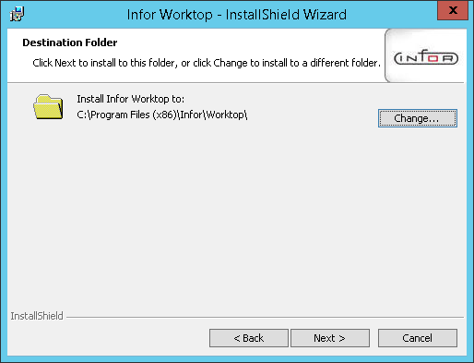

* + 1. Ingresar el directorio donde se desea que resida la instalación, presionar OK

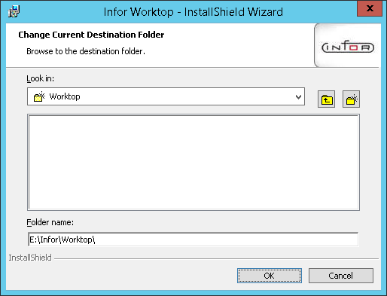

Nota: El directorio se encuentra dentro de la partición “Aplicación”, en ${INFOR}

* + 1. Presionar Next

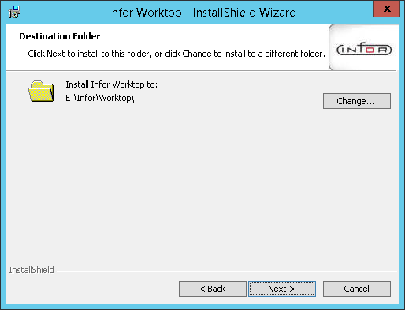

* + 1. Seleccionar opción Custom, presionar Next

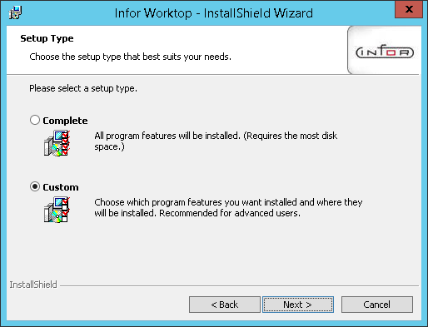

* + 1. Habilitar idioma “Spanish”

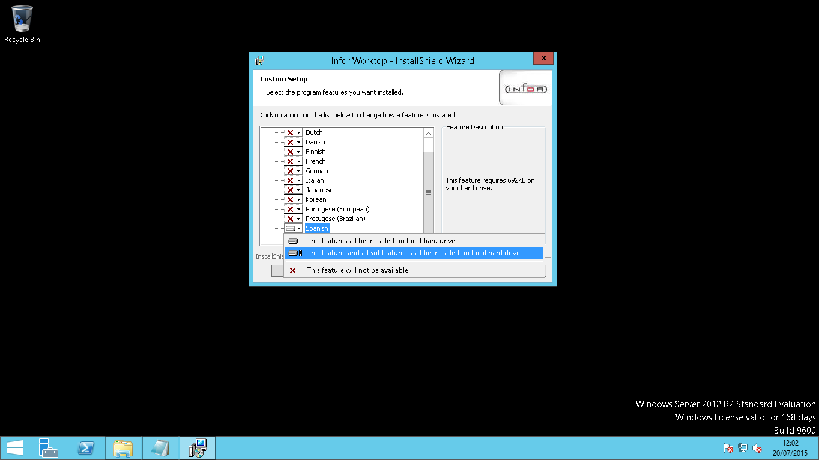

* + 1. Presionar Next

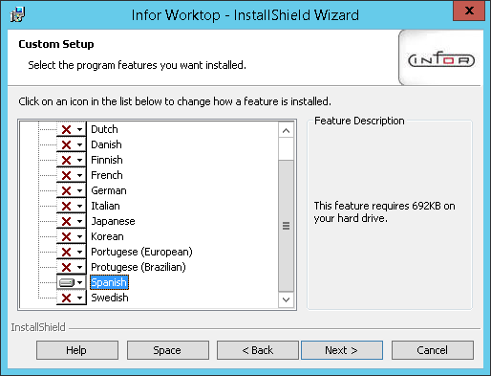

* + 1. Presionar Install

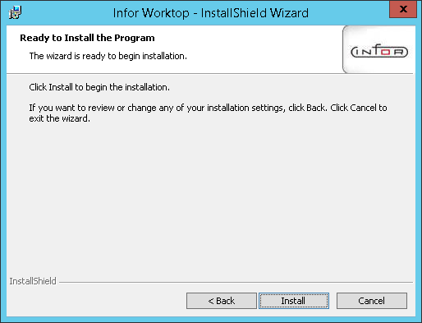

* + 1. Presionar Finish

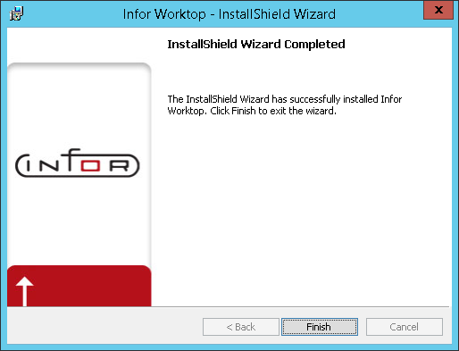

# Ejecutar a Worktop

* + 1. Dar doble clic sobre icono Worktop

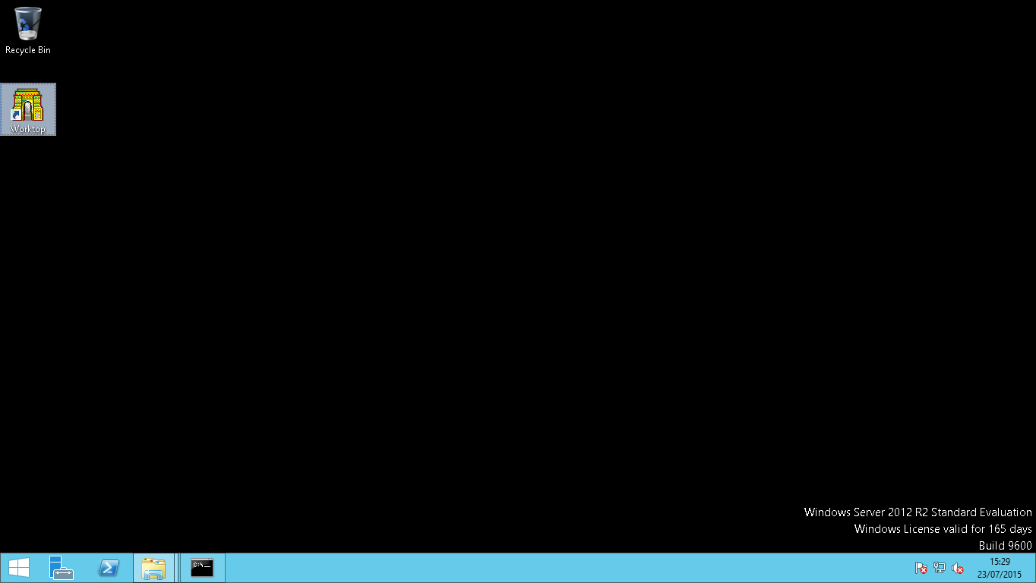

* + 1. Presionar Next

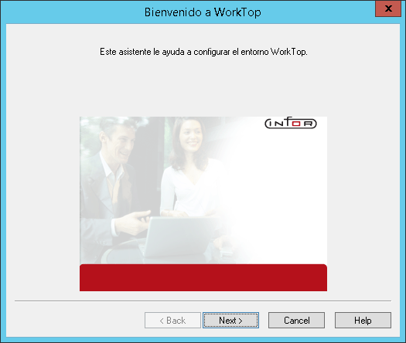

* + 1. Presionar OK

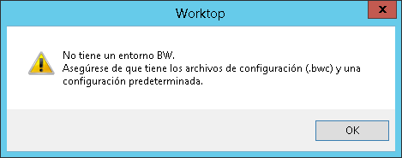

* + 1. Presionar Avanzada

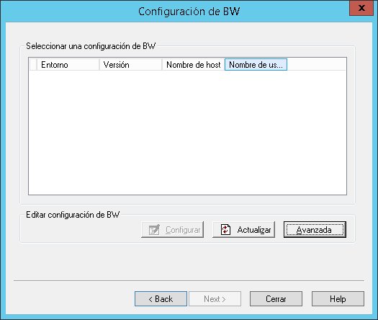

* + 1. Seleccionar la configuración por defecto y dar doble clic

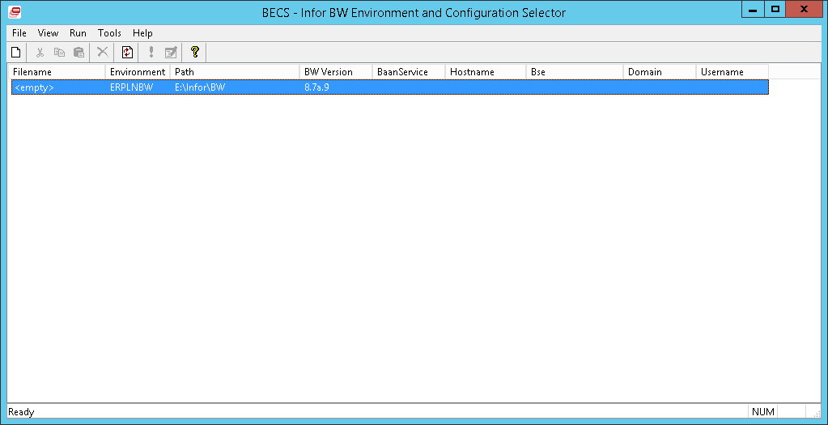

* + 1. Ingresar Hostname, BSE, Username y presionar OK

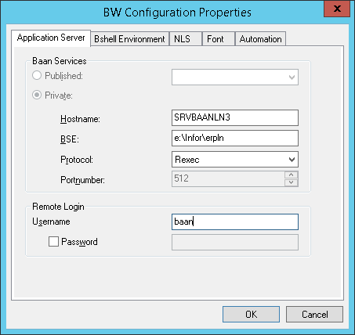

* + 1. Dar nombre a archivo de conexión, presionar Save

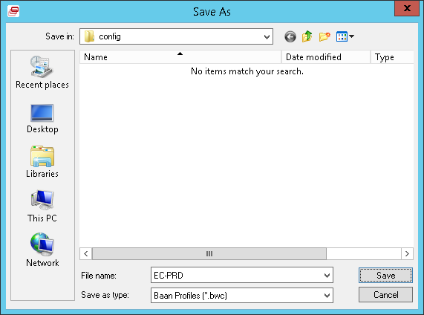

* + 1. Presionar Refresh

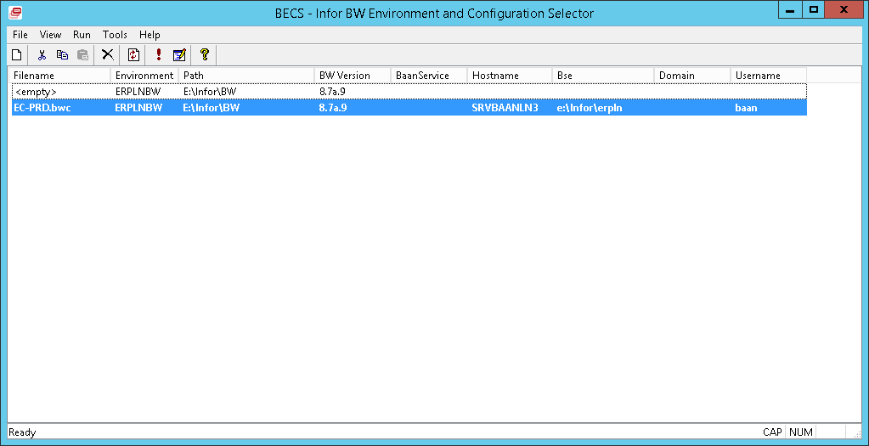

* + 1. Presionar Actualizar

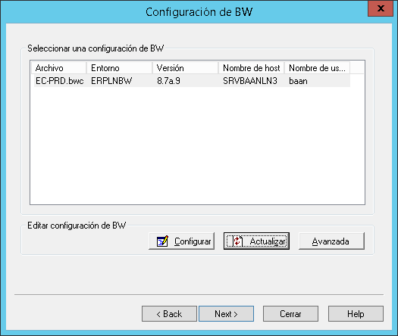

* + 1. Presionar Next

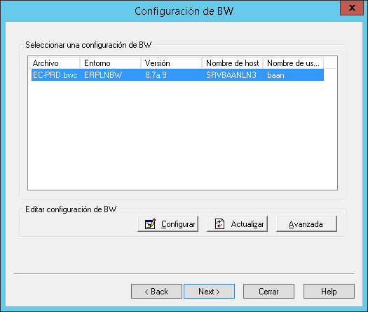

* + 1. Presionar Finish

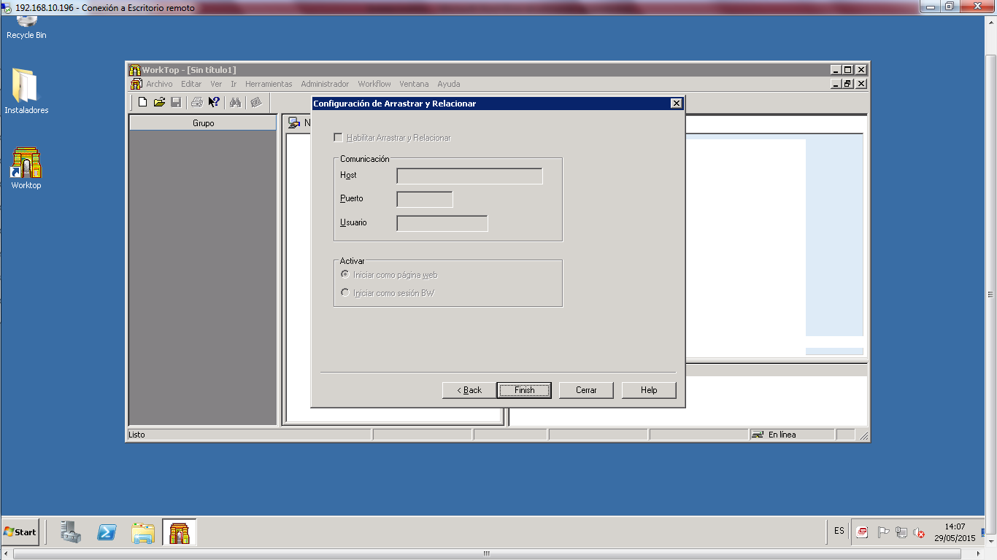

# Ejecutar Worktop para realizar configuraciones base

* + 1. Ejecutar la sesión ttaad4510m000

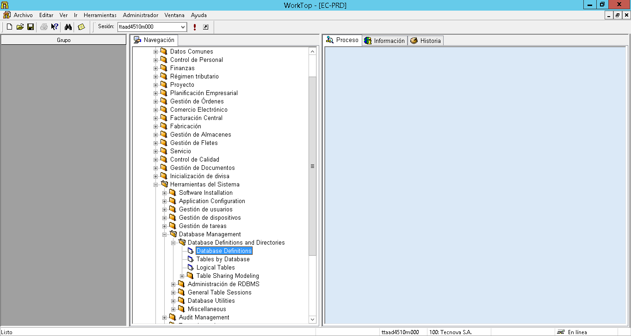

* + 1. Dar doble clic sobre registro

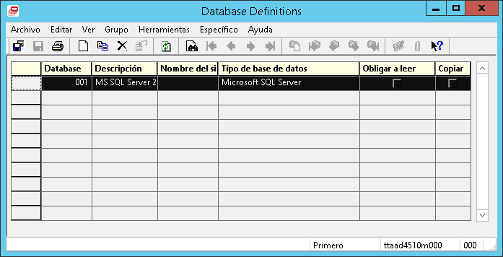

* + 1. Modificar “Parameter” con la Información del server actual, clic en guardar y cerrar

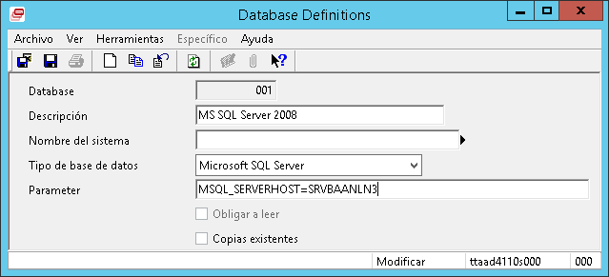

* + 1. Convertir a archivo de ejecución, ir a Específico/Convert to Runtime (Ctrl+Mayús+D)

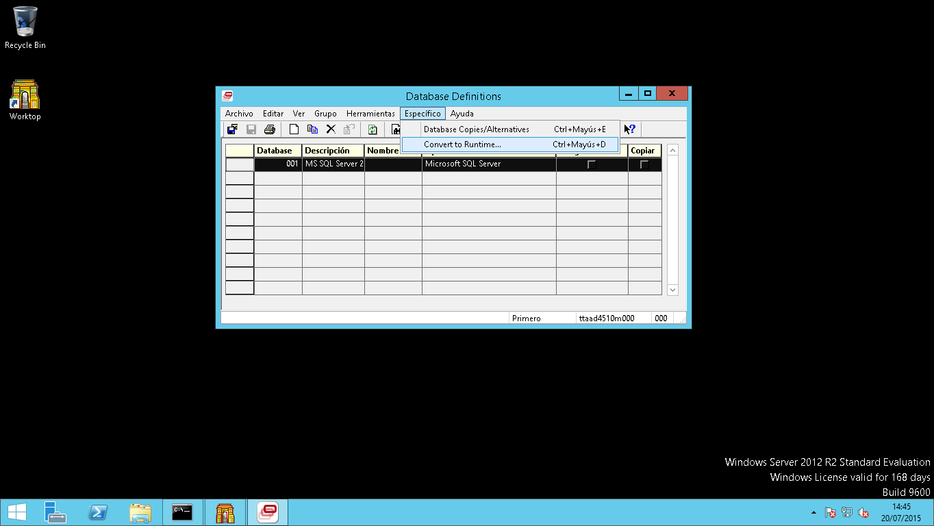

* + 1. Presionar Crear

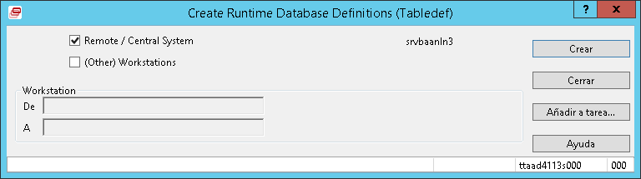

* + 1. Presionar Aceptar

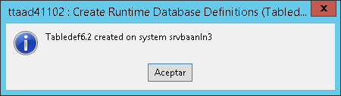

# Instalar extensiones de Infor (Webtop)

* + 1. Abrir directorio donde se encuentra el instalador y ejecutar el archivo install

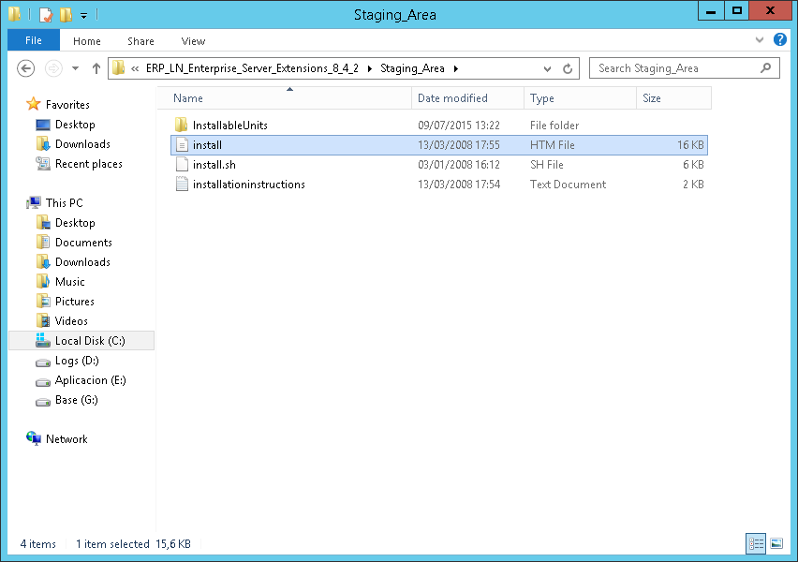

* + 1. Presionar “Startup Installer”

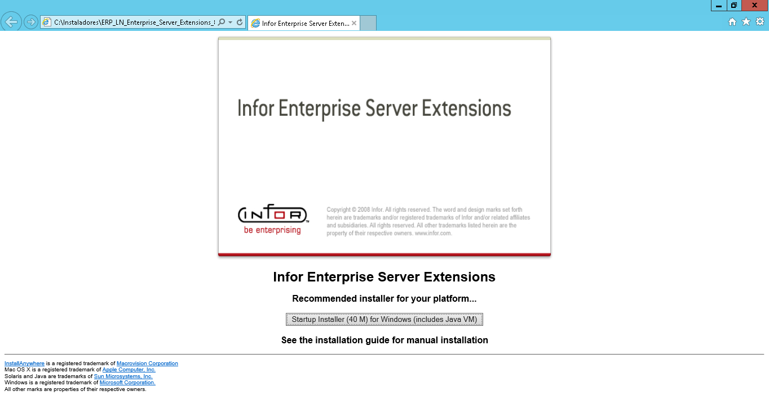

* + 1. Presionar Run

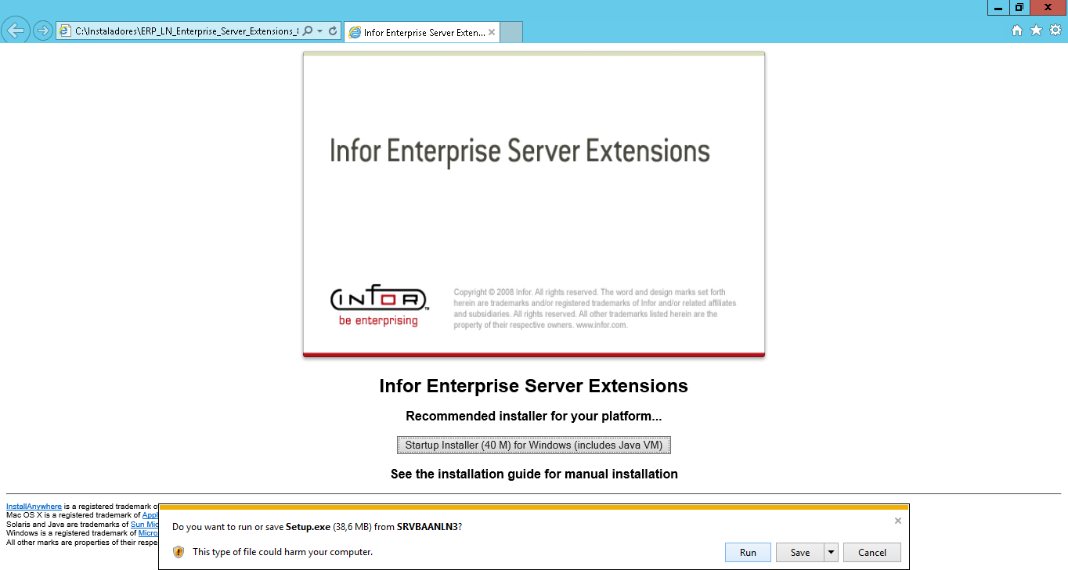

* + 1. Verificar indicador de avance en la preparación de la instalación

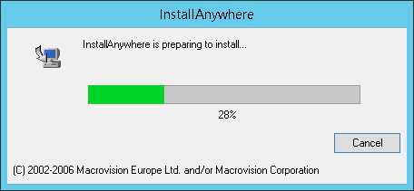

* + 1. Presionar Next

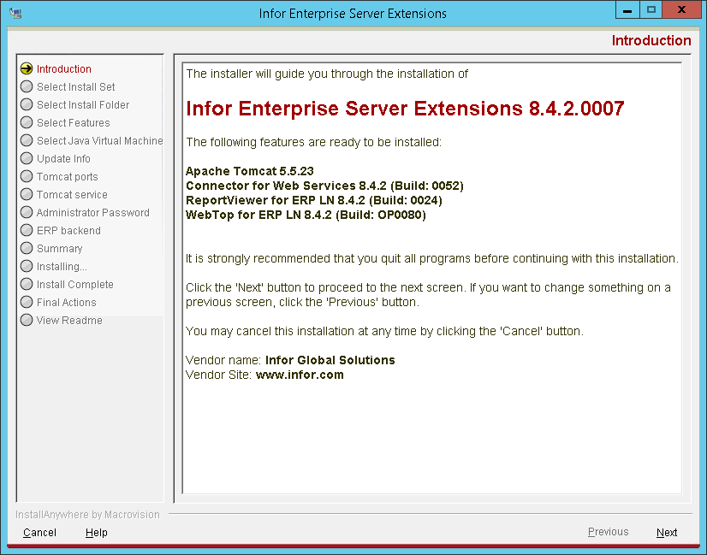

* + 1. Seleccionar la opción Custom, presionar Next

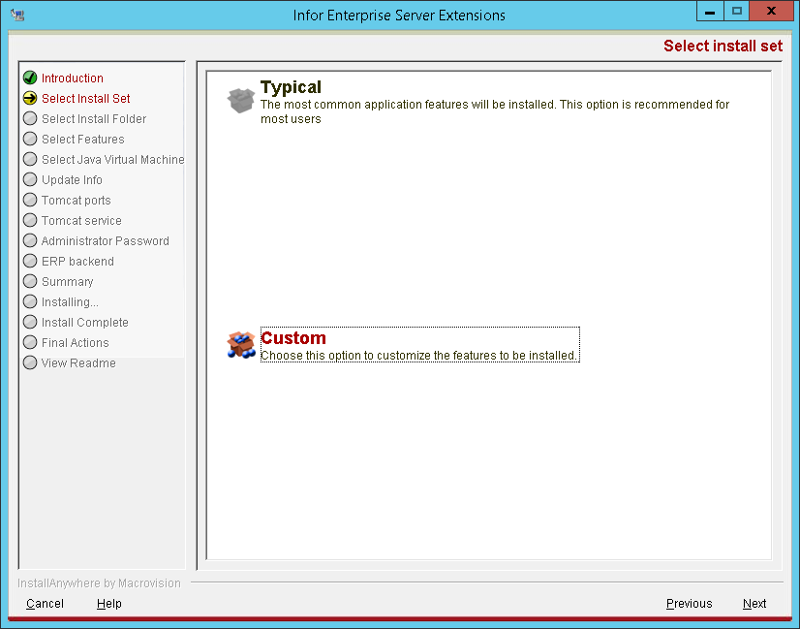

* + 1. Ingresar el directorio del ${ESE} donde se instalará la herramienta, presionar Next

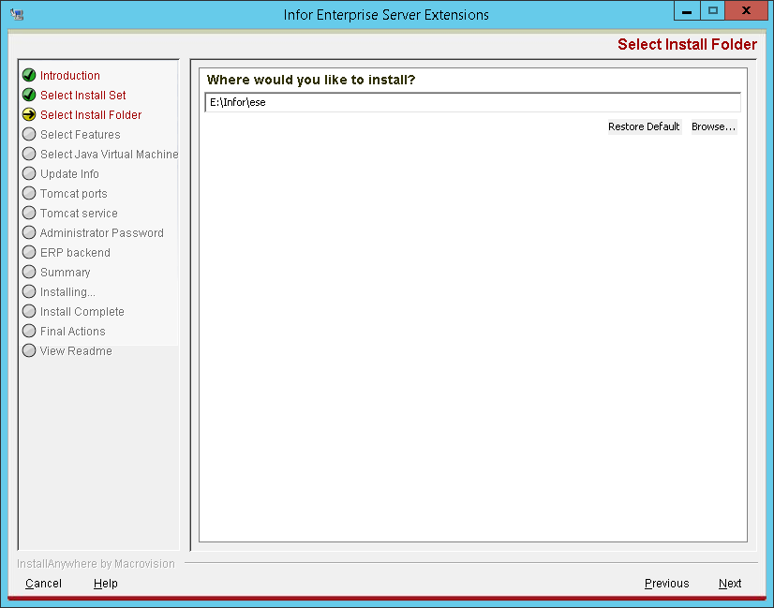

* + 1. Seleccionar las opciones que se desea instalar, presionar Next

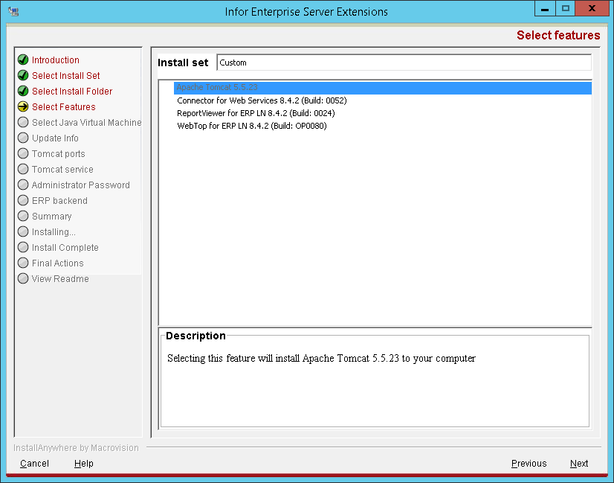

* + 1. Usar la máquina virtual que por defecto da la instalación, presionar Next

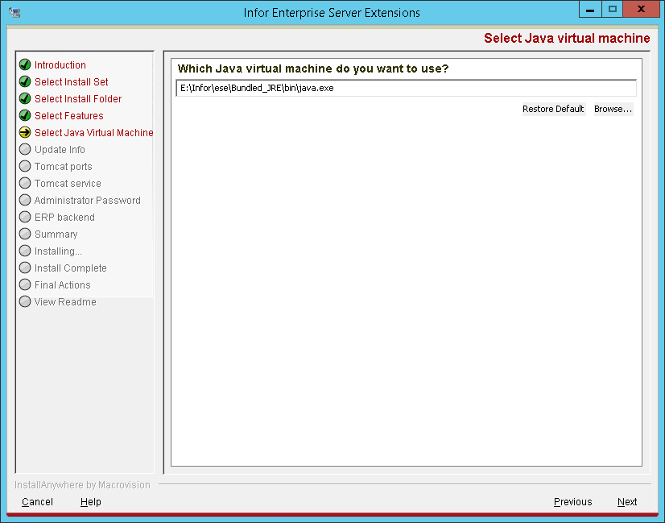

Nota: Verificar que el directorio donde se esté apuntando sea el indicado previamente para la instalación.

* + 1. Presionar Next

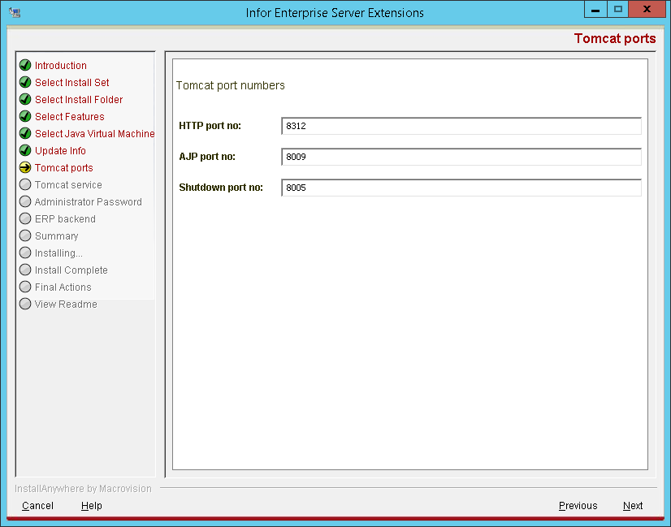

Nota: Por defecto se mantienen los números de puertos recomendados por la instalación, en caso de querer cambiarlos tomar en cuenta que se tenga acceso al puerto indicando.

* + 1. Presionar Next

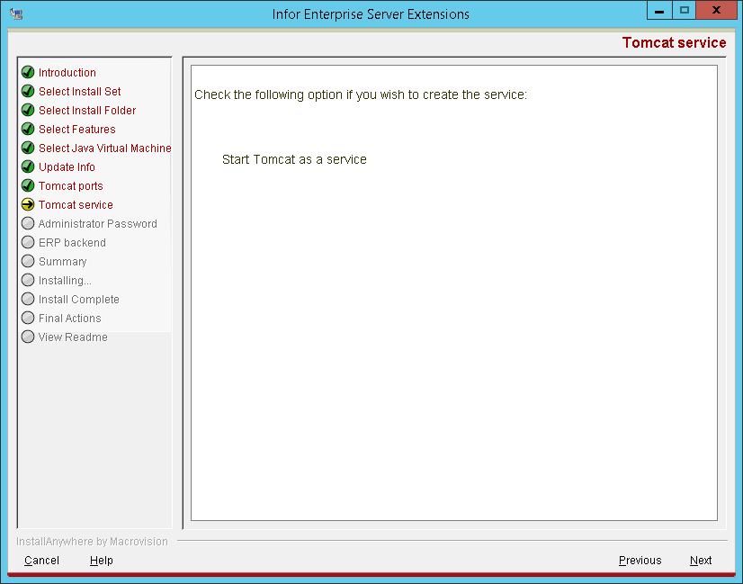

* + 1. Ingresar contraseña a usar para el administrador del Webtop

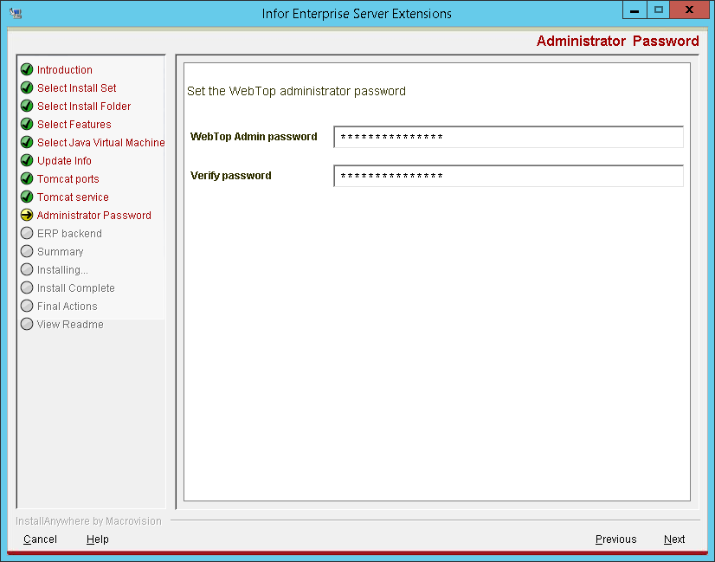

Nota: Se recomienda una contraseña que no sea común entre las instalaciones que se realizaron previamente, ya que la contraseña se guarda de forma legible en el archivo webtop que se encuentra en la ruta ${ESE}\apache-tomcat-5.5.23\conf\Catalina\localhost. En caso de dejar la contraseña por defecto sería webtop

* + 1. Ingresar datos requeridos, presionar Next

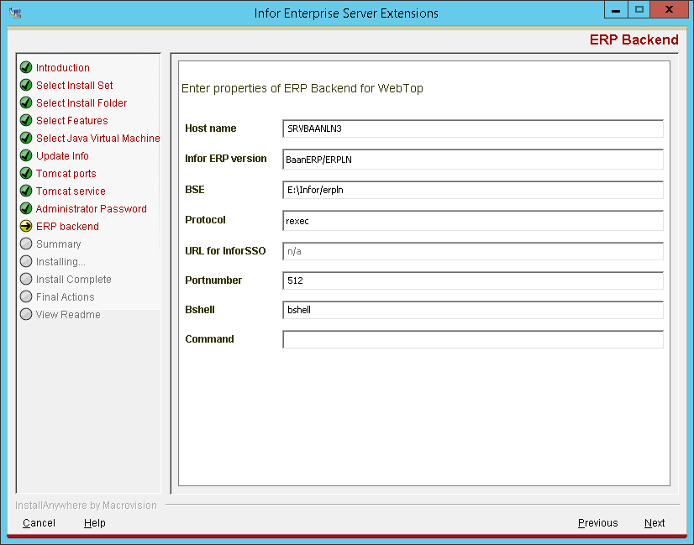

* + 1. Analizar el resumen de instalación, presionar Install

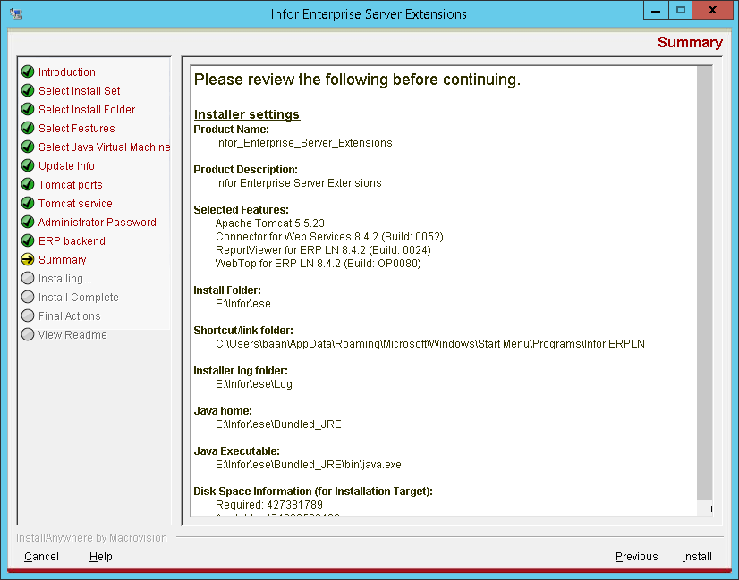

* + 1. Presionar Next

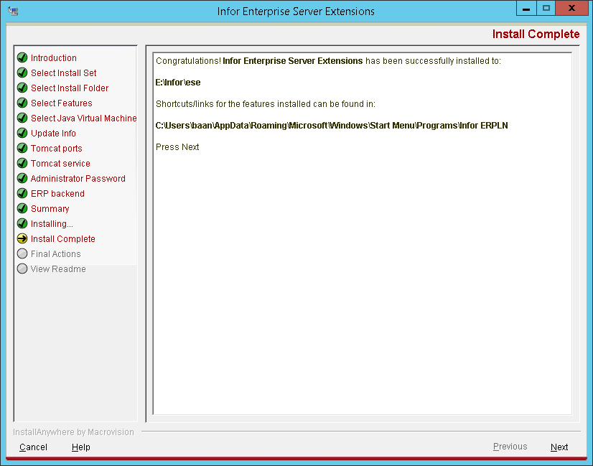

* + 1. Presionar Done

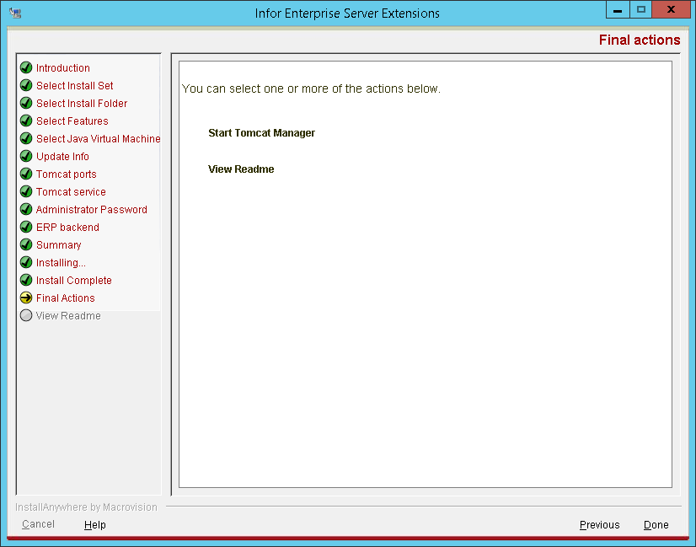

* + 1. Verificar el resumen de lo instalado, presionar Done

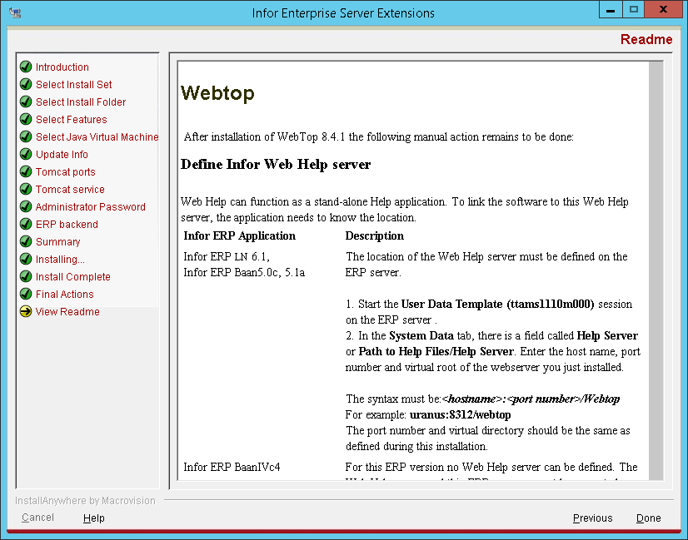

# Configurar Webtop

* + 1. Ir a la ruta donde se encuentra instalado Apache, ${ESE}\apache-tomcat-5.5.23\bin

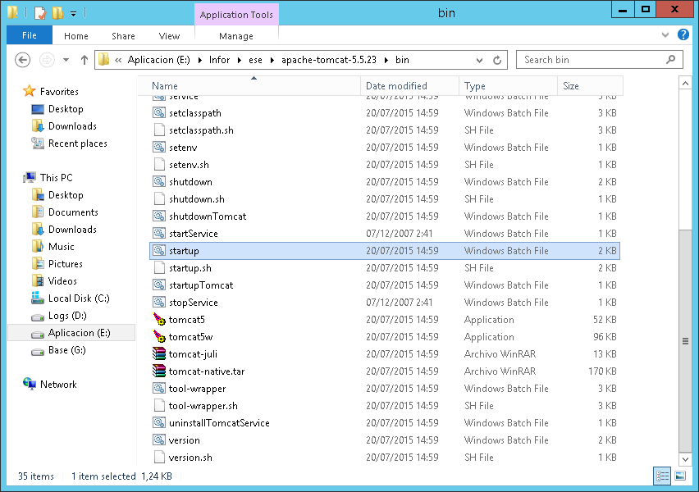

* + 1. Analizar el avance de inicio de servicio de Tomcat, mantener abierta la pantalla

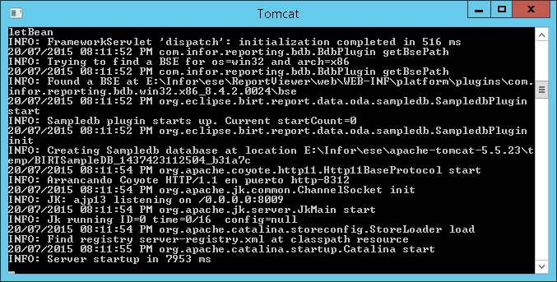

Nota: Si no inicia correctamente Apache, es necesario modificar el archivo server que se encuentra ${ESE}\apache-tomcat-5.5.23\conf, en el nodo Resource, la propiedad pathname, debe quedar de la siguiente forma:

<Resource name="UserDatabase" auth="Container"

type="org.apache.catalina.UserDatabase"

description="User database that can be updated and saved"

factory="org.apache.catalina.users.MemoryUserDatabaseFactory"

pathname="tomcat-users.xml" />

Originalmente, el pathname trae “conf/tomcat-users.xml”

* + 1. Abrir WebTopAdmin, desde el menu Inicio/Infor ERPLN

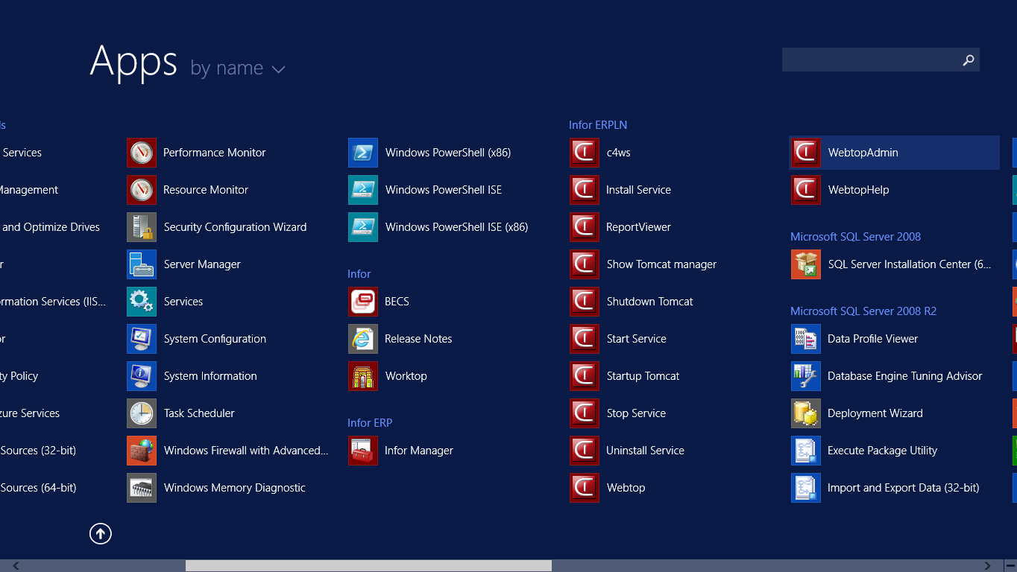

* + 1. Dar clic en Ejecutar

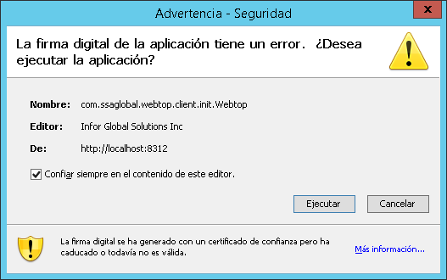

* + 1. Ingresar contraseña de administrador, presionar Inicio de sesión

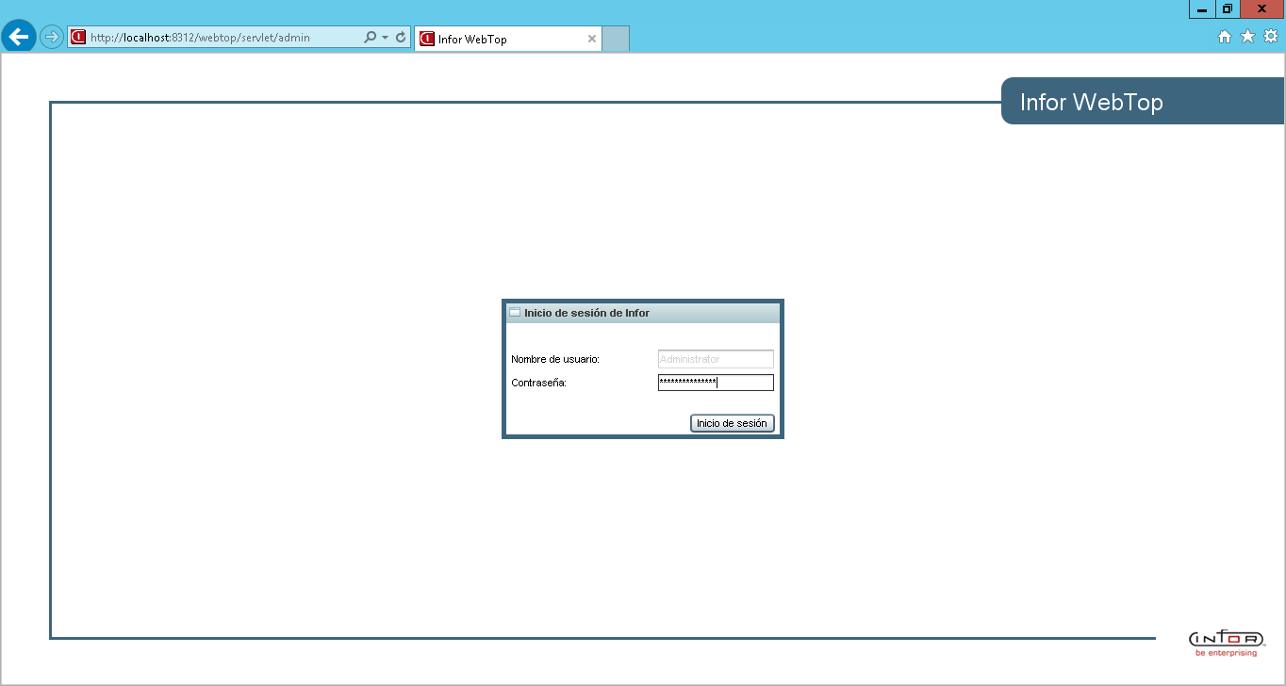

Nota: Se recomienda ejecutar el portal con la opción de “Vista de compatibilidad” activa.

* + 1. Revisar que las configuraciones estén de acuerdo a las configuraciones del server
  1. Ir a Infor ERP/Infor ERP Environments

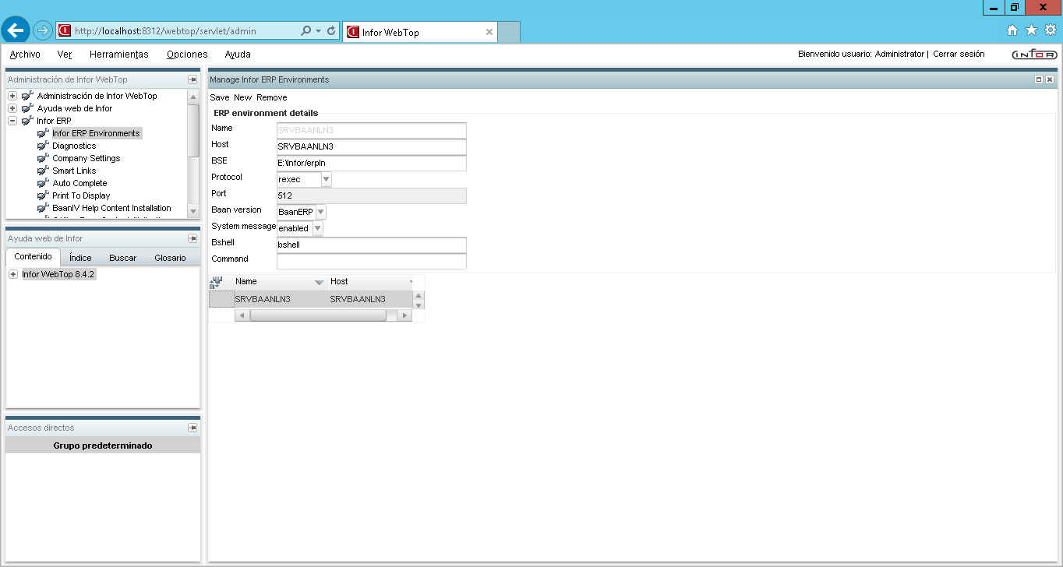

* 1. Ir a Infor ERP/Diagnostics, ingresar datos de username y password para hacer una prueba de la conexión, presionar Test connection

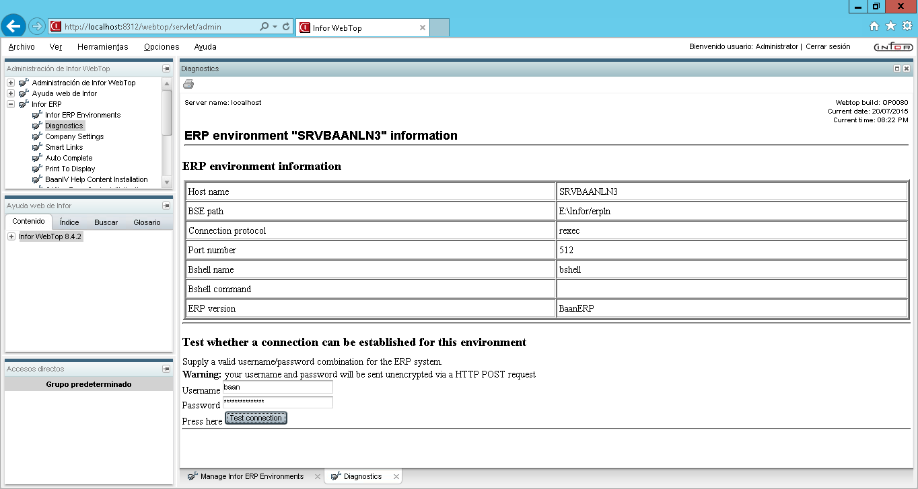

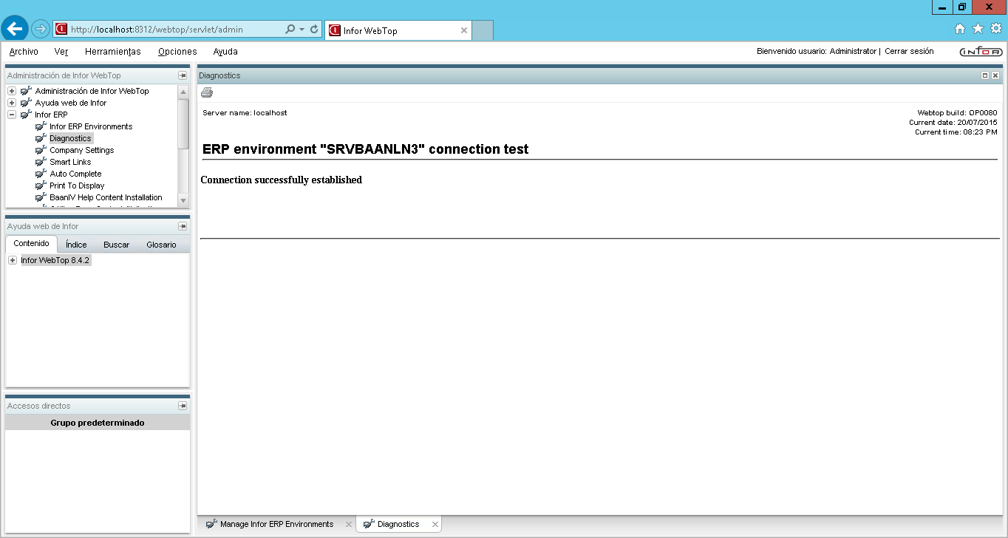

* + 1. Mover el directorio baanerp al directorio ${ESE}\webtop\web\help de la ruta en la que fue previamente importado

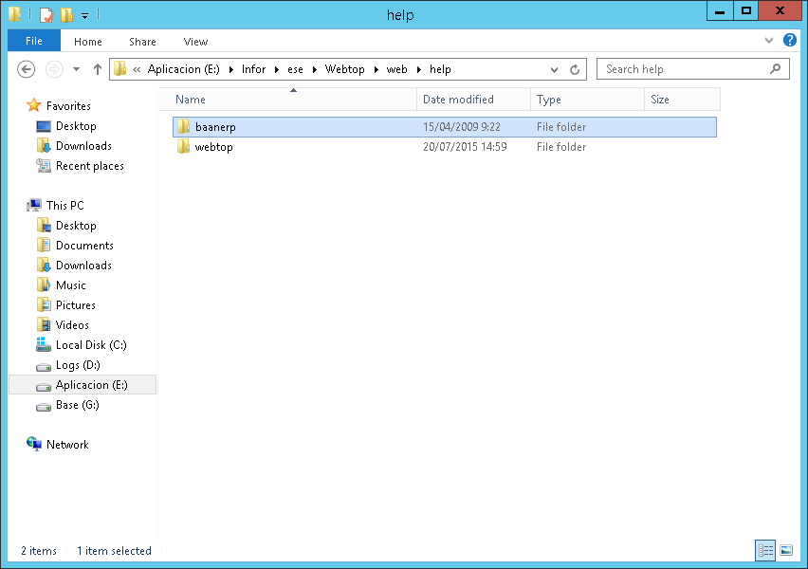

Nota: El usuario local debe tener todos los accesos sobre el directorio help.

* + 1. Configurar el escenario de retorno para la lectura de ayuda, yendo a Ayuda web de Infor/Fallback scenarios, en la primera caja colocar baanerp (Nombre de directorio en donde se encuentren los datos de la capa estándar dentro de baanerp), en la segunda caja colocar el nombre del directorio de la capa estándar sumado en 1, presionar Add

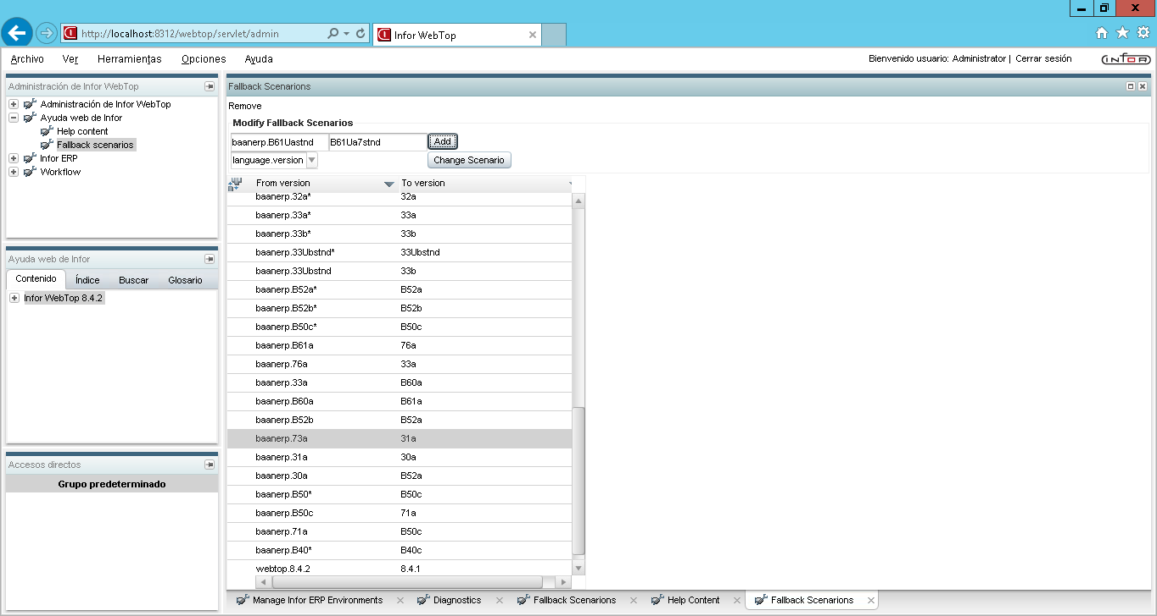

* + 1. Ejecutar la actualización del contenido de ayuda, yendo a Ayuda web de Infor/Help content, presionar “Update index and search in help content”

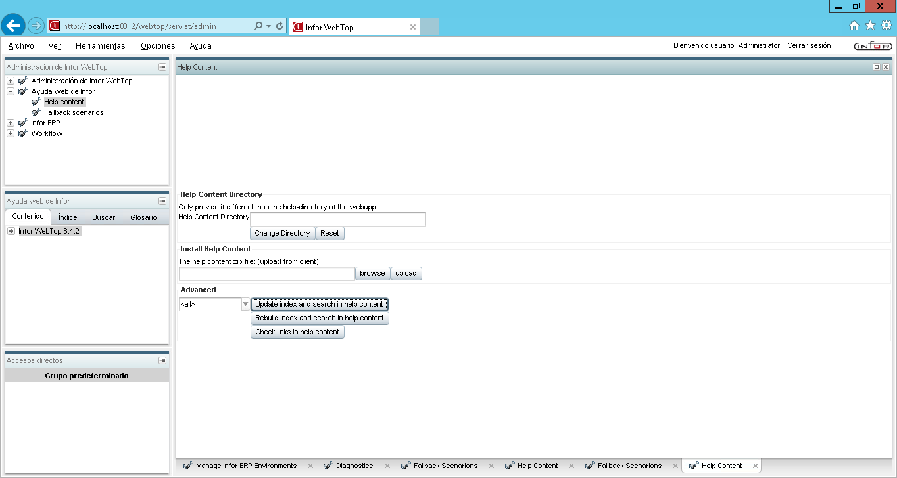

* + 1. Presionar cerrar

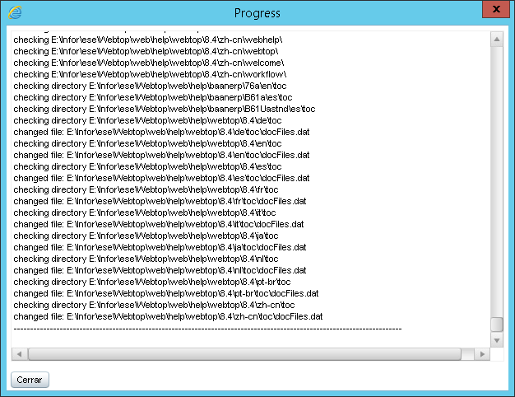

* + 1. Compilar el contenido de ayuda, presionar “Rebuild index and search in help content”

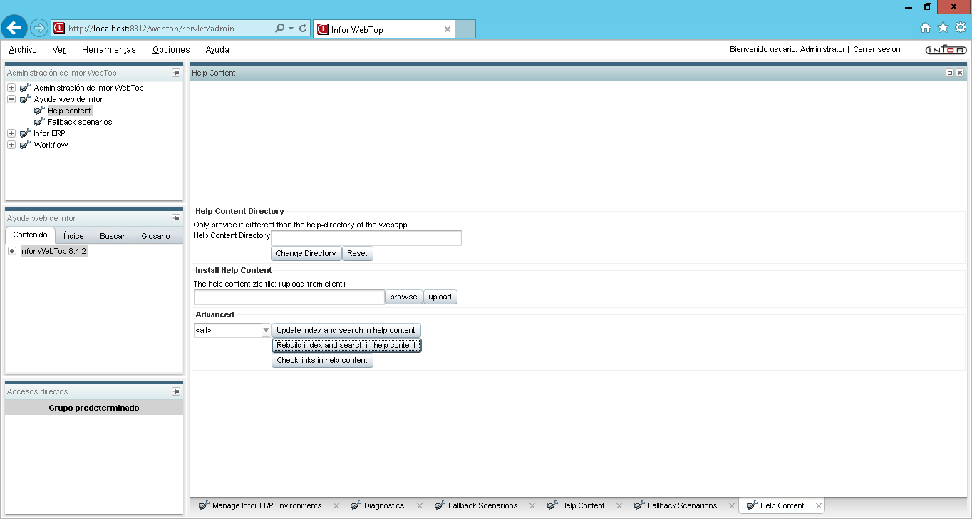

* + 1. Presionar cerrar

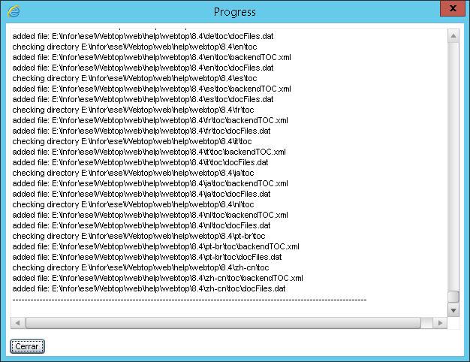

* + 1. Chequear los links del contenido de la ayuda, presionar “Check links in help content”

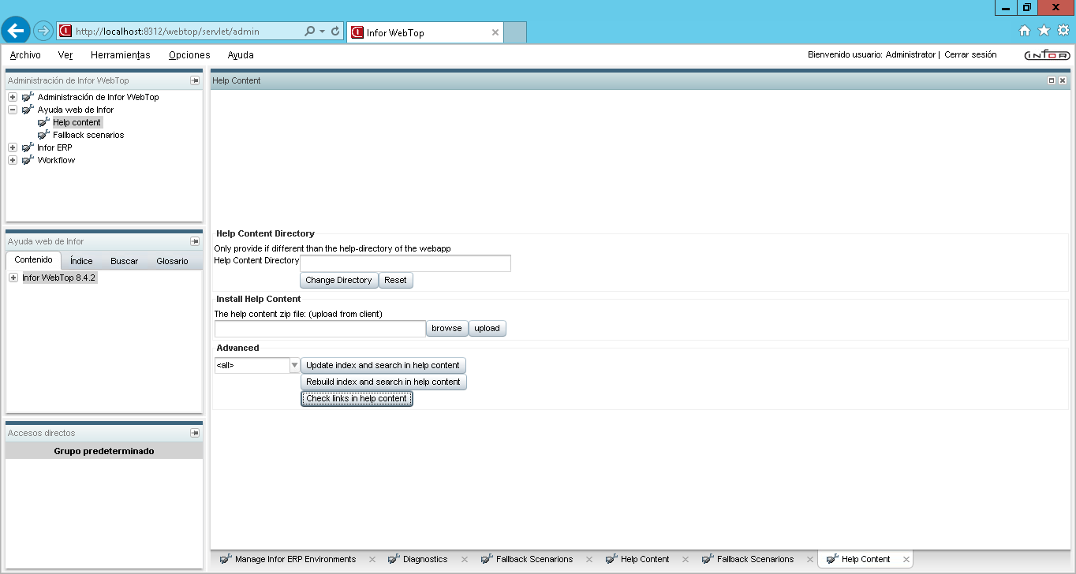

* + 1. Presionar cerrar

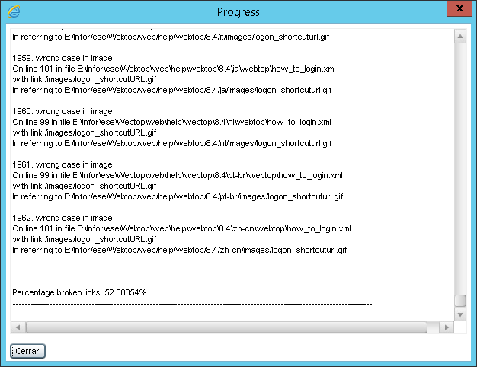

* + 1. Ingresar a Webtop, colocar clave, presionar Inicio de sesión

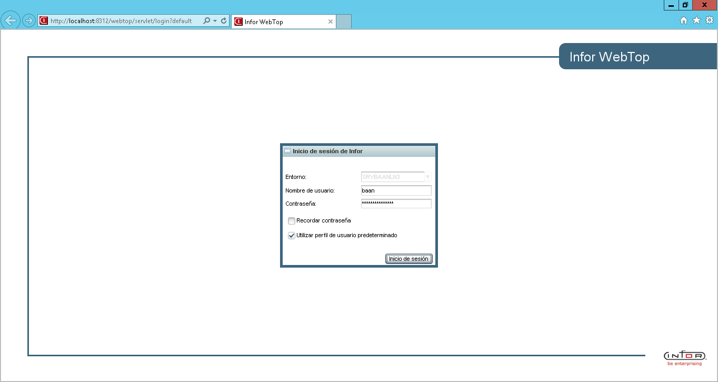

* + 1. Presionar Nuevo

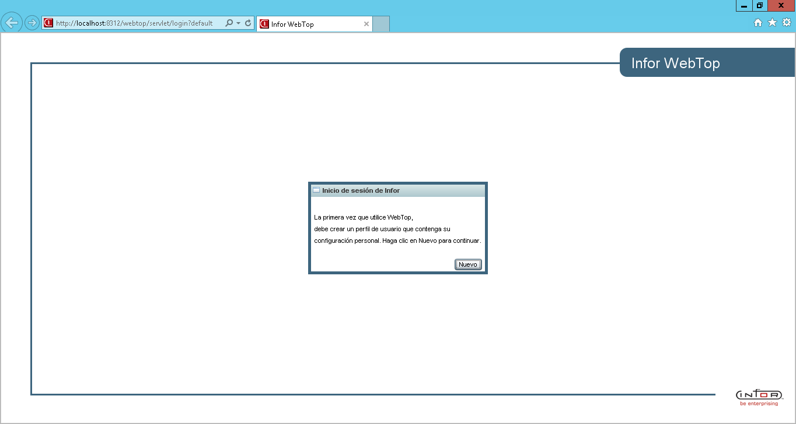

* + 1. Ingresar nombre del perfil de usuario, se recomienda que sea el mismo nombre del usuario logueado, presionar Aceptar

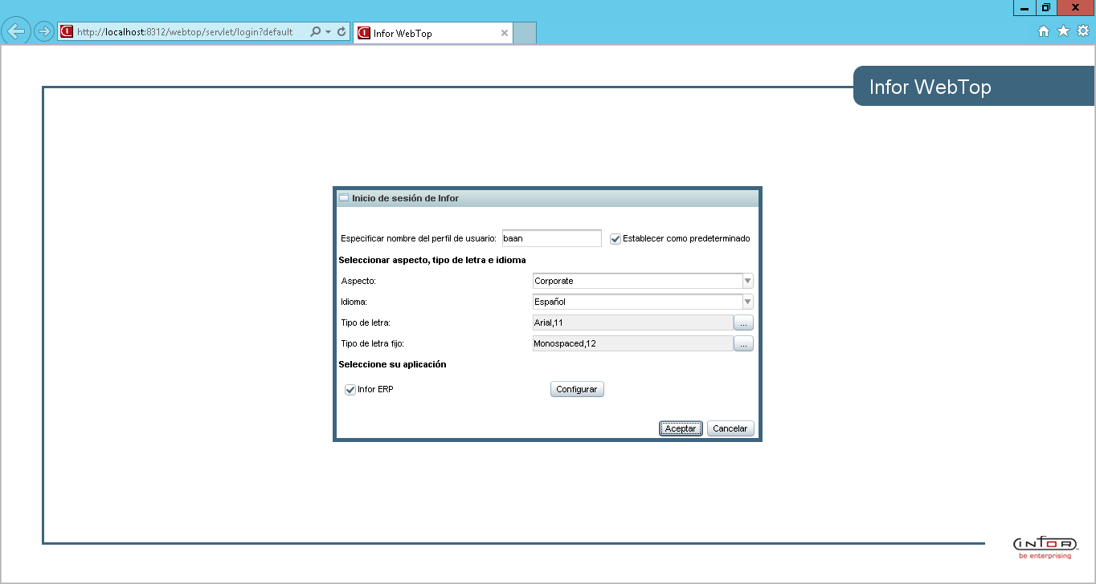

* + 1. Presionar Abrir

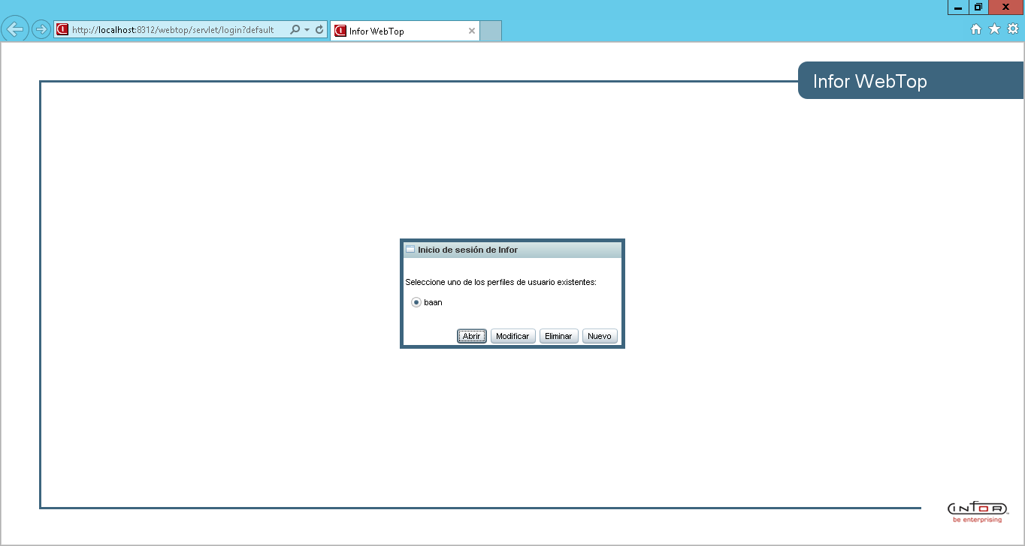

* + 1. Ir a Herramientas del Sistema/Gestión de usuarios/Datos generales de usuario/Datos de usuarios y verificar que se lean los usuarios

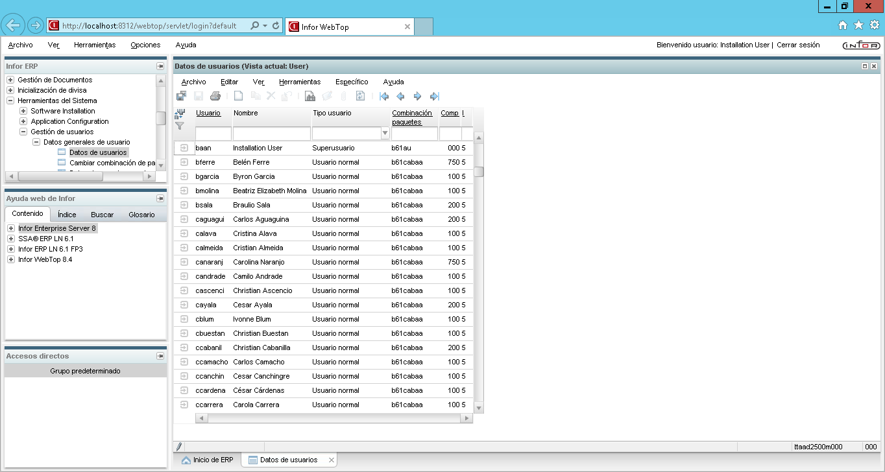

* + 1. Ingresar a Worktop y ejecutar la sesión Shared Memory Data (depricated) ttaad4150m000

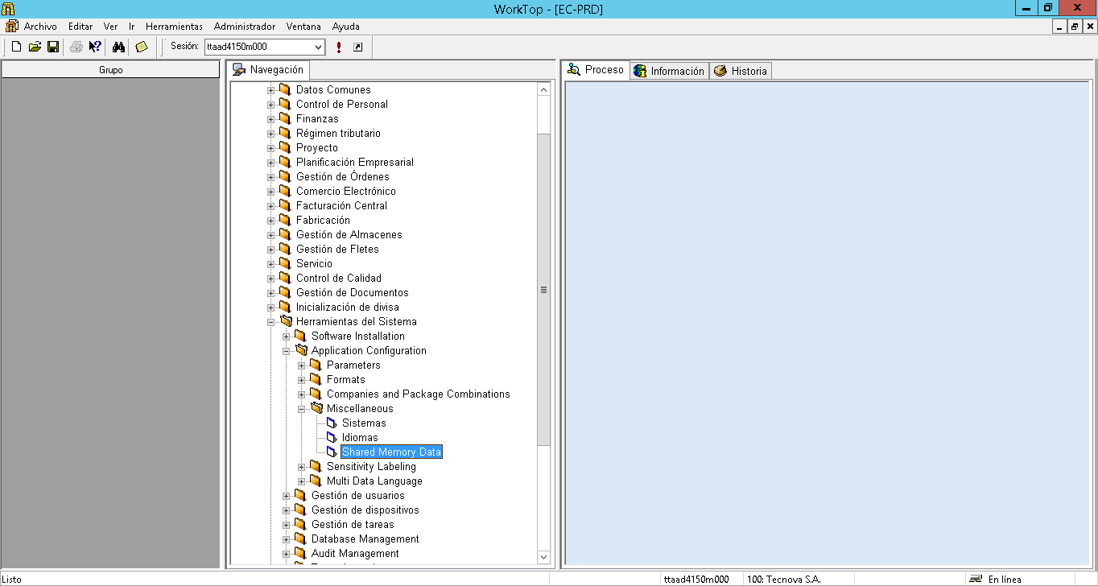

* + 1. Compilar paquetes, ir a Específico/Convert to Runtime (Ctrl+Mayús+D)

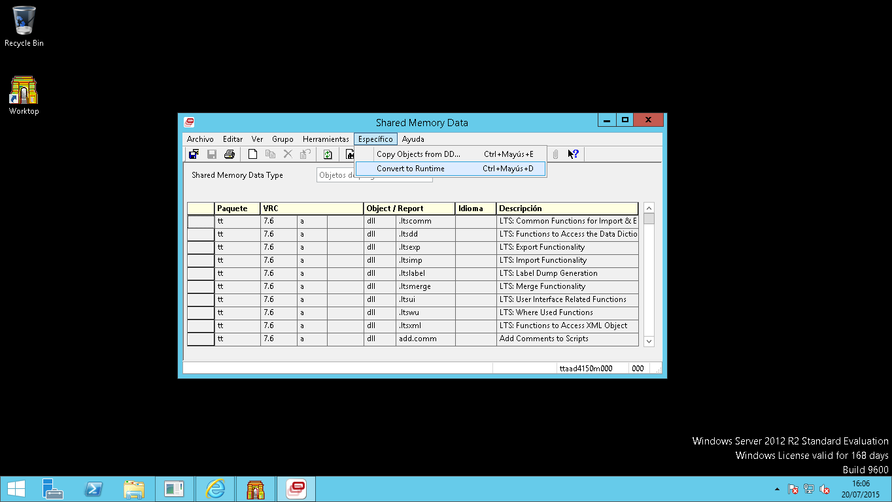

* + 1. Presionar Aceptar

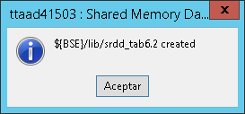

* + 1. Abrir la sesión Plantilla de datos usuarios (ttams1110m000)

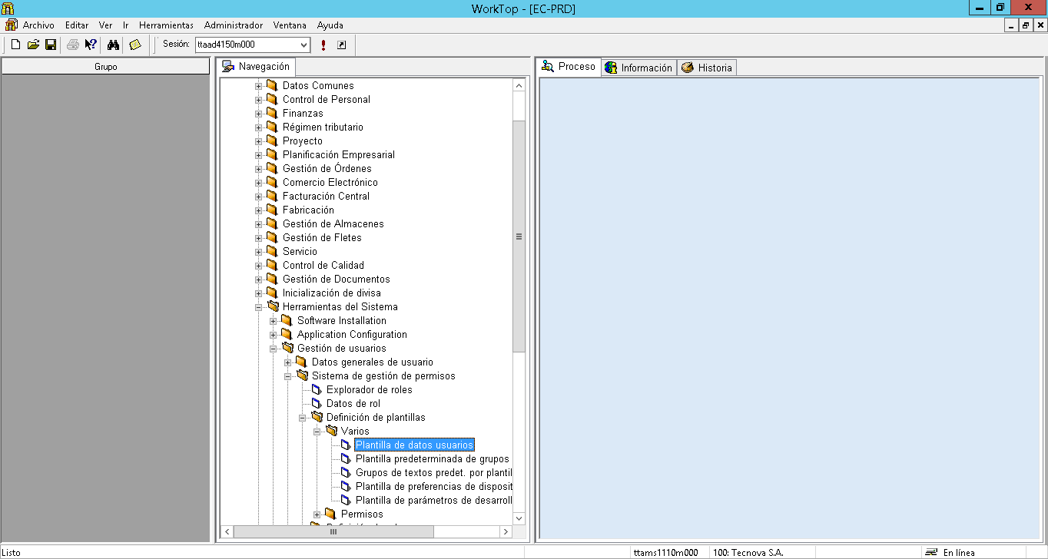

* + 1. Modificar los datos de Servidor de ayuda

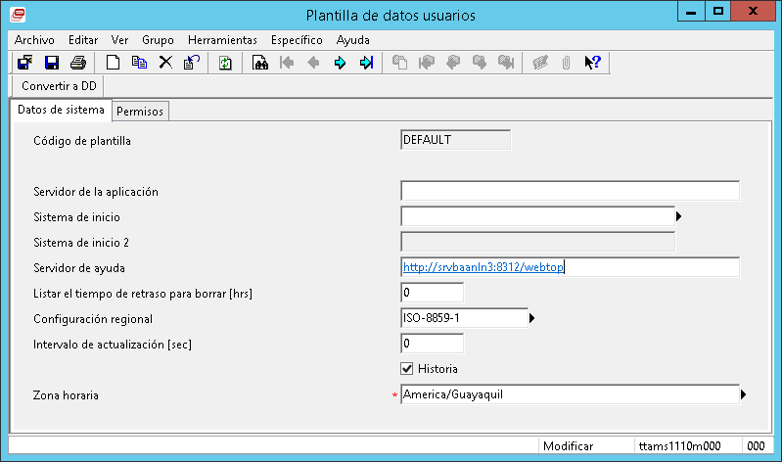

* + 1. Convertir cambios a diccionario de datos ejecutable, ir a Específico/ Convertir cambios a diccionario de datos ejecutable (Ctrl+Mayús+D)

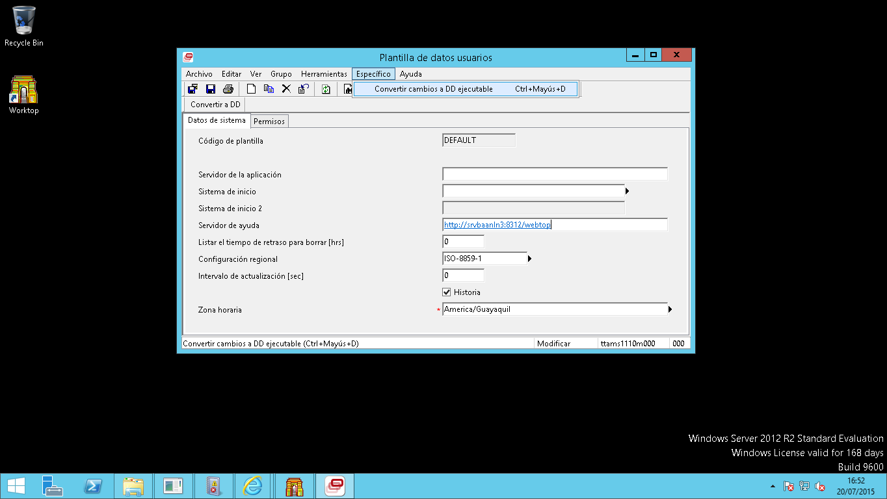

* + 1. Ingresar zzz en la caja de texto A, presionar Convertir

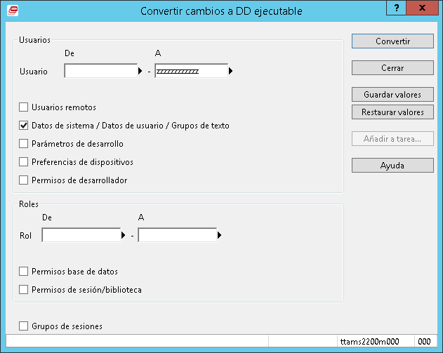

* + 1. Salir del Worktop
    2. Ingresar a Worktop y probar en alguna sesión que levante la ayuda, presionar F1

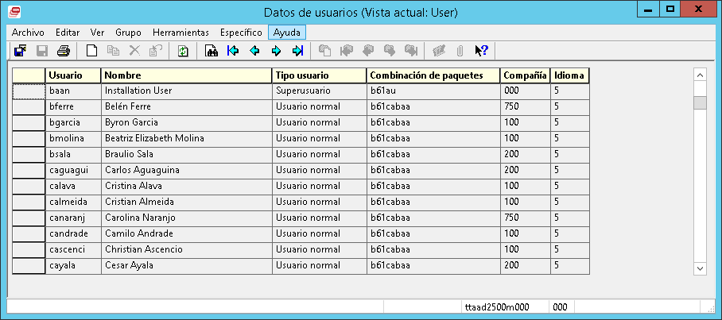

* + 1. Verificar que se muestra la ayuda

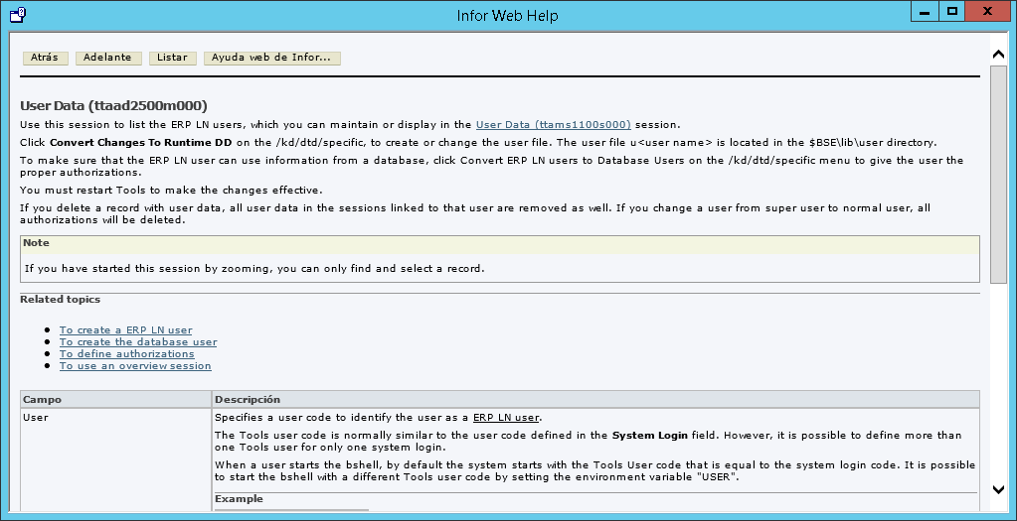

* + 1. Crear como tarea la ejecución del bat “startup” que se encuentra de la ruta ${ESE}\apache-tomcat-5.5.23\bin, la tarea deberá ejecutarse en cada inicio del sistema

# Crear tablas para compañía 000

* + 1. Abrir worktop
    2. Ir a la sesión ttaad4230m000

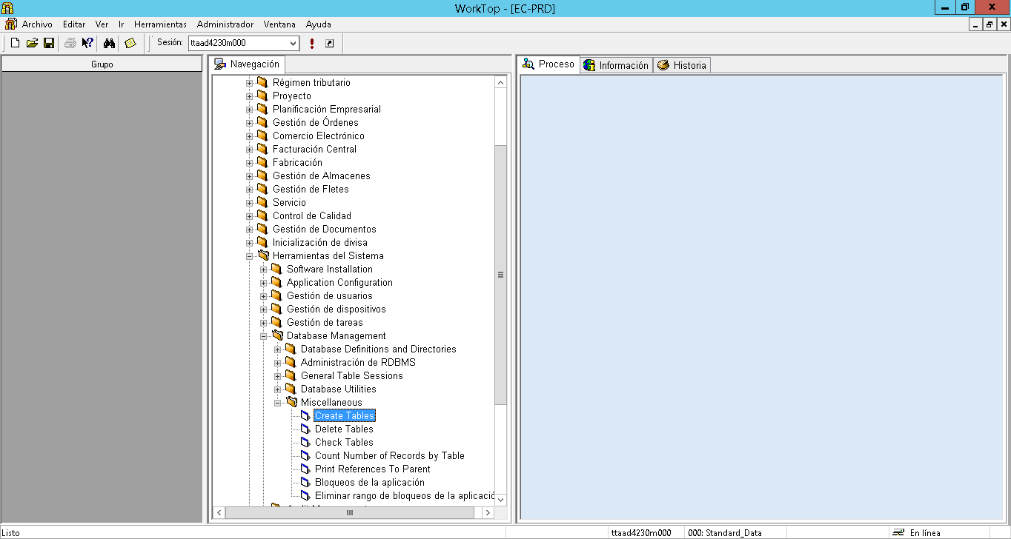

* + 1. Crear tablas para compañía 000, paquete tt, presionar Create

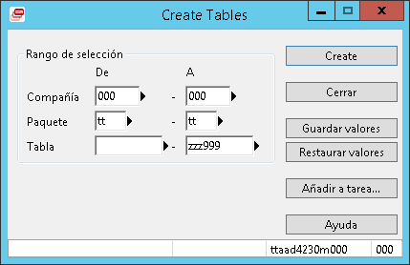

* + 1. Ingresar a SQL Server, seleccionar el número de registros de la tabla tttaad320000, ésta contiene la Información de la cola de impresión

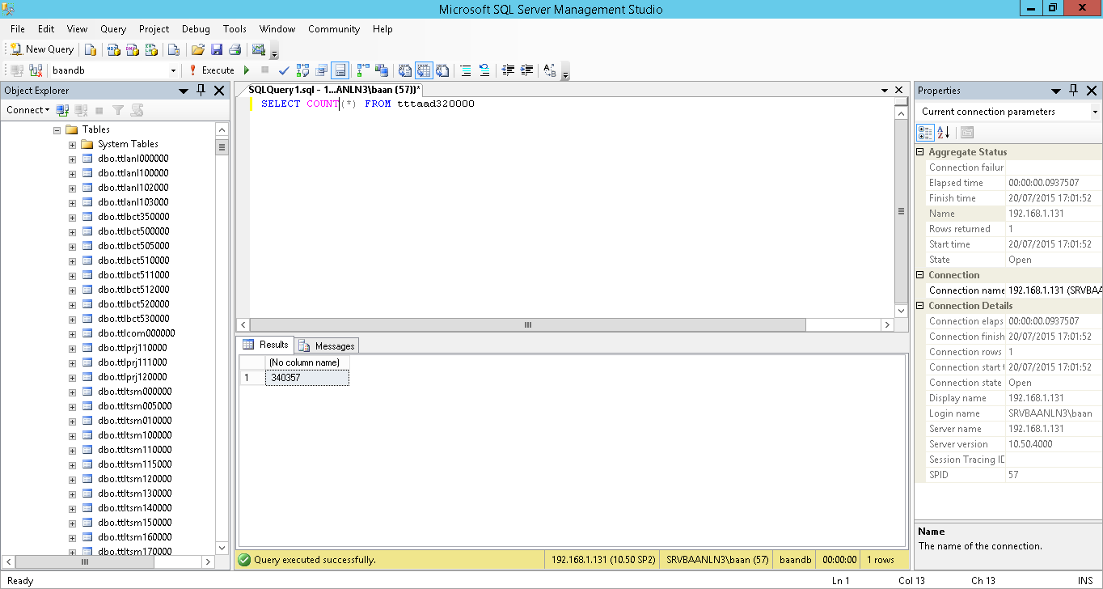

* + 1. Eliminar la tabla en caso de tener registros, colocarse sobre la tabla, dar clic derecho y presionar Delete

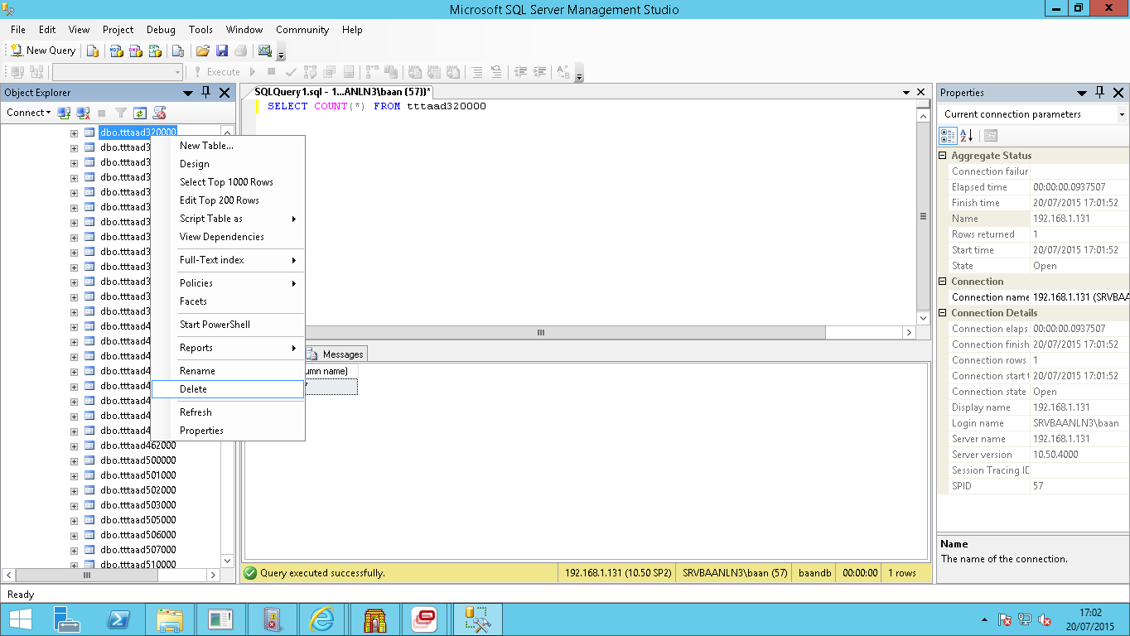

* + 1. Crear tabla ttaad320000 dentro de Worktop, ir a la sesión ttaad4100, ingresar los datos, presionar Sí

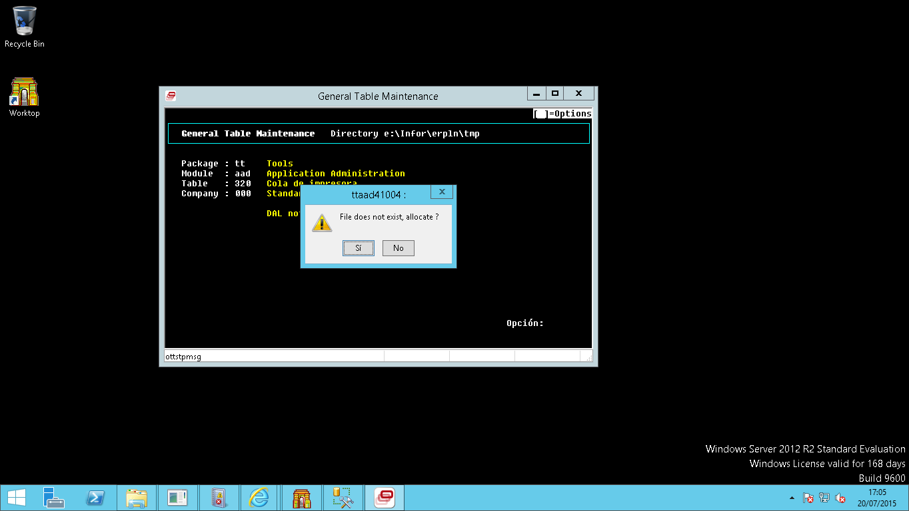

* + 1. Crear tablas para compañía 000, paquete tl, presionar Create

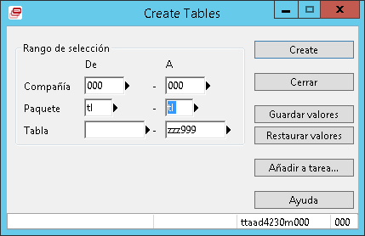

* + 1. Borrar registros de la tabla tttadv998000, la misma que contiene datos de bloqueos a la aplicación, en caso de existir datos

# Respaldar compañía 000 a la fecha

* + 1. Crear directorio DataDictionary dentro del directorio de la aplicación

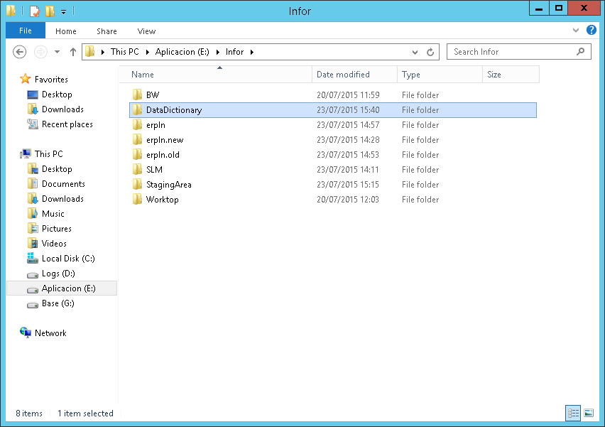

Nota: El directorio se coloca dentro de la partición “Aplicación”, en ${INFOR}.

* + 1. Ir a la sesión “Create Sequential Dump of Table” ttaad4226m000

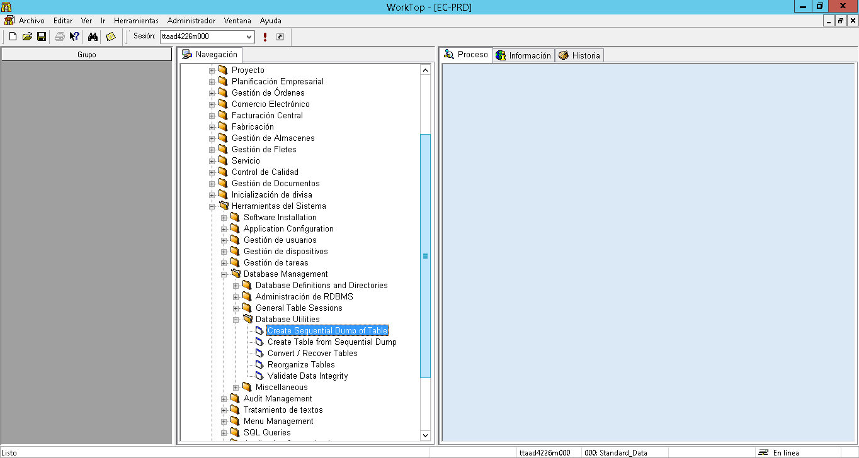

* + 1. Ingresar compañía 000 en la pestaña Details

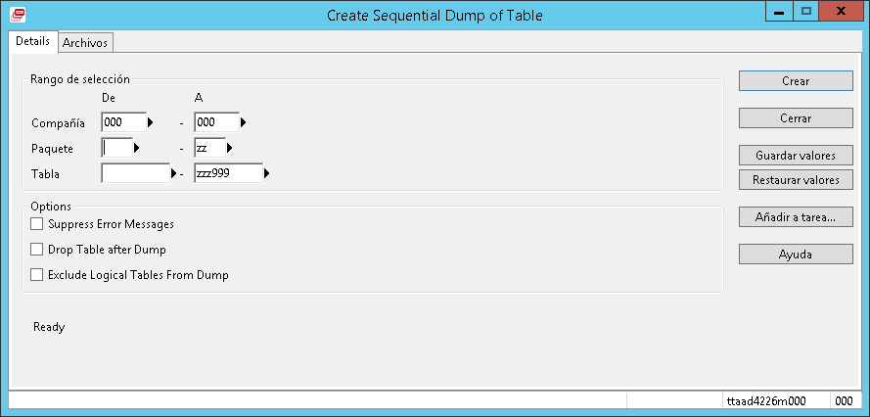

* + 1. Ir a pestaña Archivos, colocar ruta de directorio DataDictionary, colocar cia como nombre de dump y bajacia.txt como nombre de archivo de error, presionar Crear

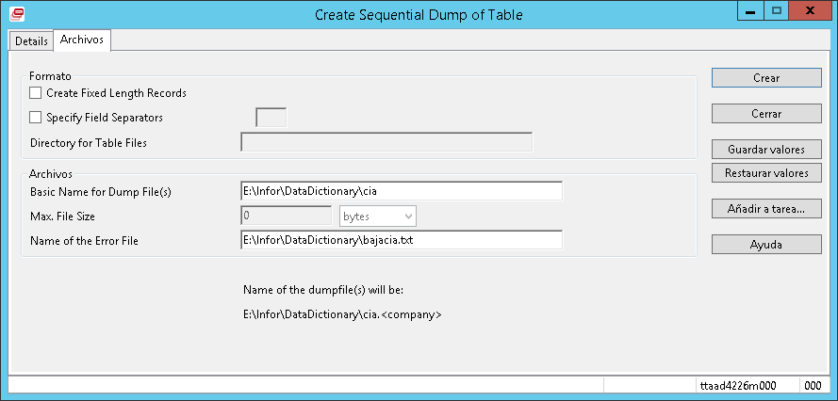

# Activar Job Daemon

* + 1. Ingresar a BECS
    2. Crear conexión para ejecutar el Job Daemon, en la que la contraseña del usuario baan este seteada, presionar OK

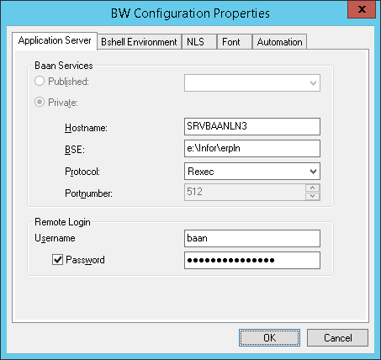

* + 1. Refrescar pantalla de BECS

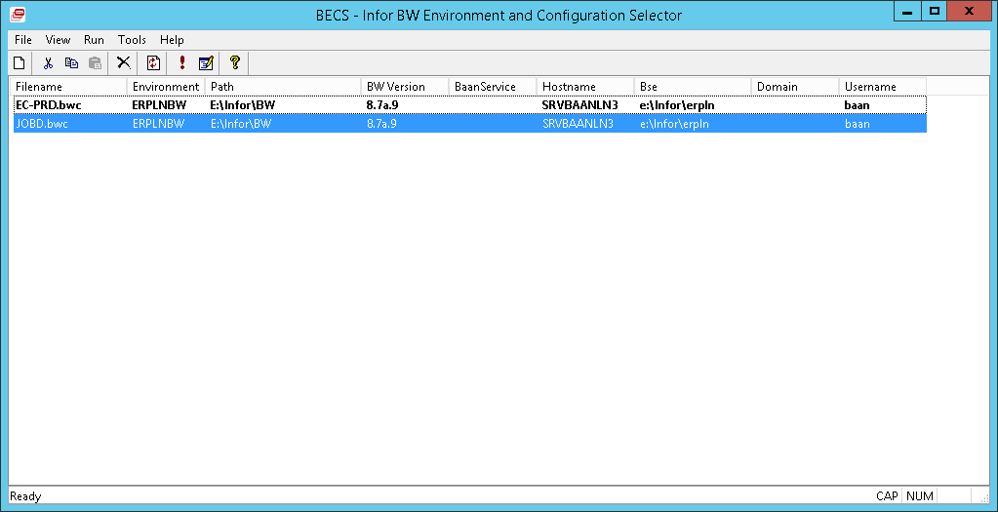

* + 1. Ingresar a Infor Manager
    2. Instalar servicio “Infor ES Job Daemon (nombre de instancia)”, presionar Install this service

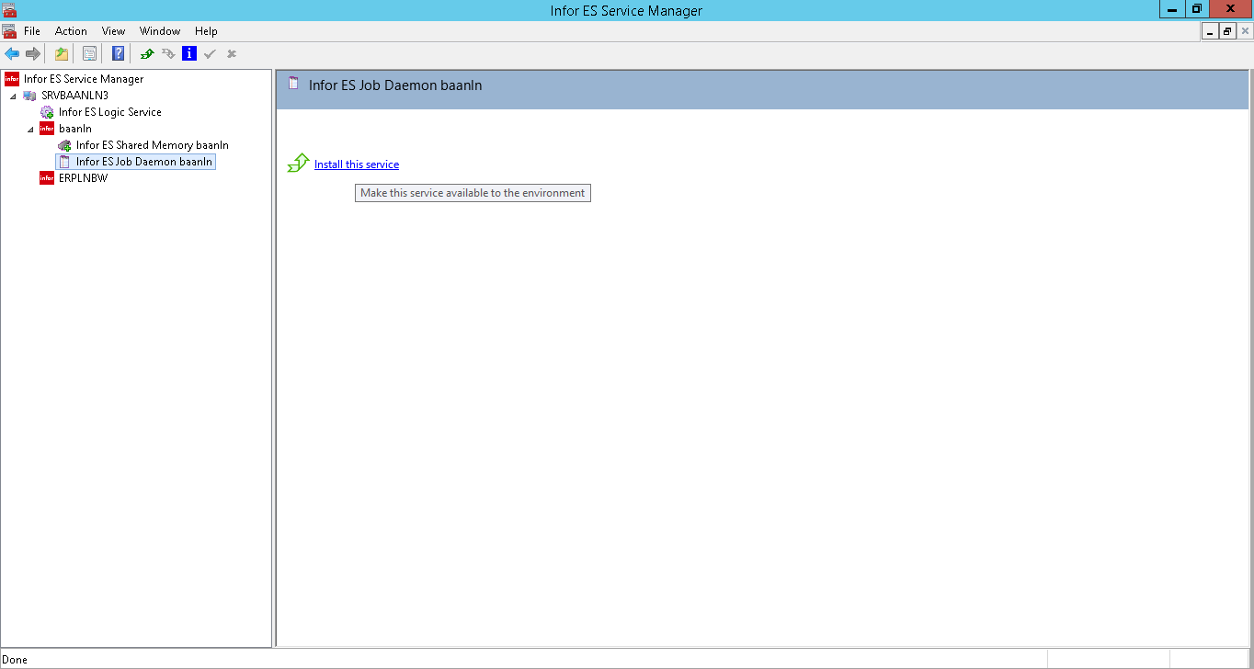

* + 1. Ir a Servicios y ubicar “Infor ES Job Daemon (nombre de instancia)”, abrir el servicio e ir a la pestaña Log On para setera la cuenta del usuario baan, presionar Apply

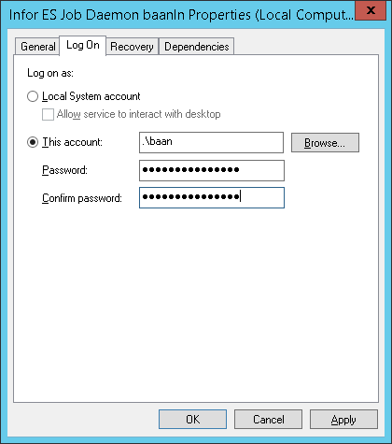

* + 1. Presionar Start para iniciar servicio “Infor ES Job Daemon (nombre de instancia)”

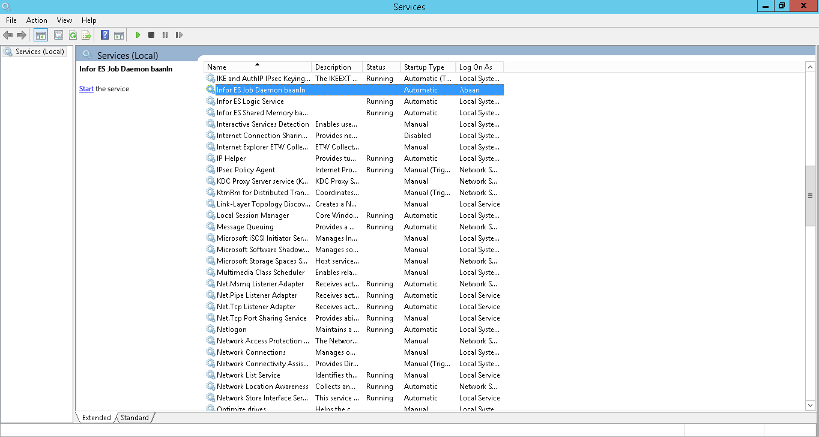

* + 1. Verificar que el servicio se inició correctamente

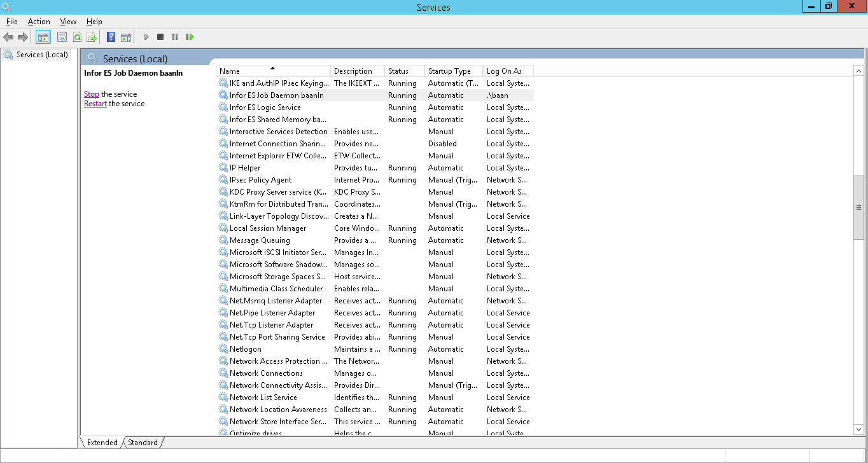

# Revisar configuración de facturación electrónica

* + 1. Dirigirse a \\192.168.1.104\c$\FacturacionElectronica, ver el archivo Web y verificar que se esté apuntando a la dirección IP del nuevo Server
    2. Ingresar a Worktop, ejecutar la sesión lepar2119m000

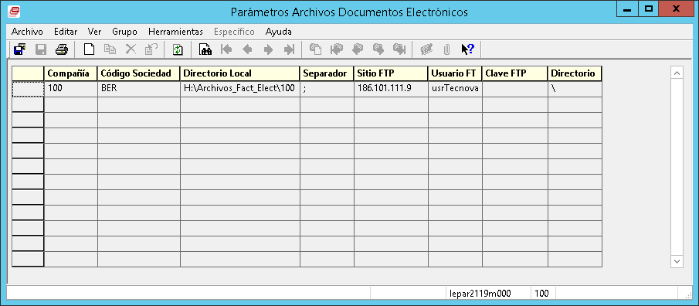

* + 1. Configurar lo necesario, presionar guardar y cerrar

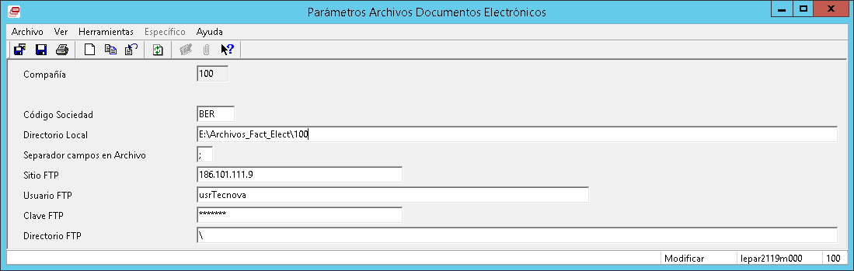

* + 1. Realizar este paso por cada una de las compañías

# ANEXOS

# Anexo A - Obtener volcados de la compañía 000

* + 1. Ingresar a la aplicación con el usuario baan

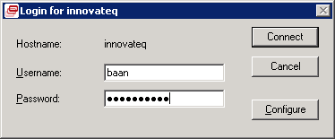

* + 1. Asegurarse de que el usuario baan esté en el mismo VRC de la compañía 000, así como también que pertenezca a la compañía 000. (Si no está, realizar los ajustes necesarios, luego convertir a DD y salir y volver a ingresar a la aplicación)

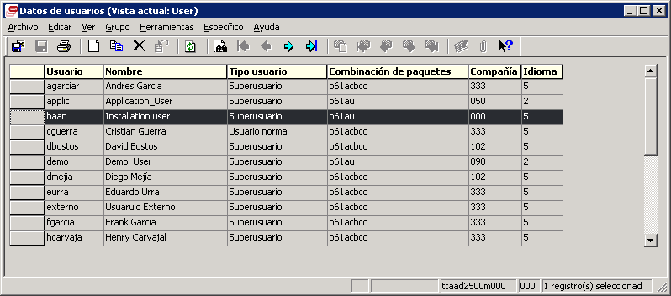

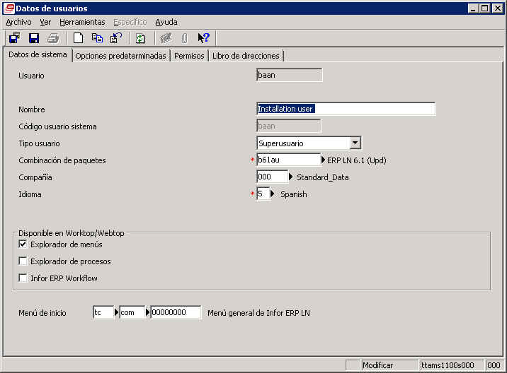

* + 1. Ir a la sesión de creación de volcados secuenciales de tablas (ttaad4226m000) para general el volcado de la compañía 000, con los siguientes parámetros

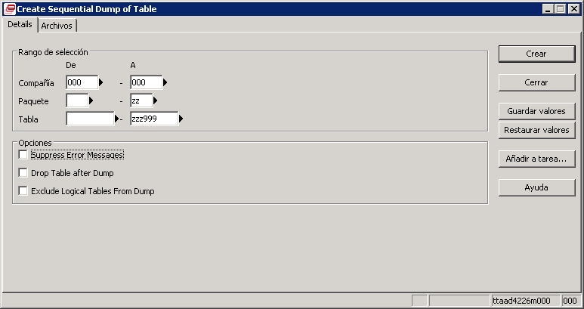

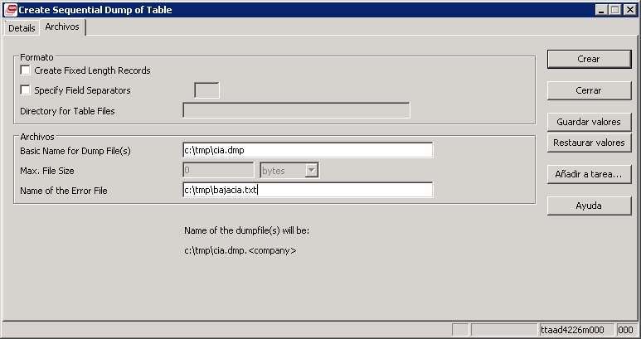

* + 1. Bajar a un volcado secuencial las tablas tt de la compañía 000, con los siguientes parámetros

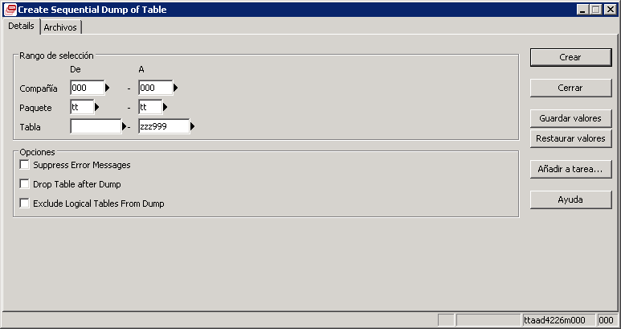

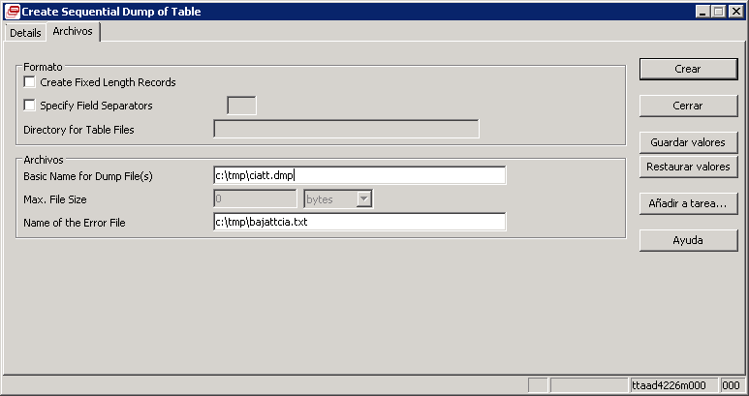

Nota: Tomar en cuenta la selección del paquete que es tt, así como la diferencia en los nombres de los archivos, que incluyen los caracteres tt

* + 1. Bajar a un volcado secuencial las tablas tl de la compañía 000, con los siguientes parámetros

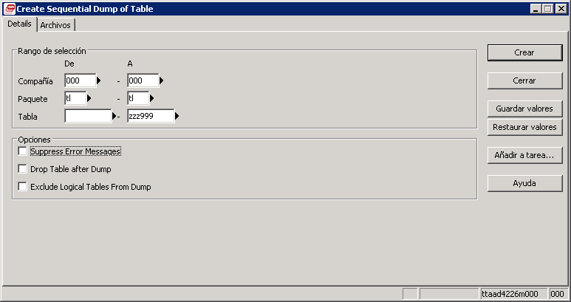

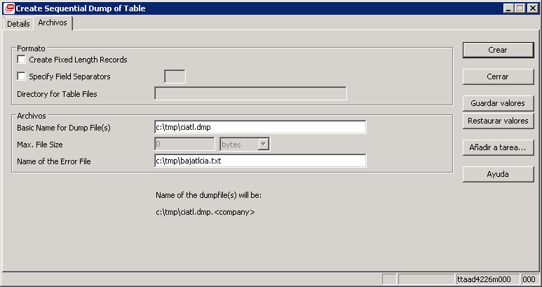

Nota: Tomar en cuenta la selección del paquete que es tl, así como la diferencia en los nombres de los archivos, que incluyen los caracteres tl

* + 1. Copiar el directorio donde se encuentra instalada la aplicación Infor al nuevo servidor (e:\baan o el nombre que corresponda)
    2. Pasar los archivos generados en el directorio c:\tmp al nuevo servidor

**NOTA: ESTE PROCESO DEBE SER REALIZADO SIN USUARIOS EN EL SISTEMA**

# Anexo B - Actualizar directorios de configuración

* + 1. Ingresar a los siguientes directorios/archivos y exportarlos al nuevo servidor según la definición:
  1. ${BSE}/application/ (Cuando se instalan parches de la aplicación)
  2. ${BSE}/audit/ (Actualizar auditorías)
  3. ${BSE}/dict/ (Cuando se instalan parches que creen, modifiquen o borren el diccionario de datos por ejemplo tablas, domains, índices, etc.)
  4. ${BSE}/tools/ (Cuando se instalen parches de tools)
  5. ${BSE}/lib/defaults/ (Actualizar configuración de variables)
  6. ${BSE}/lib/msql/
  7. ${BSE}/lib/user/ (Actualiza datos de usuarios)
  8. ${BSE}/lib/roles/ (Actualiza roles)
  9. ${BSE}/pmc/ (Cuando se instalan parches usando pmc)
     1. Exportar los siguientes archivo individuales al otro servidor cuando: se cree/modifique los VRC, se creen nuevas compañías o se compartan tablas entre las compañías:
  10. ${BSE}/lib/fd*
  11. ${BSE}/lib/datecurr
  12. ${BSE}/lib/compnr6.2

# Anexo C - Activar módulo de Importaciones

* + 1. Importar al servidor el parche tdimpdllc001

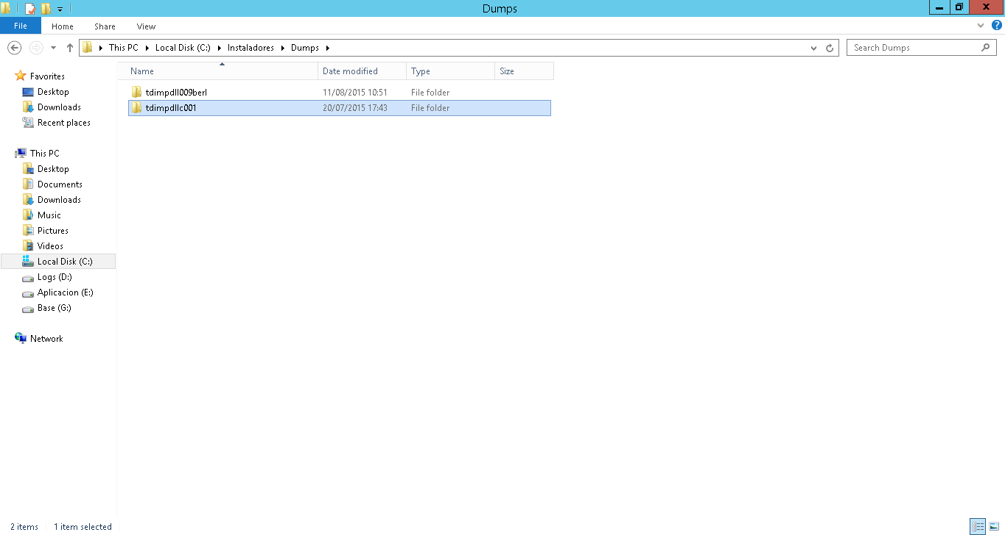

* + 1. Ingresar a WorkTop y ejecutar la sesión ttiex1285m000

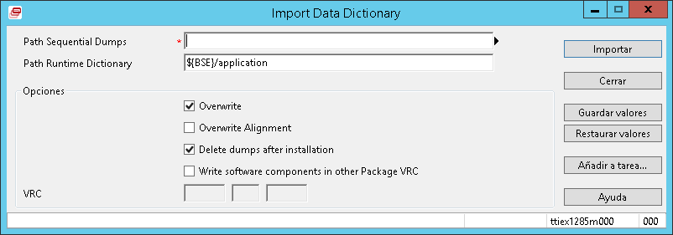

* + 1. Ingresar la ruta donde se encuentra el parche en el campo Path Sequential Dumps
    2. En Patch Runtime Dictionary dejar ${BSE}/application
    3. Marcar Overwrite y Write software components in other Package VRC
    4. Seleccionar la capa LEC
    5. Presionar el botón Importar

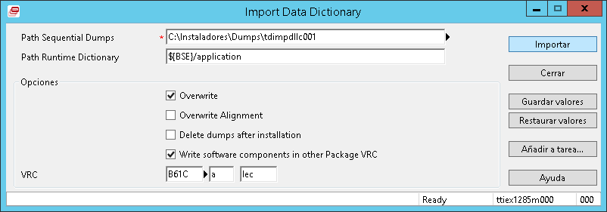

# Anexo D – Corregir error [MR_FLT_IN] Margen de excepción en 'tdimp9121m000', info: Signal SIGFPE raised, code EXCEPTION_FLT_INVALID_OPERATION

* + 1. Importar al servidor el parche tdimpdll009final

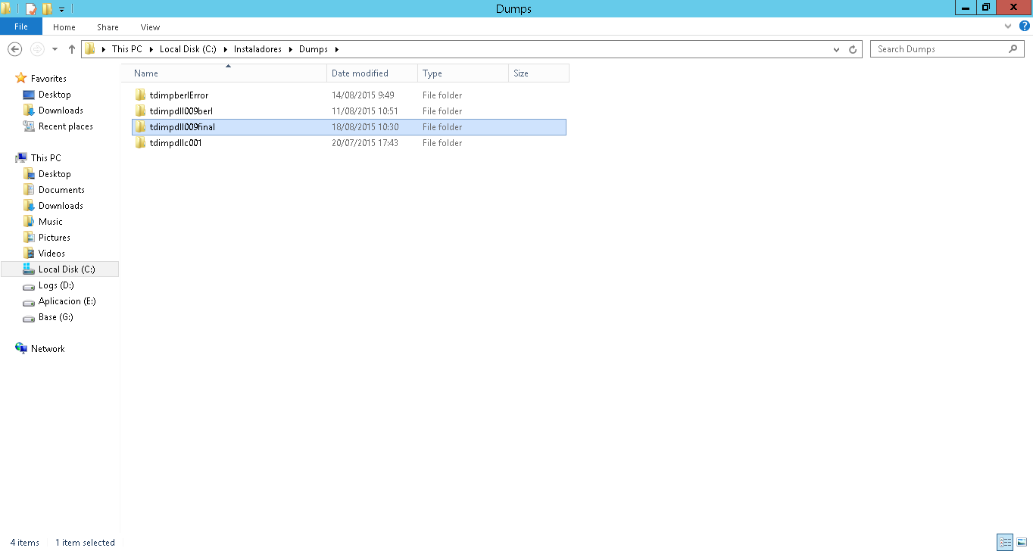

* + 1. Ingresar a WorkTop y ejecutar la sesión ttiex1285m000



* + 1. Ingresar la ruta donde se encuentra el parche en el campo Path Sequential Dumps
    2. En Patch Runtime Dictionary dejar ${BSE}/application
    3. Marcar Overwrite y Write software components in other Package VRC
    4. Seleccionar la capa MOD
    5. Presionar el botón Importar

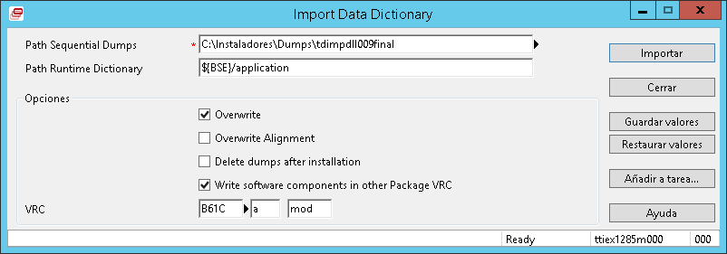

# Anexo E - Resetear contraseña de baan y grupo de bd

* + 1. Ingresar a WorkTop y ejecutar la sesión ttdba0515m000

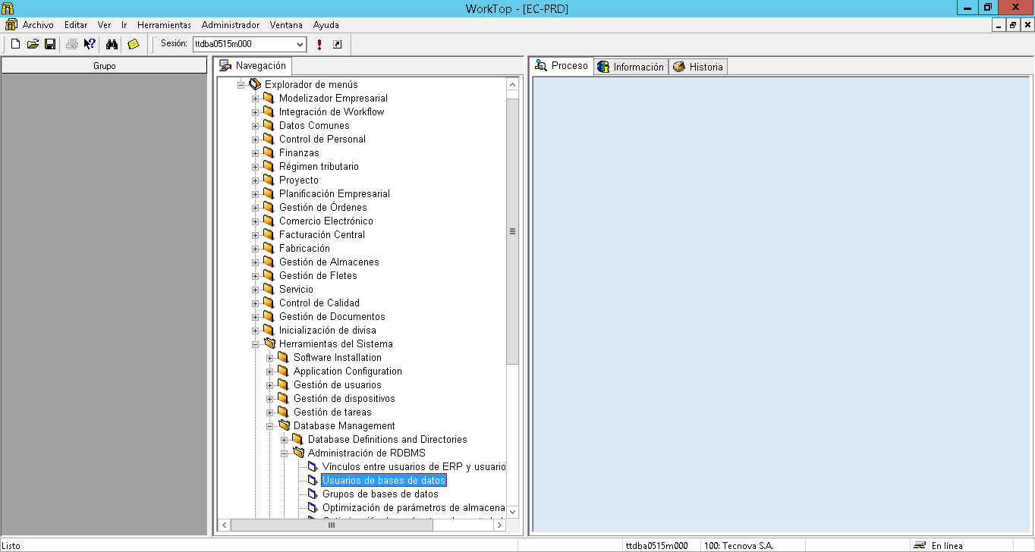

* + 1. Seleccionar el usuario requerido

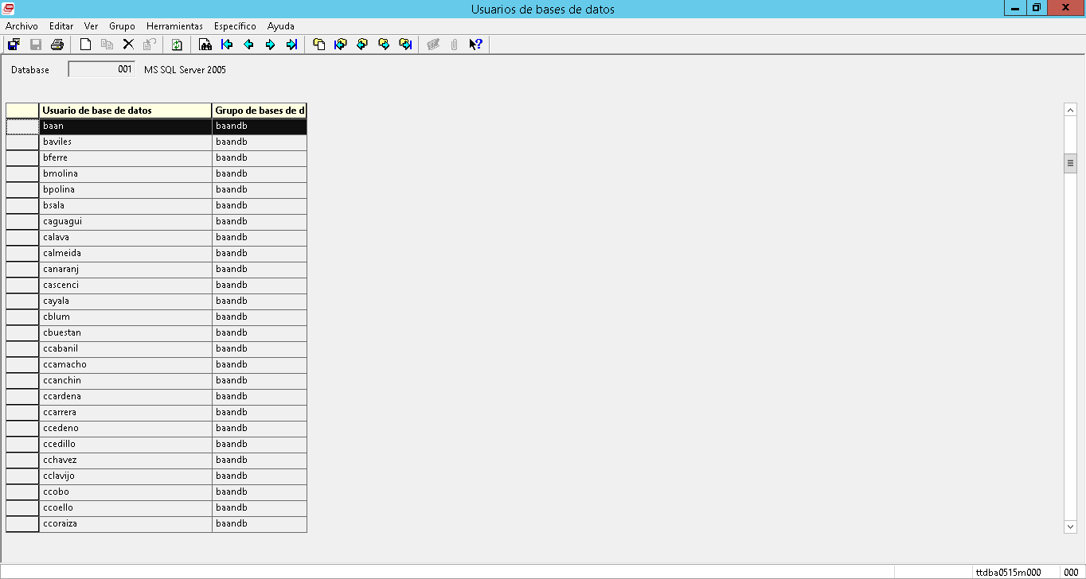

* + 1. Dar doble clic, presionar el botón cambiar contraseña

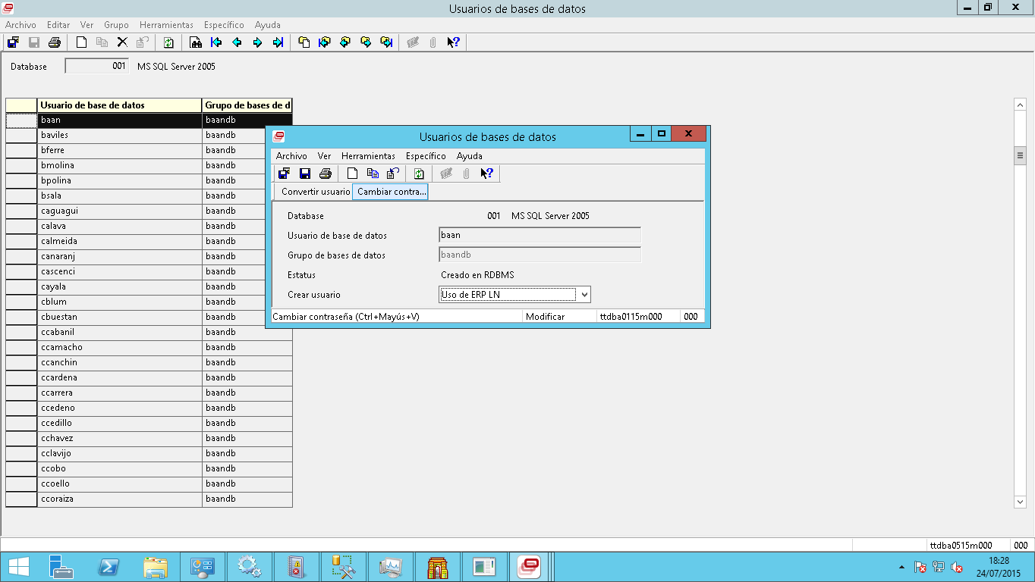

* + 1. Presionar Sí

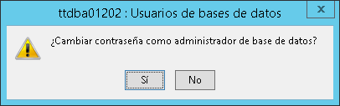

* + 1. Ingresar los datos requeridos, presionar Aceptar

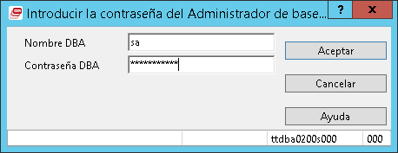

* + 1. Ingresar la nueva contraseña, presionar Aceptar

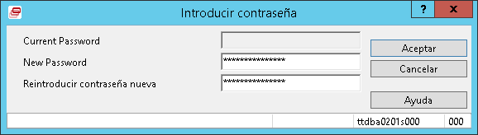

* + 1. Presionar Convertir usuario

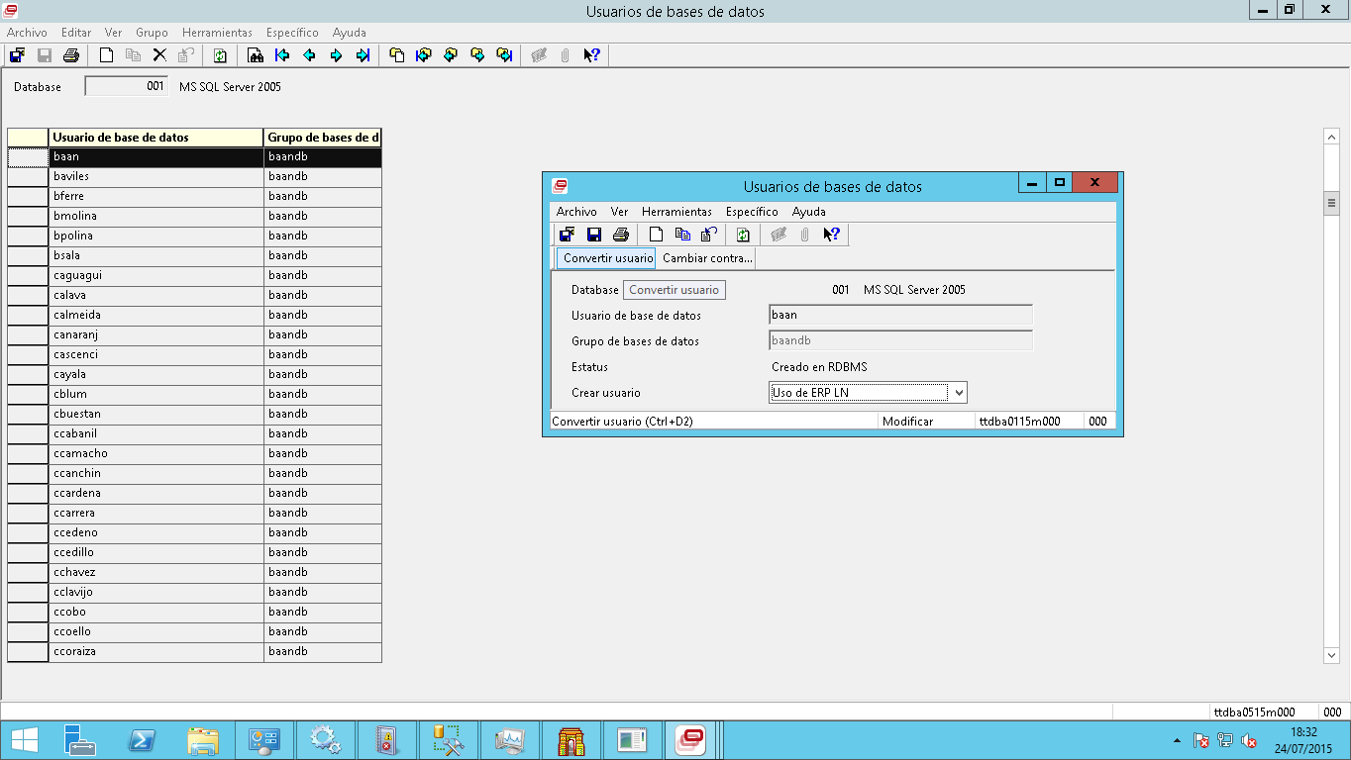

* + 1. Ingresar los datos requeridos, presionar Aceptar



* + 1. Presionar Aceptar

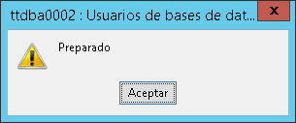

* + 1. Ejecutar la sesión ttdba0520m000

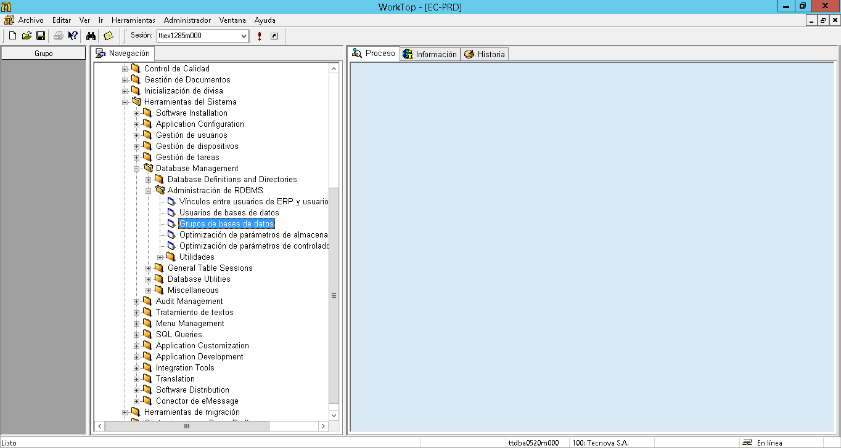

* + 1. Seleccionar el grupo de base de datos requerido

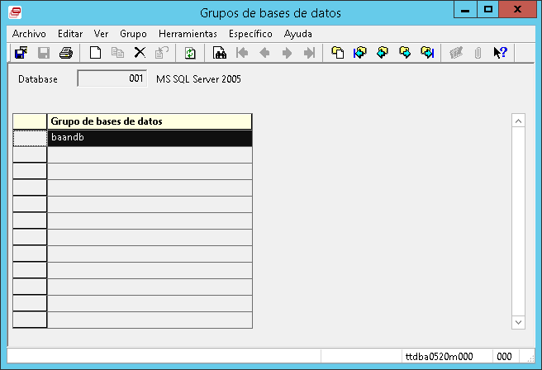

* + 1. Dar doble clic, presionar el botón cambiar contraseña

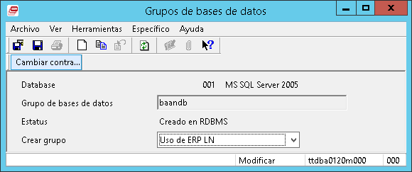

* + 1. Presionar Sí

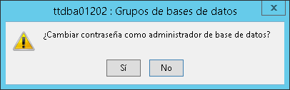

* + 1. Ingresar los datos requeridos, presionar Aceptar



* + 1. Ingresar la nueva contraseña, presionar Aceptar



* + 1. Salir a sesión de listado de grupos de bases de datos, en el registro seleccionado ir a específico y presionar Crear y Convertir a ejecutable

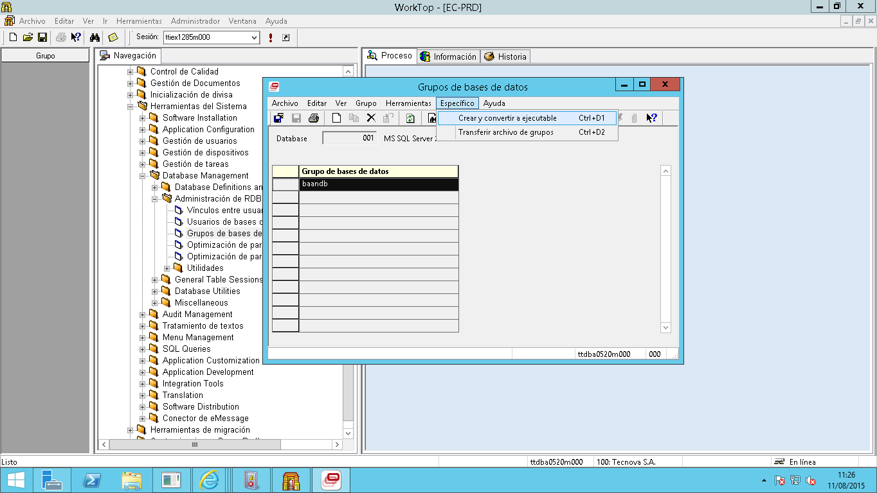

* + 1. Ingresar los datos requeridos, presionar Aceptar



* + 1. Presionar Aceptar

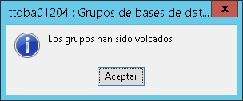

* + 1. Ir a específico y presionar Transferir archivo de grupos

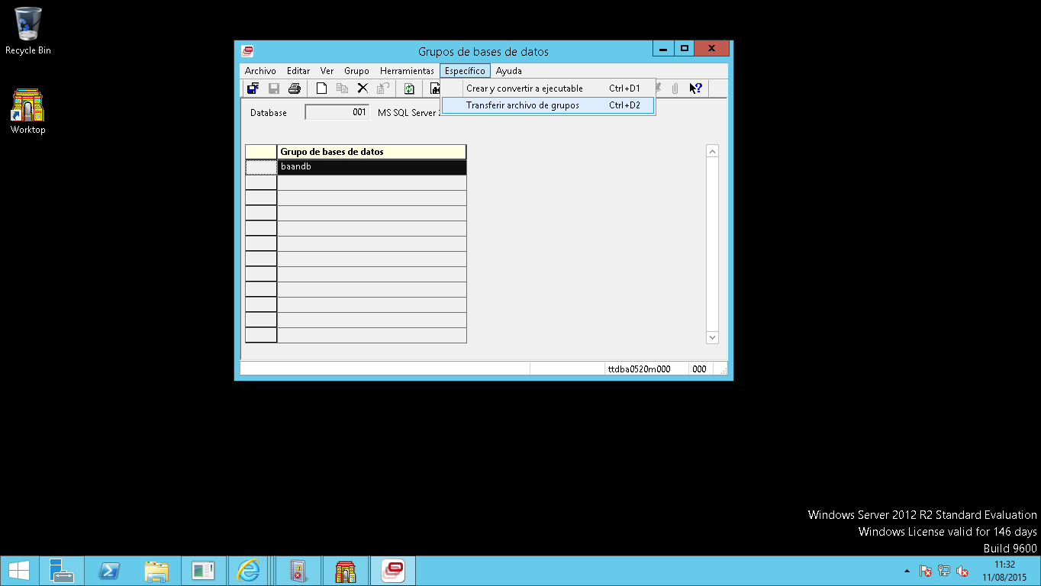

* + 1. Dar doble clic sobre el registro

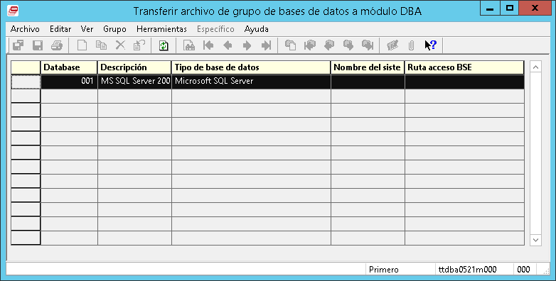

* + 1. Presionar Transferir

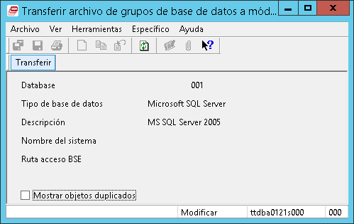

* + 1. Presionar Aceptar

